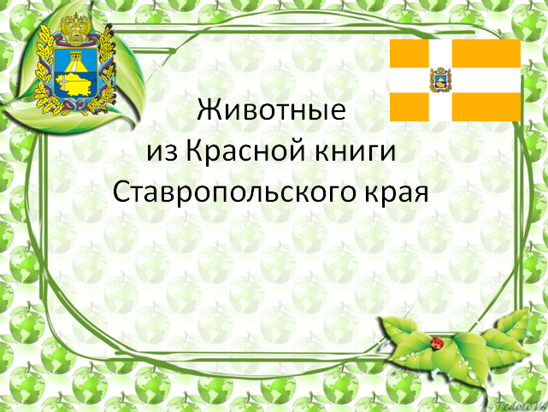
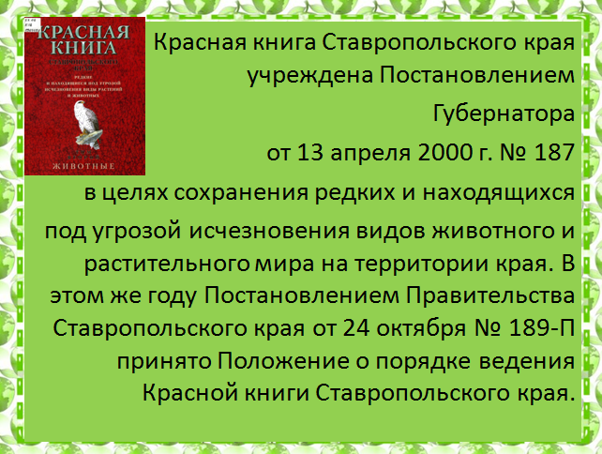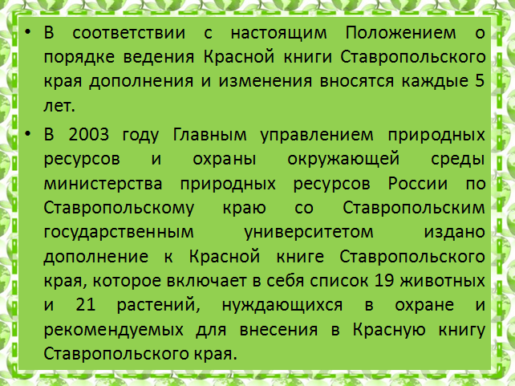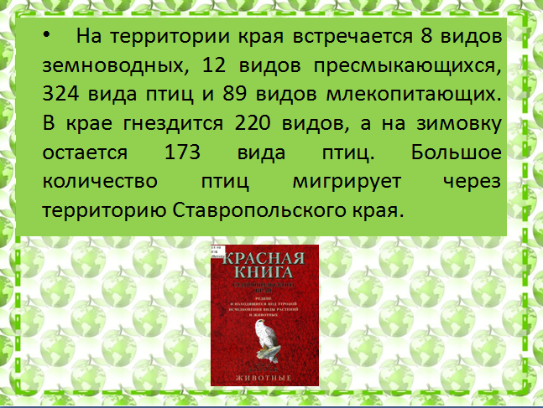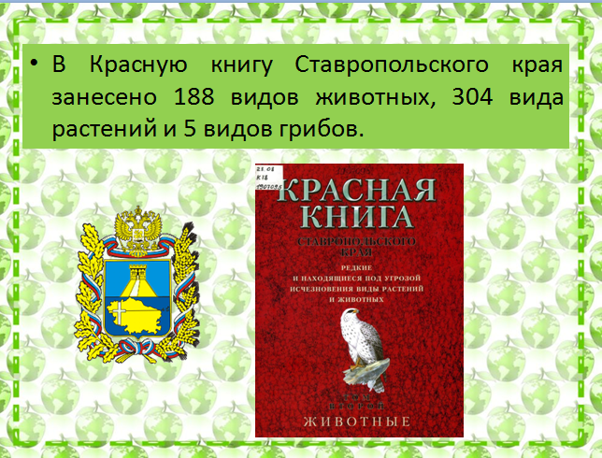БОЛИВАРИЯ КОРОТКОКРЫЛАЯ
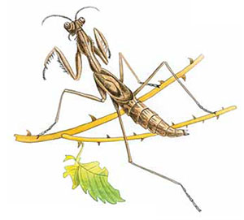
ТИП ЧЛЕНИСТОНОГИЕ (ARTHROPODA)
КЛАСС НАСЕКОМЫЕ (INSECTA)
ОТРЯД БОГОМОЛЫ (MANTOIDEA)
СЕМЕЙСТВО БОГОМОЛЫ (MANTIDAE)
КАТЕГОРИЯ II
СТАТУС - Сокращающиеся в численности
Краткое описание. Средние размеры длины тела - 3,6-4,5 см. Самки крупнее самцов.Распространение. Крым, юг степной зоны от Поволжья до Иртыша, Кавказ, Закавказье, Средняя Азия. Известен из Малой Азии, Сирии и Ирана, а также с о. Крит; на востоке доходит до Юго-Западной Монголии. В крае спорадически встречается в степных, лесостепных стациях.
Численность. В крае низкая. Известна находка в Курском районе Ставропольского края.
Экология и биология. Слабо изучены. Встречается на склонах байраков, оврагов и холмов с разреженной степной растительностью. Вид имеет однолетнюю генерацию. Личинки и имаго - активные хищники.
Лимитирующие факторы. В степной зоне - распашка земельных угодий.
Меры охраны. Взять под охрану места обитания вида.

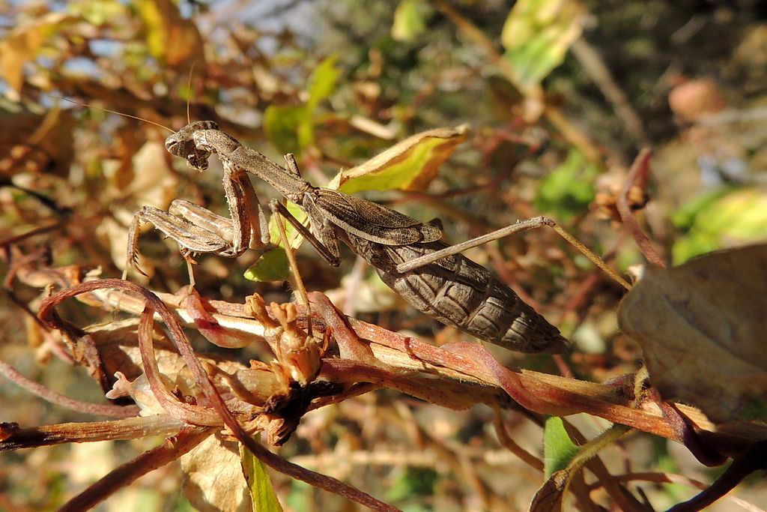
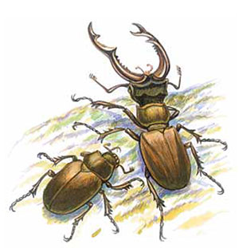
ЖУК-ОЛЕНЬ
Lucanus ibericus (Motschulsky, 1845)
ТИП ЧЛЕНИСТОНОГИЕ (АRTHROPODA)
КЛАСС НАСЕКОМЫЕ (INSECTA)
ОТРЯД ЖЕСТКОКРЫЛЫЕ (СOLEOPTERA)
СЕМЕЙСТВО РОГАЧИ (LUCANIDAE)
КАТЕГОРИЯ II
СТАТУС - Сокращающиеся в численности
Краткое описание. В настоящее время представлен мелкими особями - 43-49 мм.
Распространение. Вне России обитает в Закавказье, изестен из Дагестана, Краснодарского края, Республики Адыгея. В 1972-1989 гг. жук-олень был обычен на Северном Кавказе, в горах и на равнинах.
Численность. По нашим данным, в местах с наибольшей плотностью (район Кавказских Минеральных Вод и Ставропольская возвышенность) в теплые летние вечера можно наблюдать десятки особей.
Экология и биология. Личинки развиваются в пнях и отмерших корнях дуба, бука, ивы, груши, ясеня. Во время развития личинка перерабатывает мертвую древесину, способствуя разложению древесных остатков в лесах, играют определенную роль в почвообразовательных процессах. Развитие личинки продолжается 5-6 лет. Жуки выходят в мае. Летают в сумерках, в основном самцы. После откладки яиц основная масса жуков отмирает, но отдельные особи встречаются до первых чисел ноября. Питаются соком поврежденных стволов и ветвей деревьев, преимущественно дуба.
Лимитирующие факторы. Жуков-оленей активно поедают летучие мыши, птицы, оставляя на почве надкрылья, головы, и др. хитиновые части жуков. На Северном Кавказе численность жука-оленя снижалась из-за применения лесхозами авиационных обработок лесных массивов инсектицидами для борьбы с насекомыми-вредителями.
Меры охраны. Ограничить рубку лесов; сохранять поврежденные деревья, пни, отмершие корни.

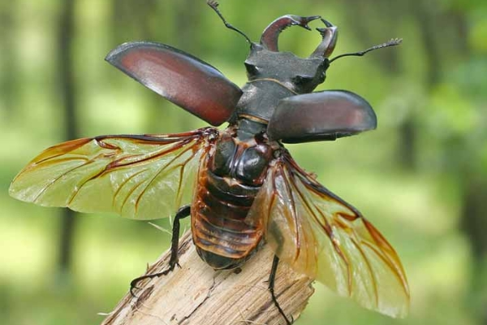
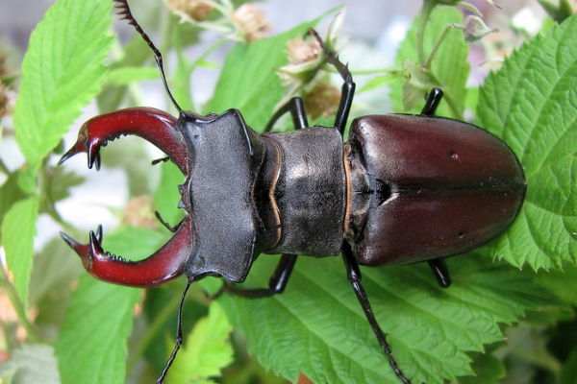

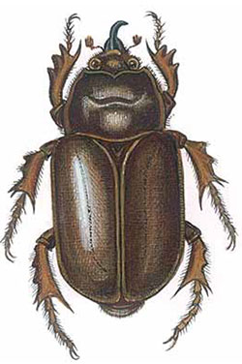

ЖУК-НОСОРОГ
Oryctes nasicornis (Linnaeus, 1758)
ТИП ЧЛЕНИСТОНОГИЕ (АRTHROPODA)
КЛАСС НАСЕКОМЫЕ (INSECTA)
ОТРЯД ЖЕСТКОКРЫЛЫЕ (СOLEOPTERA)
СЕМЕЙСТВО ПЛАСТИНЧАТОУСЫЕ (SCARABAEIDAE)
КАТЕГОРИЯ II
СТАТУС - Сокращающиеся в численности
Краткое описание. Средние размеры тела: самка - 2,0-2,6 см; самец - 2,5-3,5 см.
Распространение. Средняя, Южная и Западня Европа, Малая Азия, Северная Африка. На территории края встречается спорадически в лесных биотопах Ставропольской возвышенности и района Кавказских Минеральных Вод. В последние годы стал появляться в степной зоне (Туркменский, Арзгирский районы).
Численность. Наблюдается тенденция к сокращению.
Экология и биология. После откладки яиц имаго погибают, вместе с тем некоторые особи встречаются до первых чисел ноября. Питаются взрослые жуки соком поврежденных частей стволов и веток деревьев. Личинки развиваются в пнях и отмерших корнях дуба, бука, ивы, груши, ясеня.
Лимитирующие факторы. Сельскохозяйственная деятельность человека, вырубка старых лесонасаждений, сбор жуков коллекционерами.
Меры охраны. Регулирование степени антропогенного воздействия на лесные биотопы. Запрещение в местах обитания рубки старых деревьев.

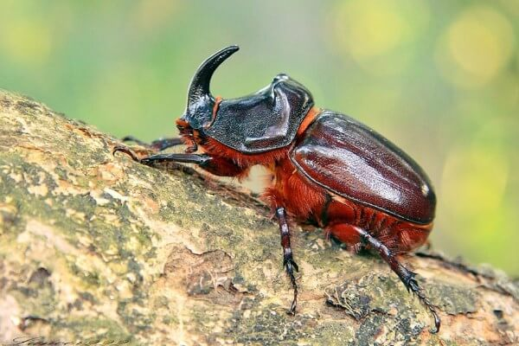
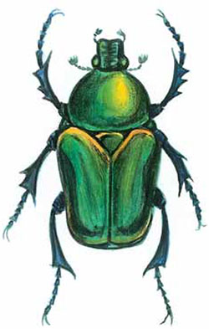

КРАСИВАЯ БРОНЗОВКА
Netocia speciosa (Adams, 1817)
ТИП ЧЛЕНИСТОНОГИЕ (АRTHROPODA)
КЛАСС НАСЕКОМЫЕ (INSECTA)
ОТРЯД ЖЕСТКОКРЫЛЫЕ (СOLEOPTERA)
СЕМЕЙСТВО ПЛАСТИНЧАТОУСЫЕ (SCARABAEIDAE)
КАТЕГОРИЯ II
СТАТУС - Сокращающиеся в численности
Краткое описание. Средний размер тела - 1,9-2,4 см.
Распространение. Кавказ, Закавказье, Малая и Передняя Азия, Украина. Северная граница ареала проходит от дельты Кубани по Краснодару и Пятигорску. Описан с територии края из Георгиевска.
Численность. Количественный учет не проводился.
Экология и биология. Живет в лесах и лесных насаждениях. Личинки развиваются в древесине старых деревьев: дуба, бука, граба, ивы. Жуки активны с мая по октябрь. Основной лет приходится на июль - август. Цикл развития от яйца до имаго занимает 2-3 года.
Лимитирующие факторы. Естественным лимитирующим фактором выступают засушливые годы. Имаго погибают при применении ядохимикатов для борьбы с вредителями.
Меры охраны. Сократить рубку старых деревьев и применение ядохимикатов.

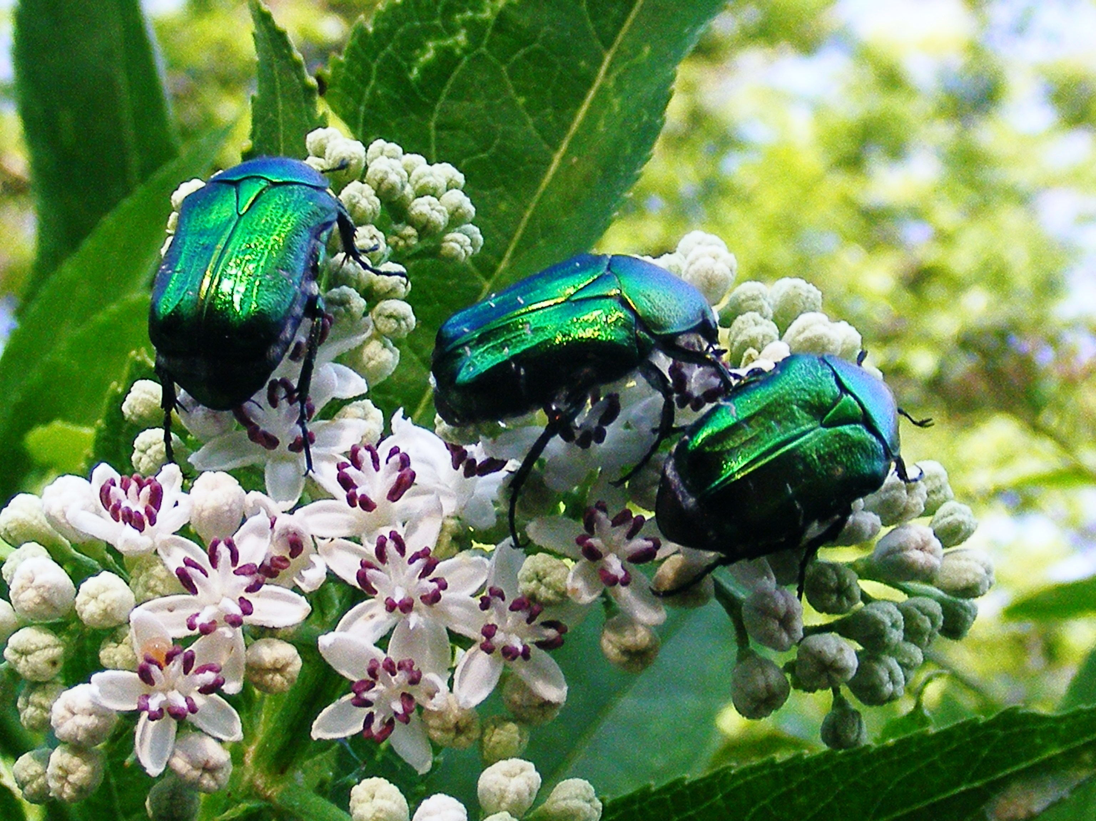
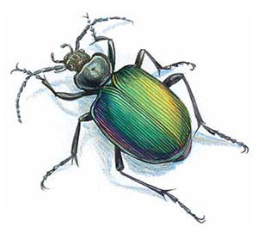

КРАСОТЕЛ ПАХУЧИЙ
Calosoma sycophanta (Linnaeus, 1758)
ТИП ЧЛЕНИСТОНОГИЕ (АRTHROPODA)
КЛАСС НАСЕКОМЫЕ (INSECTA)
ОТРЯД ЖЕСТКОКРЫЛЫЕ (СOLEOPTERA)
СЕМЕЙСТВО ЖУЖЕЛИЦЫ (СARABIDAE)
КАТЕГОРИЯ II
СТАТУС - Сокращающиеся в численности
Краткое описание. Средние размеры тела - 2,1-2,9 см. Распространение. Населяет почти всю Западную Европу, в России - южную половину Европейской части до Волыни, Орла, Воронежа, доходит до Киева. Распространен на всем Кавказе до Талыша, на восток доходит до Томска. За рубежом обитает в Средней и Южной Европе, Северо-Западной Африке, Турции, Иране. В крае встречается на Ставропольской возвышенности и в районе Кавказских Минеральных Вод.
Численность. Очень низкая. Экология и биология. Обитает в лесах различного типа, предпочитая широколиственные (особенно дубовые), садах и парках. Жук прекрасно лазает по стволам деревьев и тонким веточкам, охотясь за гусеницами, которые служат ему основной пищей. Среди видов, которые он предпочитает в качестве пищи, - серьезные вредители лесного хозяйства (монашенка, кольчатый шелкопряд и др.). Жуки зимуют в почве и подстилке, спаривание и яйцекладка проходят весной на равнинной территории края и в начале лета в предгорных районах. Развитие от яйца до куколки занимает около 2 месяцев. Молодых жуков можно наблюдать в августе-сентябре.
Лимитирующие факторы. Вид чрезвычайно страдает при обработке леса ядохимикатами, которые применяются в качестве борьбы с вредителями; размноженный и выпущенный на волю, он с успехом может использоваться в качестве объекта при биологическом методе борьбы с вредителями.
Меры охраны. Сократить применение ядохимикатов в районах обитания вида. Занесен в Европейский красный список.

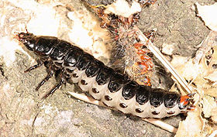
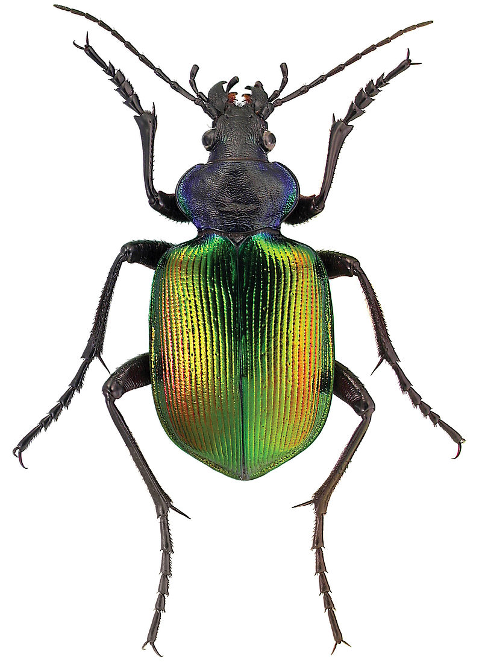

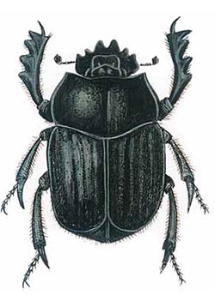
СКАРАБЕЙ СВЯЩЕННЫЙ
Scarabeus sacer (Linnaeus, 1758)
ТИП ЧЛЕНИСТОНОГИЕ (АRTHROPODA)
КЛАСС НАСЕКОМЫЕ (INSECTA)
ОТРЯД ЖЕСТКОКРЫЛЫЕ (СOLEOPTERA)
СЕМЕЙСТВО ПЛАСТИНЧАТОУСЫЕ (SCARABAEIDAE)
КАТЕГОРИЯ I
СТАТУС - Находящиеся под угрозой исчезновения
Краткое описание. Средние размеры тела - 2,1-2,9 см.
Распространение. На территории края редко встречаются в восточных районах. В целом отмечен во многих частях Палеарктики, с преобладанием в ксерофитных стациях.
Численность. Низкая. Обычен на песчаных массивах Восточного Предкавказья.
Экология и биология. Места обитания - степные участки с песчаной почвой. Самый крупный копрофаг в крае. Большая часть шаров, которые катают скарабеи, – это их пищевые запасы. Самцы и самки не только сами лепят шары, но и отнимают их друг у друга. Заполучив шар, жук старается откатить его подальше, зарыть в землю и предаться трапезе. В мае - июле самки откладывают яйца, делая для этого особые шары, чаще всего из овечьего навоза, и поодиночке зарывают их в землю. В шар откладывается яйцо, на этом забота самки о потомстве заканчивается. Когда запас еды подходит к концу, личинка в шаре окукливается, и через месяц из куколки выходит взрослый жук.
Лимитирующие факторы. Сбор коллекционерами, применение ядохимикатов.
Меры охраны. Запрещение сбора коллекционерами в местах обнаружения вида, сокращение применения ядохимикатов

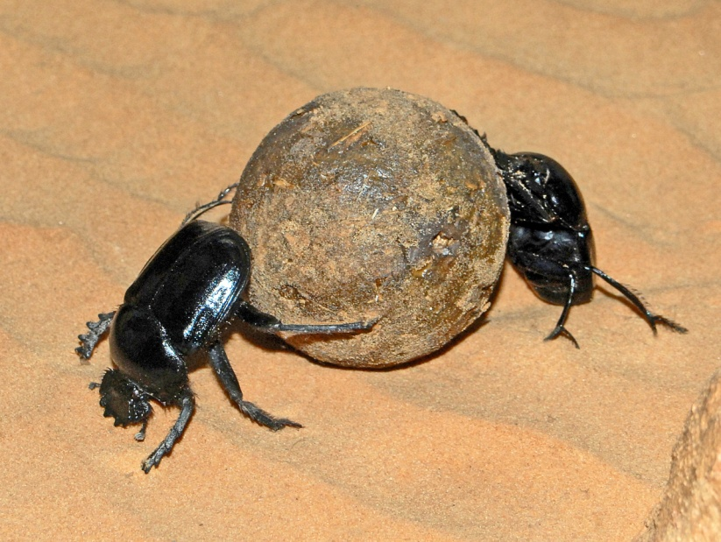
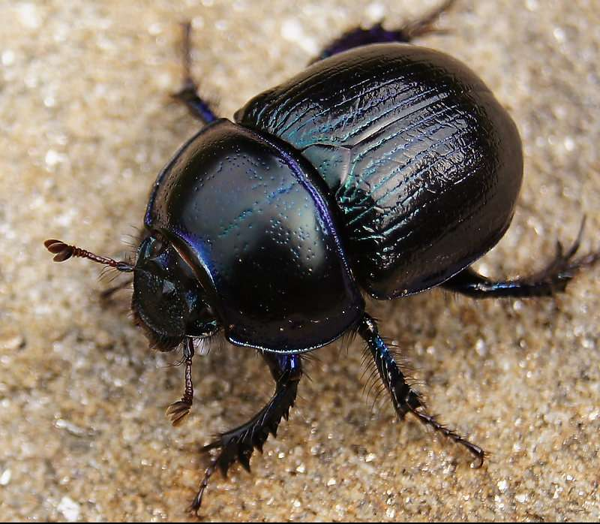
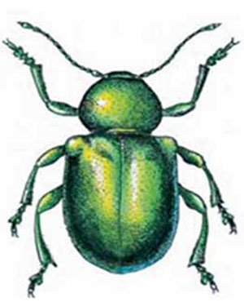
ЛИСТОЕД АЗИАТСКИЙ
Chrysochares asiatica (Pallas, 1771)
ТИП ЧЛЕНИСТОНОГИЕ (АRTHROPODA)
КЛАСС НАСЕКОМЫЕ (INSECTA)
ОТРЯД ЖЕСТКОКРЫЛЫЕ (СOLEOPTERA)
СЕМЕЙСТВО ЛИСТОЕДЫ (CHRYSOMELIDAE)
КАТЕГОРИЯ III
СТАТУС – Редкие
Краткое описание. Длина 13-18 мм. Тело толстое, крупное, удлиненно-овальное, металлически блестящее, сверху гладкое. Переднеспинка выпуклая, заметно уже надкрылий, надкрылья с сильными плечевыми бугорками, в спутанных точках. Окраска тела очень изменчива, но чаще всего голова и переднеспинка зеленые или синие, надкрылья зеленые, фиолетовые или пурпурно-красные с интенсивным металлическим блеском.
Распространение. Широко распространен на юге и юго-востоке Европейской части России, Кавказе и в Предкавказье. В регионе довольно широко распространен в ксерофитных стациях. В крае - в окрестностях Зеленокумска, Нефтекумска, Буденновска.
Численность. Очень редок.
Экология и биология. Предпочитает луговые местообитания по днищам степных балок, где развивается на кендыре (Trachomitum sarmatiense Woodson) и ластовнях (Vincetoxicum ssp.), может отмечаться и в других биотопах, в том числе и в агроценозах, при наличии кормовых растений.
Лимитирующие факторы. Лимитирующие факторы не выяснены.
Меры охраны. Целесообразно сохраненить естественные места обитания, особенно участки нетронутой целины.

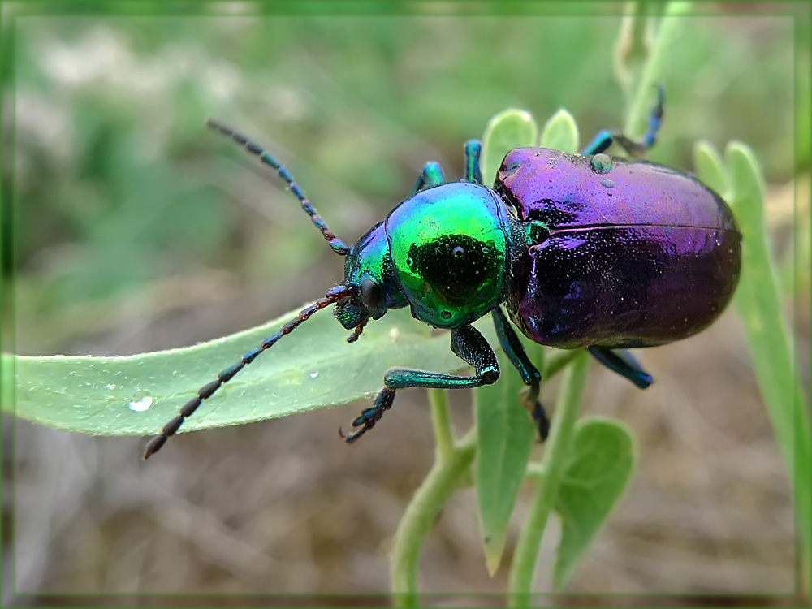

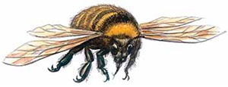
ШМЕЛЬ СТЕПНОЙ
Bombus fragrans (Pallas, 1771)
ТИП ЧЛЕНИСТОНОГИЕ (ARTHROPODA)
КЛАСС НАСЕКОМЫЕ (INSECTA)
ОТРЯД ПЕРЕПОНЧАТОКРЫЛЫЕ (HYMENOPTERA)
СЕМЕЙСТВО ПЧЕЛИНЫЕ (APIDAE)
КАТЕГОРИЯ I
СТАТУС - Находящиеся под угрозой исчезновения
Краткое описание. Средние размеры тела - 2,0-2,5 см.
Распространение. Обитает в лесостепной части Европы и Средней Европы. На территории края обитает в лесах на опушках и прилегающим к ним степным участкам.
Численность. Неуклонно падает.
Экология и биология. Гнездится в земле, иногда в норах мелких грызунов. Самки покидают места зимовок в конце мая - начале июня. Предпочитают кормовые растения из семейств бурачниковых и губоцветных, бобовых, сложноцветных.
Лимитирующие факторы. Сельскохозяйственная деятельность человека, приводящая к сокращению мест обитания.
Меры охраны. Рациональное использование сельскохозяйственных угодий.

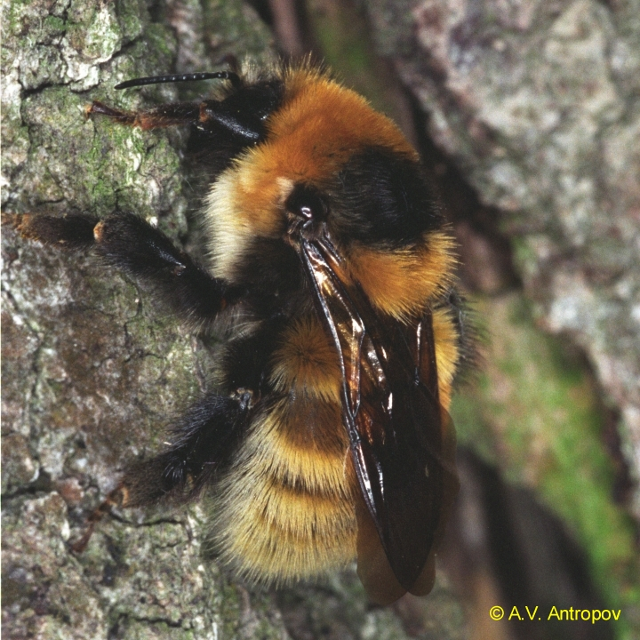

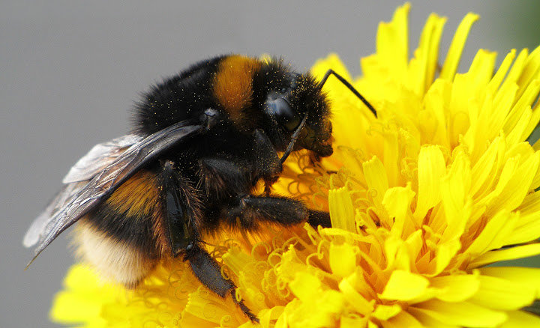

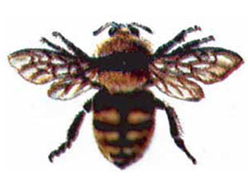
ШМЕЛЬ-КУКУШКА СТЕПНОЙ Psythyrus maxillosus (Klug, 1817)
ТИП ЧЛЕНИСТОНОГИЕ (ARTHROPODA)
КЛАСС НАСЕКОМЫЕ (INSECTA)
ОТРЯД ПЕРЕПОНЧАТОКРЫЛЫЕ (HYMENOPTERA)
СЕМЕЙСТВО ПЧЕЛИНЫЕ (APIDAE)
КАТЕГОРИЯ II
СТАТУС - Сокращающиеся в численности
Краткое описание. Длина тела – 2,0 – 2,5 см. Брюшко блестящее, покрыто короткими волосками. Тело черного цвета. На переднеспинке желтая перевязь. Такая же перевязь – перед вершиной брюшка. Крылья затемненные, коричневые.
Распространение. Палеарктический вид. В Ставропольском крае отмечен в предгорьях Кавказа (отрогах Джинальского хребта).
Численность. Низкая, продолжает сокращаться.
Экология и биология. Как и другие шмели-кукушки, захватывает, убивая матку, чужие гнезда различных видов шмелей. Потомство кукушек выкармливают рабочие особи захваченного гнезда. Самки имеют жало. Лимитирующие факторы. Общее сокращение численности шмелей, сокращение мест обитания шмелей и шмелей-кукушек.
Меры охраны. Ограничение хозяйственной деятельности человека.

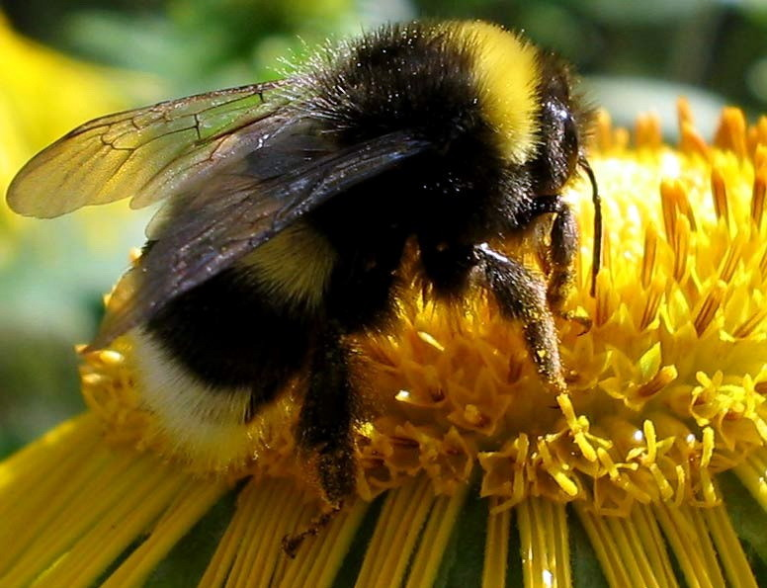
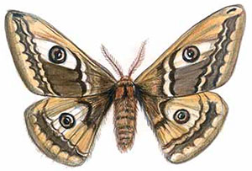
ПАВЛИНОГЛАЗКА МАЛАЯ
Saturnia pavonia (Linnaeus, 1758)
ТИП ЧЛЕНИСТОНОГИИ (ARTHROPODA)
КЛАСС НАСЕКОМЫЕ (INSECTA)
ОТРЯД ЧЕШУЕКРЫЛЫЕ (LEPIDOPTERA)
СЕМЕЙСТВО ПАВЛИНОГЛАЗКА (SATURNIIDAE)
КАТЕГОРИЯ II
СТАТУС – Сокращающиеся в численности
Краткое описание. Длина переднего крыла самца 25-29 мм, самки — 28-38 мм. Размах крыльев самца до 60 мм, самки - до 80 мм.
Распространение. Лесная зона Евразии. С территории края несколько находок: окрестности Ставрополя, х. Грушевый; гора Стрижамент; окрестности Кисловодска, Боргустанский хребет, район телевышки; окрестности Пятигорска, гора Джуца.
Численность. Обычно встречаются единичные особи, однако в 1990 году на горе Стрижамент найдено несколько десятков гусениц.
Экология и биология. Одно поколение в году. Самцы активны днем, а самки – ночью. Бабочки встречаются в апреле-мае на луговых участках с кустарниками или отдельно стоящими деревьями. Самки делают большие кладки до 150 штук на ветви или листья растений. Гусеницы питаются кустарниками или травянистыми растениями из семейства розоцветных. Окукливаются в плотном грушевидном коконе коричневого цвета. Куколки зимуют, иногда 2-3 раза.
Лимитирующие факторы. Куколки бабочек погибают при выжигании сухого травостоя. Бабочка остается редкой и по другим, пока точно не известным причинам. Вероятно, численность определяется вирусными и грибковыми инфекциями, а снижение иммунитета вида - общей экологией.
Меры охраны. Запрещение тотального выжигания травостоя, создание заказников и ограничение хозяйственной деятельности.

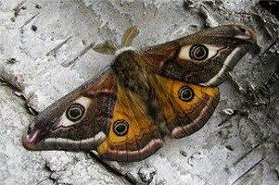
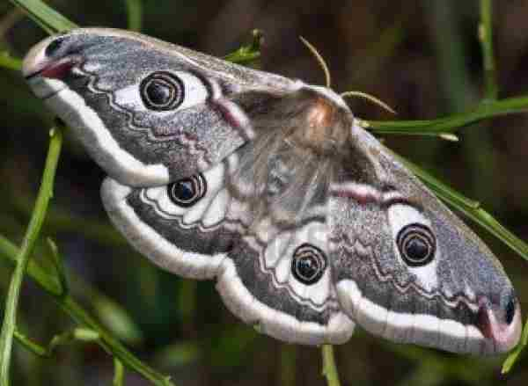

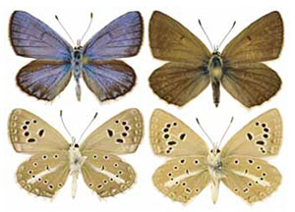
ГОЛУБЯНКА ПРЕДКАВКАЗСКАЯ
Polyommatus ciscaucasicus (Forster, 1956)
ТИП ЧЛЕНИСТОНОГИЕ (ARTHROPODA)
КЛАСС НАСЕКОМЫЕ (INSECTA)
ОТРЯД ЧЕШУЕКРЫЛЫЕ (LEPIDOPTERA)
СЕМЕЙСТВО ГОЛУБЯНКИ (LYCAENIDAE)
КАТЕГОРИЯ I
СТАТУС - Находящиеся под угрозой исчезновения
Краткое описание. Длина переднего крыла 14-16 мм. Размах крыльев 25-30 мм.
Распространение. Эндемик Центральной части Северного Кавказа. На территории края вид известен с Боргустанского хребта в окрестностях Кисловодска. В начале XX века регистрировался на г. Машук. Сейчас эта популяция вымерла.
Численность. Вид встречается редко, единичными экземплярами. В пик лета можно наблюдать до пяти экземпляров одновременно.
Экология и биология. Населяет сухие горные степи южной и юго-восточной экспозиции со степной растительностью и разреженными зарослями кустарников от 800 до 1200 м. Развивается в одном поколении. Бабочки кормятся нектаром травянистых растений. Самки откладывают яйца по одному на стебли ксантобрихиса Васильченко (Xanthobrychis Vassilczenkoi) - кормового растения гусениц. Вылупление происходит в начале осени. Гусеницы не питаются и зимуют на первом возрасте, вероятно, в основании растения или под землей. Весной живут и кормятся на молодых листьях, ближе к точке роста. Окукливаются в верхнем слое почвы или в подстилке.
Лимитирующие факторы. Деградация естественных мест обитания вследствие выжигания травостоя. Вероятно, на численность влияют паразиты, вирусные и грибковые инфекции.
Меры охраны. Борьба с пожарами.

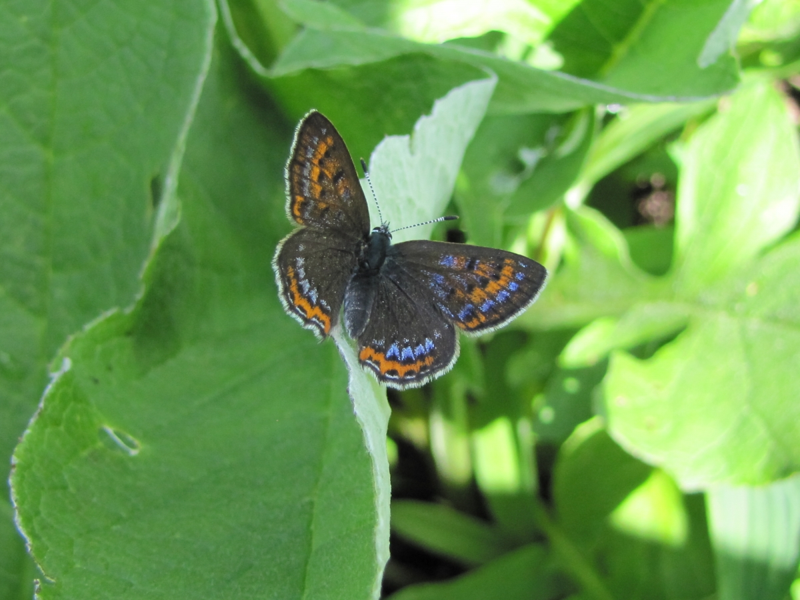
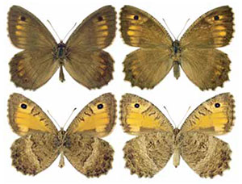
БАРХАТНИЦА АРЕТУЗА Arethusana arethusa ([Denis & Schiffermüller], 1775)
ТИП ЧЛЕНИСТОНОГИЕ (ARTHROPODA)
КЛАСС НАСЕКОМЫЕ (INSECTA)
ОТРЯД ЧЕШУЕКРЫЛЫЕ (LEPIDOPTERA)
СЕМЕЙСТВО САТИРЫ (SATYRIDAE)
КАТЕГОРИЯ III
СТАТУС – Редкие
Краткое описание. Длина переднего крыла 22-26 мм. Размах крыльев 39-48 мм.
Распространение. Частично Средняя полоса и юг Европы, Марокко, Малая Азия, Кавказ, Закавказье, юг Западной Сибири, на восток до Тувы, Казахстан, Тянь-Шань. На территории края вид известен только в регионе Кавказских Минеральных Вод.
Численность. Вид встречается редко, единичными экземплярами.
Экология и биология. Обитает на открытых лугово-степных участках с разреженными кустарниками. За год развивается одно поколение. Лет наблюдается в июле-августе. Бабочки кормятся нектаром растений. Самка рассеивает яйца в куртины злаков. При комнатной температуре гусеницы вылупляются через 20 дней. Кормовые растения – различные виды злаков. Активно питаться и расти они начинают только после зимовки. Окукливание происходит в земляной колыбельке.
Лимитирующие факторы. Пожары, сенокошение, хозяйственная деятельность.
Меры охраны. Запрет на выжигание степной растительности, ограничение хозяйственной деятельности.

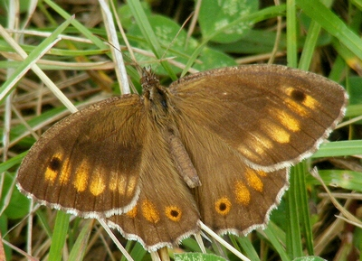

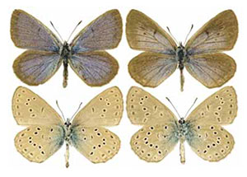
ГОЛУБЯНКА АЛЬКОН
Phengaris alcon ([Denis & Schiffermüller], 1775)
ТИП ЧЛЕНИСТОНОГИЕ (ARTHROPODA)
КЛАСС НАСЕКОМЫЕ (INSECTA)
ОТРЯД ЧЕШУЕКРЫЛЫЕ (LEPIDOPTERA)
СЕМЕЙСТВО ГОЛУБЯНКИ (LYCAENIDAE)
КАТЕГОРИЯ III
СТАТУС - Редкие
Краткое описание. Длина переднего крыла 17-20 мм. Размах крыльев 30-36 мм.
Распространение. Умеренный пояс от Западной Европы до Дальнего Востока. На территории края вид отмечен на Боргустанском хребте и горах-лакколитах: Недреманная, Брык, Развалка, Юца.
Численность. Встречается редко, единичными экземплярами.
Экология и биология. Населяет разнотравные луга. За год развивается одно поколение. Лет наблюдается с конца июня до конца июля. Самки откладывают яйца на цветки горечавки крестовидной (Gentiana cruciata) – кормового растения гусениц. В своем развитии гусеницы тесно связаны с муравьями Myrmica scabrinodis и M. sabuleti. На 10-м сегменте их тела расположена железа, выделяющая секрет, привлекательный для муравьев. На старших возрастах муравьи переносят гусениц в муравейник. Здесь они живут, перезимовывают и окукливаются, питаясь при этом личинками и куколками своих хозяев.
Лимитирующие факторы. Деградация естественных мест обитания вследствие выжигания травостоя, перевыпаса и сенокоса. Вероятно, на численность влияют паразиты, вирусные и грибковые инфекции.
Меры охраны. Борьба с пожарами. Нельзя допускать полного выкашивания горных склонов и перевыпаса скота.

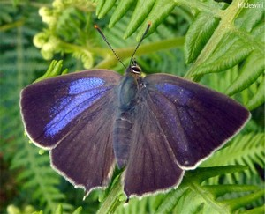

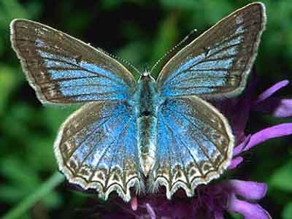

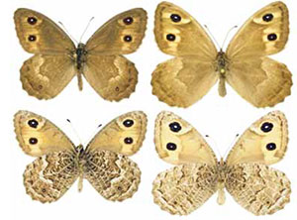

БАРХАТНИЦА АВТОНОЯ
Hipparchia autonoe (Esper, [1783])
ТИП ЧЛЕНИСТОНОГИЕ (ARTHROPODA)
КЛАСС НАСЕКОМЫЕ (INSECTA)
ОТРЯД ЧЕШУЕКРЫЛЫЕ (LEPIDOPTERA)
СЕМЕЙСТВО САТИРЫ (SATYRIDAE)
КАТЕГОРИЯ III
СТАТУС – Редкие
Краткое описание. Длина переднего крыла 26-31 мм. Размах крыльев 46-53 мм.
Распространение. Северный Кавказ, Нижнее Поволжье и далее до Дальнего Востока. На территории края вид известен только в окрестностях Кисловодска (Боргустанский, Кабардинский и Джинальский хребты).
Численность. Вид встречается редко, единичными экземплярами.
Экология и биология. Обитает на открытых лугово-степных участках, часто со скальными обнажениями. За год развивается одно поколение. Лет наблюдается в июле-августе. Бабочки кормятся нектаром растений. Самка откладывает яйца на стебли злаков. При комнатной температуре гусеницы вылупляются через 7-10 дней. Зимуют на втором возрасте. Питаются преимущественно ночью листьями злаков. Окукливание происходит в земляной колыбельке.
Лимитирующие факторы. Пожары, сенокошение.
Меры охраны. Запрет на выжигание степной растительности, ограничение хозяйственной деятельности.

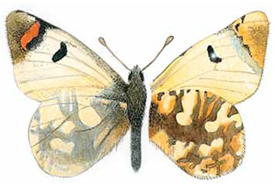
ЗЕГРИС
ЭВФЕМА
Zegris eupheme (Esper, [1804])
ТИП ЧЛЕНИСТОНОГИЕ (ARTHROPODA)
КЛАСС НАСЕКОМЫЕ (INSECTA)
ОТРЯД ЧЕШУЕКРЫЛЫЕ (LEPIDOPTERA)
СЕМЕЙСТВО БЕЛЯНКИ (PIERIDAE)
КАТЕГОРИЯ I
СТАТУС - Находящиеся под угрозой исчезновения
Краткое описание. Длина переднего крыла 23 -26 мм. Размах крыльев 36-38 мм.
Распространение. Испания, Марокко, Юго-Восточная Европа, юг Западной Сибири, степи Казахстана, Заилийский и Джунгарский Алатау, Малая Азия, Кавказ, Закавказье, Передняя Азия, Ближний Восток. На территории края вид известен только из Нефтекумского района.
Численность. В начале 2000 годов вид встречался регулярно, до десятка экземпляров за часовую экскурсию. Современных данных нет.
Экология и биология. Населяет целинные степи, иногда с присутствием сухолюбивых кустарников. За год развивается одно поколение. Лет происходит с конца апреля до начала июля. Бабочки, присаживаясь на соцветие, наполовину раскрывают крылья, подставляя их солнцу, причем задние крылья сильно под- тягивают к передним. Ночуют на цветках. В брачном полете самцы атакуют самку сверху, принуждая ее к посадке. Яйца откладывают поштучно на бутоны крестоцветных растений: гулявника (Sisymbrium spp.), горчицы (Sinapis spp.) и др. Окукливаются на стеблях растений в просторном слабозаметном коконе. Куколки зимуют.
Лимитирующие факторы. Деградация степей вследствие выжигания травостоя, перевыпаса и сенокоса. Вероятно, на численность влияют паразиты, вирусные и грибковые инфекции.
Меры охраны. Борьба с пожарами и перевыпасом скота.

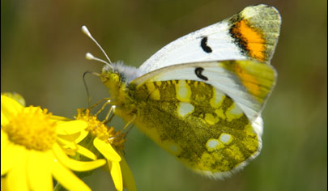

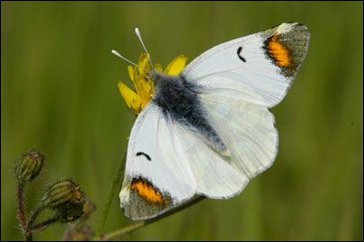

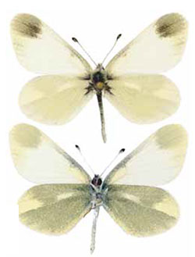

ДЮПОНШЕЛЯ
Leptidea duponcheli (Staudinger, 1871)
ТИП ЧЛЕНИСТОНОГИЕ (ARTHROPODA)
КЛАСС НАСЕКОМЫЕ (INSECTA)
ОТРЯД ЧЕШУЕКРЫЛЫЕ (LEPIDOPTERA)
СЕМЕЙСТВО БЕЛЯНКИ (PIERIDAE)
КАТЕГОРИЯ III
СТАТУС – Редкие
Краткое описание. Длина переднего крыла 19-21 мм. Размах крыльев 34-36 мм.
Распространение. Часть Южной Европы, Малая Азия, Кавказ, Закавказье, Передняя Азия, Ближний Восток. На территории края вид известен только с Боргустанского хребта в окрестностях Кисловодска.
Численность. Вид встречается регулярно, но большой численности не наблюдалось.
Экология и биология. Населяет сухие известняковые склоны южной и юго-восточной экспозиции со степной растительностью и разреженными зарослями кустарников. За год развиваются два поколения. Лет бабочек отмечается с конца апреля до середины августа. Самцы порхают по открытым участкам, часто вдоль скальных обнажений. Бабочки кормятся нектаром различных травянистых растений. Самки откладывают яйца по одному на листья бобовых растений. Известно, что гусеницы кормятся листьями чины (Lathyrus spp.), лядвенца (Lotus spp.), копеечника (Hedysarum spp.) и других бобовых растений. Окукливаются на стеблях растений. Куколка зимует.
Лимитирующие факторы. Деградация естественных мест обитания вследствие выжигания травостоя, перевыпаса и сенокоса. Вероятно, на численность влияют паразиты, вирусные и грибковые инфекции.
Меры охраны. Борьба с пожарами. Нельзя допускать полного выкашивания горных склонов и перевыпас скота.

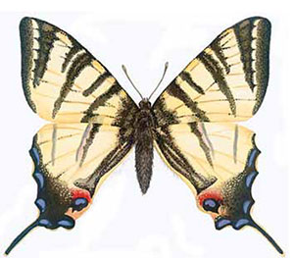
ПАРУСНИК ПОДАЛИРИЙ
Iphiclides podalirius (Linnaeus, 1758)
ТИП ЧЛЕНИСТОНОГИИ (ARTHROPODA)
КЛАСС НАСЕКОМЫЕ (INSECTA)
ОТРЯД ЧЕШУЕКРЫЛЫЕ (LEPIDOPTERA)
СЕМЕЙСТВО ПАРУСНИКИ (PAPIONIDAE)
КАТЕГОРИЯ IV
СТАТУС – Неопределенные по статусу
Краткое описание. Длина переднего крыла 40-42 мм. Размах крыльев 68-72 мм.
Распространение. Европа, Малая Азия, Кавказ, Закавказье, Передняя и Средняя Азия, Южный Алтай. На территории края встречается повсеместно, за исключением степных районов.
Численность. В последние годы вид регулярно отмечается, но высокой численности не наблюдалось.
Экология и биология. Населяет редколесья, опушки горных и пойменных лесов, сады и парки. Два поколения в год. Лет с конца IV до конца VIII. Самцы активно ищут самок, порхая над кустарниками и вдоль кромки леса, нападая при этом на других самцов и вытесняя со своей территории. Бабочки кормятся нектаром травянистых и кустарниковых растений. Самки откладывают яйца по одному на верхнюю сторону верхушечных листьев. Из кормовых растений гусениц известны: терн, слива, алыча, вишня, абрикос, боярышник, рябина и другие древесные розоцветные. Гусеницы вырастают до 30-35 мм. Окукливаются в прикорневой части кустарников или в щелях на стволах деревьев. Куколки зимуют.
Лимитирующие факторы. Химическая обработка садов. Численность определяется паразитами, вирусными и грибковыми инфекциями.
Меры охраны. Борьба с пожарами. Запрещение перевыпаса.

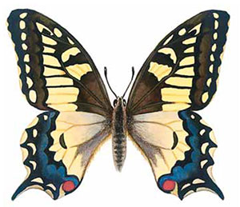
ПАРУСНИК МАХАОН
Papilio machaon (Linnaeus, 1758)
ТИП ЧЛЕНИСТОНОГИИ (ARTHROPODA)
КЛАСС НАСЕКОМЫЕ (INSECTA)
ОТРЯД ЧЕШУЕКРЫЛЫЕ (LEPIDOPTERA)
СЕМЕЙСТВО ПАРУСНИКИ (PAPIONIDAE)
КАТЕГОРИЯ IV
СТАТУС – Неопределенные по статусу
Краткое описание. Длина переднего крыла 33-50 мм. Размах крыльев 64-95 мм.
Распространение. Вся Палеарктика. На территории края встречается на Ставропольской возвышенности, в районе Кавказских Минеральных Вод и в Курском районе. Численность. В последние годы вид регулярно отмечается на Ставропольских высотах и лакколитах Кавминвод.
Экология и биология. Населяет различные ландшафты: полупустыни, степи, редколесья, горные луга и опушки лесов, поймы рек. От одного до четырех поколений в год. Лет с конца IV до конца IX. Самцы занимают безлесные вершины холмов или опушки лесов, где происходят бои с соперниками и встречи с самками. Их скопления наблюдаются на берегах луж, где они восполняют недостаток воды и солей. Самки откладывают яйца по одному на соцветия и стебли кормовых растений. Гусеницы питаются различными зонтичными растениями. В барханных полупустынях отмечены на полыни Черняева (Artemisia tschernieviana). Вырастают до 41 мм. Окукливаются на стеблях растений. Зимуют куколки.
Лимитирующие факторы. Деградация естественных мест обитания: выжигание травостоя, освоение целинных участков. Вероятно, на численность влияют паразиты, вирусные и грибковые инфекции.
Меры охраны. Борьба с пожарами. Запрещение перевыпаса.

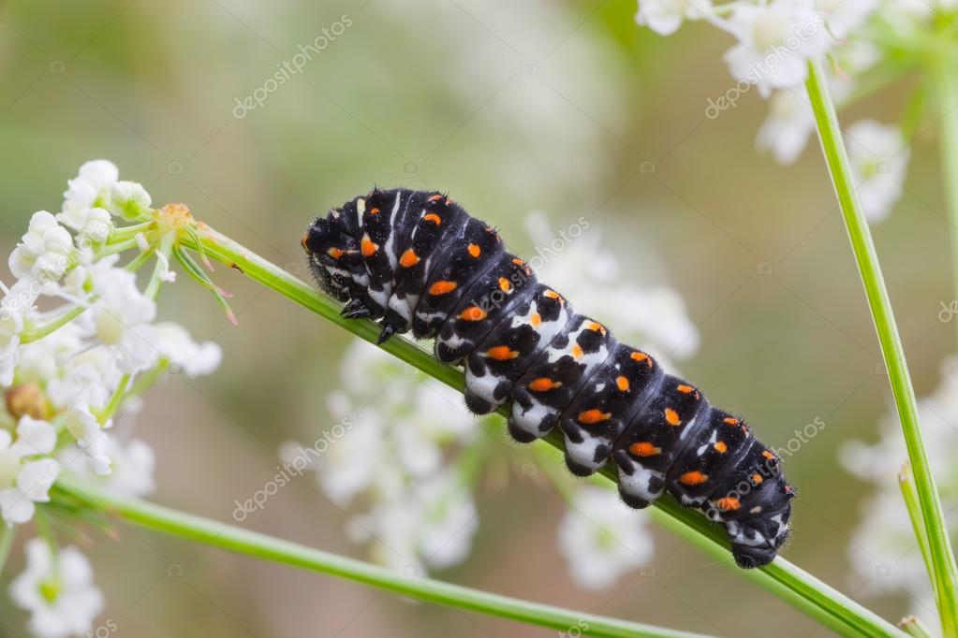

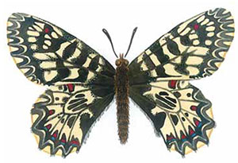
ЗЕРИНТИЯ ПОЛИКСЕНА
Zerynthia polyxena ([Denis Et Schiffermüller], 1775)
ТИП ЧЛЕНИСТОНОГИЕ (ARTHROPODA)
КЛАСС НАСЕКОМЫЕ (INSECTA)
ОТРЯД ЧЕШУЕКРЫЛЫЕ (LEPIDOPTERA)
СЕМЕЙСТВО ПАРУСНИКИ (PAPIONIDAE)
КАТЕГОРИЯ I
СТАТУС - Находящиеся под угрозой исчезновения
Краткое описание. Длина переднего крыла 28-37 мм. Размах крыльев 46-54 мм.
Распространение. Южная Европа, Малая Азия. На территории края известны только три популяции: южные окраины г. Ставрополя, северные склоны г. Развалка и пойма р. Подкумок в районе ж.-д. станции Дебри.
Численность. Подвержена колебаниям. В 90-е годы и начале 2000-х вид был обычен в окрестностях Ставрополя и в районе станции Дебри. Информация о современном состоянии этих популяций отсутствует.
Экология и биология. Населяет опушки байрачных и пойменных лесов. Встречается только там, где растет кирказон (Aristolochia clemetitis). За год развивается одно поколение. Лет бабочек отмечается с середины апреля до середины мая. Самки откладывают около 50 яиц. Кладут их поштучно на листья кирказона. При опасности гусеницы выворачивают из сегмента, расположенного за головой, парные сильнопахнущие оранжевые железы и их секретом отпугивают хищников. Гусеницы проходят 5 возрастов. Окукливаются на травинках или на стволиках кустарников. Куколка зимует.
Лимитирующие факторы. Деградация естественных мест обитания: выжигание травостоя, освоение целинных участков.
Меры охраны. Борьба с лесными пожарами. Запрещение перевыпаса.

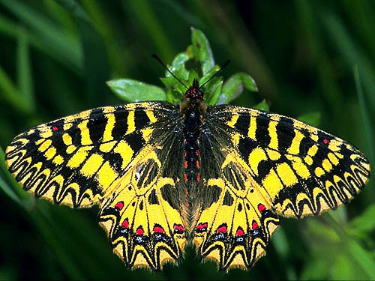

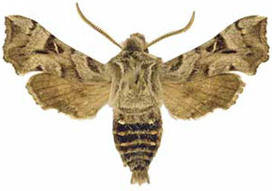
БРАЖНИК ГОРГОН
Sphingoneopsis gorgoniades (Hübner, [1819])
ТИП ЧЛЕНИСТОНОГИЕ (ARTHROPODA)
КЛАСС НАСЕКОМЫЕ (INSECTA)
ОТРЯД ЧЕШУЕКРЫЛЫЕ (LEPIDOPTERA)
СЕМЕЙСТВО БРАЖНИКИ (SPHINGIDAE)
КАТЕГОРИЯ II
СТАТУС – Сокращающиеся в численности
Краткое описание. Самый маленький наш бражник. Длина переднего крыла 12-13 мм. Размах крыльев 26-27 мм.
Распространение. Юго-Восточная Европа, Малая Азия, Кавказ, Закавказье, Иран, Афганистан. На территории края отмечался в сборах на свет в Курском районе, 15 км восточнее п. Рощино на границе с Дагестаном.
Численность. 2 мая 2004 года за одну ночь на свет прилетели около 50 экземпляров, в 2006 – около десятка. В другие годы вид не отмечался.
Экология и биология. Два поколения в году. Бабочки активны ночью либо в сумерки. Летают с мая по август в полупустынных, степных и горно-степных ландшафтах. Бабочки питаются нектаром. Самки откладывают яйца по одному на подмаренник. От одной самки в искусственных условиях получено около 30 яиц. Гусеницы питаются различными видами подмаренников (Galium spp.). Окукливаются в почве. Зимует куколка.
Лимитирующие факторы. Деградация естественных мест обитания: выжигание степей, перевыпас, распашка или затопление целинных участков. Вероятно, на численность влияют паразиты, вирусные и грибковые инфекции.
Меры охраны. Запрещение или ограничение выжигания сухого травостоя. Создание степного заповедника.

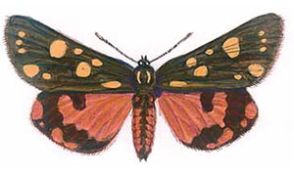
МЕДВЕДИЦА ГЕБА
Eucharia festiva ([Hufnagel], 1766)
ТИП ЧЛЕНИСТОНОГИЕ (ARTHROPODA)
КЛАСС НАСЕКОМЫЕ (INSECTA)
ОТРЯД ЧЕШУЕКРЫЛЫЕ (LEPIDOPTERA)
СЕМЕЙСТВО МЕДВЕДИЦЫ (ARCTIIDAE)
КАТЕГОРИЯ III
СТАТУС – Редкие
Краткое описание. Длина переднего крыла 19-24 мм. Размах крыльев 45-60 мм.
Распространение. Средняя и Южная Европа, Средняя Азия, Южная Сибирь. На территории края встречается в Нефтекумском и Курском районах.
Численность. Изредка попадается в сборах на свет. Весной иногда можно наблюдать гусениц.
Экология и биология. Одно поколение в году. Бабочки активны ночью. Встречаются в мае-июне в полупустынных и степных ландшафтах. У бабочек редуцирован хоботок, и они не питаются. Самки практически не летают. Откладывают яйца большими кладками на травянистые растения. До осени гусеницы впадают в спячку и не питаются. Кормятся различными травянистыми растениями с сентября до начала мая. Молодые гусеницы зимуют. Окукливаются в рыхлом коконе на поверхности почвы.
Лимитирующие факторы. Деградация естественных мест обитания: выжигание степей, перевыпас, распашка или затопление целинных участков. Вероятно, на численность влияют паразиты, вирусные и грибковые инфекции.
Меры охраны. Запрещение или ограничение выжигания сухого травостоя. Создание степного заповедника.

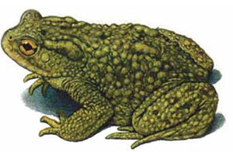
КАВКАЗСКАЯ ЖАБА
Bufo verrucosissimus (Pallas, 1814)
ТИП ХОРДОВЫЕ (CHORDATA)
КЛАСС АМФИБИИ (ЗЕМНОВОДНЫЕ) (AMPHIBIA)
ОТРЯД БЕСХВОСТЫЕ (ANURA)
СЕМЕЙСТВО ЖАБЫ (BUFONIDAE)
КАТЕГОРИЯ III
СТАТУС – Редкие
Краткое описание. Самое крупное земноводное России: длина тела жаб с территории края до 13 см. Самцы значительно меньше самок.
Распространение. На Северном Кавказе достоверно обнаружен в Краснодарском и Ставропольском краях, Адыгее и Карачаево-Черкесии. Выделяют до 4 подвидов. В регионе обнаружен в пойменных лесах р. Кубань, на горе Стрижамент и в примыкающих к ней населенных пунктах. Необходимы дополнительные исследования попытки акклиматизации вида в окр. г. Ставрополя в 1970-х гг.
Численность. В местах размножения плотность животных достигает в отдельных случаях 6 – 8 особей на 1 м2. Вне периода размножения встречи единичны.
Экология и биология. Встречается в пойменных, байрачных и плакорных лесах, послелесных биотопах. Не избегает антропогенных ландшафтов. Активна с марта – начала апреля. Икра откладывается в виде шнуров длиной 3,5 – 15,4 м. Массовый выход на сушу прошедших метаморфоз сеголеток происходит в конце июля. Вне периода размножения характерна сумеречно-ночная активность.
Лимитирующие факторы. Незначительное количество нерестилищ, осушение и загрязнение нерестовых водоемов, вырубка и загрязнение лесов. Существует проблема расселения в пойме р. Кубань енота-полоскуна (Procyon lotor), уничтожающего жаб на нерестилищах.
Меры охраны. Вид внесен в Красный список МСОП, Приложение 3 Бернской Конвенции, Красную книгу России (категория 2). Необходимо ужесточить контроль над лесопользованием на территории региона. Существует положительный опыт разведения вида в лабораторных условиях. Охрана возможна на горе Стрижамент.

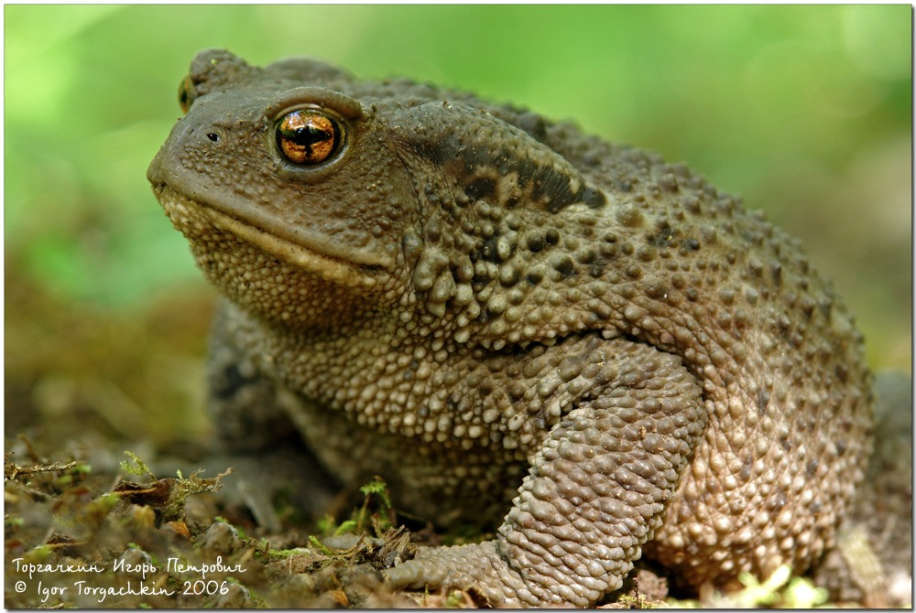
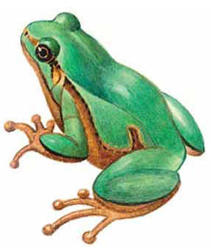
ОБЫКНОВЕННАЯ КВАКША
Hyla arborea (Linnaeus, 1758)
ТИП ХОРДОВЫЕ (CHORDATA)
КЛАСС АМФИБИИ (ЗЕМНОВОДНЫЕ) (AMPHIBIA)
ОТРЯД БЕСХВОСТЫЕ (ANURA)
СЕМЕЙСТВО КВАКШИ (HYLIDAE)
КАТЕГОРИЯ III
СТАТУС – Редкие
Краткое описание. Мелкая бесхвостая амфибия: средняя длина тела особей с территории края около 4 см.
Распространение. На Северном Кавказе встречается во всех субъектах Северо-Кавказского федерального округа, в Краснодарском крае и Адыгее. На территории края обитает в районе КМВ, в лесах, прилегающих к г. Ставрополю, на горе Стрижамент, хребте Недреманный, в Куницкой лесной даче, в верховьях р. Томузловка, в лесном массиве у с. Московского и пос. Рыздвяного, в с. Донском, с. Новоселицком, г. Светлограде.
Численность. Плотность населения в среднем 3,8 экз./га. В лесах г. Ставрополя встречаемость вокализирующих самцов достигает 12 экз./1 км маршрута. В период размножения в водоемах концентрируется значительное количество особей: на 1 км берега учитывалось до 153 экз.
Экология и биология. Придерживается древесной и кустарниковой растительности. Обитает в лесах и на опушках, влажных лугах, огородах и садах в непосредственной близости от леса, травянистых берегах водоемов. От- мечена в искусственных лесопосадках. После зимовки появляется в конце марта – начале апреля при температуре воздуха не ниже 10°С. В это же время отмечено начало спаривания, проходящее в мелководных озерах, прудах, лужах, колеях дорог. Появление сеголеток квакши отмечено в июле – августе. Активна до октября.
Лимитирующие факторы. Приуроченность к лесостепным биотопам, имеющим на Ставрополье ограниченное распространение, незначительное количество нерестилищ и их частое пересыхание, гибель животных во время весенних заморозков. Опасность представляет отлов животных для зооторговли.
Меры охраны. Вид занесен в Красный список МСОП, Приложение 2 Бернской Конвенции. Организовать комплексный заказник в плавнях р. Кура, в балке р. Грушевой и верховьях р. Томузловки. Ужесточить контроль над лесопользованием на территории г. Ставрополя и КМВ.

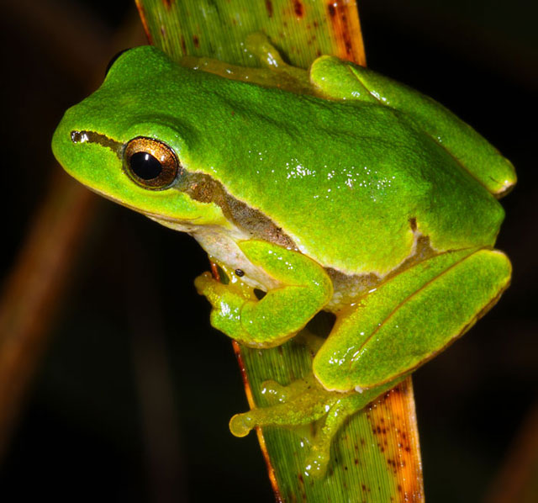
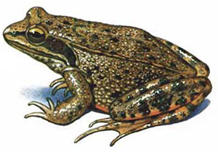
МАЛОАЗИАТСКАЯ ЛЯГУШКА
Rana macrocnemis (Boulenger, 1885)
ТИП ХОРДОВЫЕ (CHORDATA)
КЛАСС АМФИБИИ (ЗЕМНОВОДНЫЕ) (AMPHIBIA)
ОТРЯД БЕСХВОСТЫЕ (ANURA)
СЕМЕЙСТВО ЛЯГУШКИ (RANIDAE)
КАТЕГОРИЯ III
СТАТУС - Редкие
Краткое описание. Длина тела особей с территории края до 8 см.
Распространение. Типовая территория вида – окр. Тбилиси. На Северном Кавказе встречается во всех субъектах Северо-Кавказского федерального округа, в Краснодарском крае и Адыгее. На территории края обитает в районе КМВ, в пойменных лесах рр. Малка, Терек, Кубань, в лесах, прилегающих к г. Ставрополю, на Новомарьевской поляне, на горе Стрижамент и хребте Недреманный.
Численность. Плотность населения варьирует от 0,01 до 1000 (в среднем 19,11) экз./га. Крупные скопления наблюдаются в период размножения в восточной части Мамайского леса.
Экология и биология. Населяет заболоченные участки леса и его опушки, пойменные луга, берега прудов, ручьев и речек в лесу, сырые участки огородов и садов в непосредственной близости от леса. После зимовки появляется во второй – третьей декаде марта – апреля при температуре воздуха 2 – 3°С, воды 4 – 7°С. В это же время отмечено начало спаривания и икрометания, проходящее в мелководных озерах, прудах, лужах с талой водой. Кладка содержит в среднем 2200 икринок. Продолжительность личиночного развития не превышает 60 суток. Появление сеголеток отмечено в июне – августе. Активна до октября.
Лимитирующие факторы. Приуроченность к лесостепным биотопам, имеющим на Ставрополье ограниченное распространение, незначительное количество нерестилищ и их частое пересыхание, гибель животных во время весенних заморозков. Серьезную опасность для вида представляет енот-полоскун (Procyon lotor), уничтожающий лягушек на нерестилище.
Меры охраны. Занесен в Красный список МСОП, Приложение 3 Бернской Конвенции, в Приложение 3 Красной книги России. Ужесточить контроль за лесопользованием на территории г. Ставрополя и КМВ.

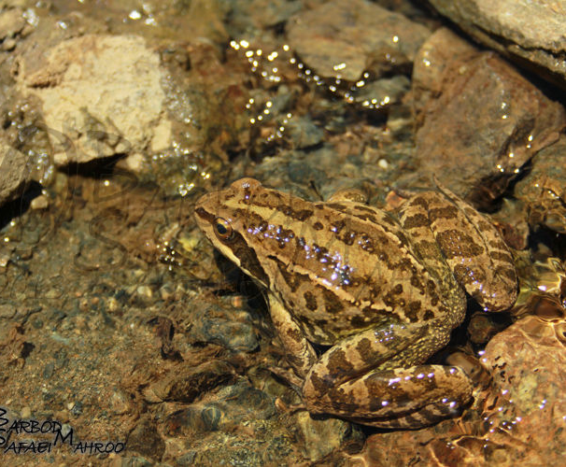
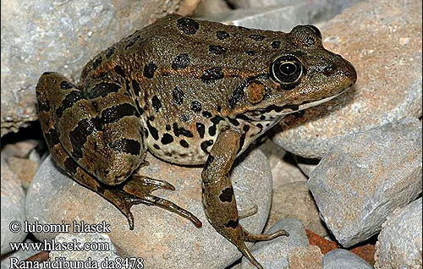

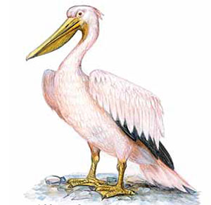
РОЗОВЫЙ ПЕЛИКАН
Pelecanus onocrotalus Linnaeus, 1758
ТИП ХОРДОВЫЕ (CHORDATA)
КЛАСС ПТИЦЫ (AVES)
ОТРЯД ВЕСЛОНОГИЕ (PELECANIFORMES)
СЕМЕЙСТВО ПЕЛИКАНОВЫЕ (PELECANIDAE)
КАТЕГОРИЯ I
СТАТУС - Находящиеся под угрозой исчезновения
Краткое описание. Очень крупная птица размером с лебедя. Длина тела 160 см. Окраска белая с розовым оттенком. Концы крыльев и задний край крыла черные. Клюв, горловой мешок и участки голой кожи вокруг глаз желтые. Лапы желтовато-розовые. Зимой розовый оттенок оперения исчезает. Молодые птицы – бурые с сероватым оттенком, брюхо беловатое. От кудрявого пеликана отличается бело-розовой окраской, желтым клювом и хорошо видной снизу широкой черной полосой по заднему краю крыла.
Распространение. Гнездится на островах оз. Маныч, нерегулярно – на Чограйском водохранилище. Летом часть негнездящихся птиц держится в северной части края.
Численность. В разные годы на Ставрополье гнездится до 100 пар. В послегнездовое время на водоемах края держится 400-500 птиц.
Экология и биология. Для постоянного пребывания этого вида требуются тростниковые заросли с участками открытой воды. Причем розовый пеликан обитает только там, где эти заросли очень велики и тянутся на многие километры. Кроме того, важно, чтобы в этих местах было много рыбы – главной пищи пеликана. Гнездится колониями. В полной кладке до 4 белых яиц. Самка насиживает их одна, а самец носит ей пищу. Птенцы после вылупления остаются долгое время совершенно беспомощными и требуют постоянной заботы со стороны родителей.
Лимитирующие факторы. В годы с обильными осадками часть гнезд гибнет от подтопления. Нередко пеликанов отстреливают в рыбхозах. Особую опасность представляет посещение людьми гнездовых колоний в репродуктивный период.
Меры охраны. Исключить любую хозяйственную деятельность в районах гнездования. В местах поселений следует организовать их охрану
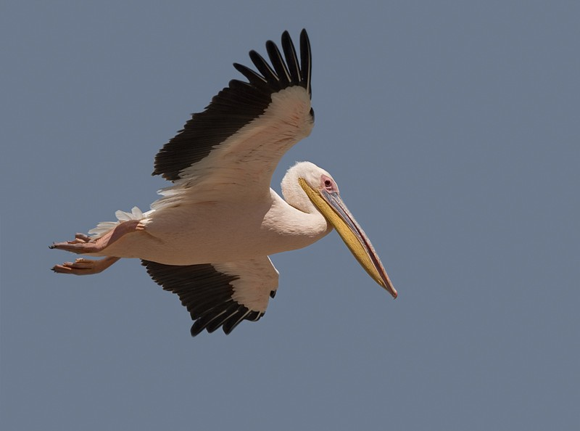
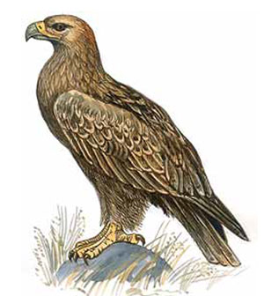
СТЕПНОЙ ОРЕЛ
Aquila rapax (Temminck, 1828)
ТИП ХОРДОВЫЕ (CHORDATA)
КЛАСС ПТИЦЫ (AVES)
ОТРЯД СОКОЛООБРАЗНЫЕ (FALCONIFORMES)
СЕМЕЙСТВО ЯСТРЕБИНЫЕ (ACCIPITRIDAE)
КАТЕГОРИЯ III
СТАТУС - Редкие
Краткое описание. Крупный темно-бурый или светло-палевый орел без четких признаков. Длина тела 70 см. У молодых заметны пестрины и светлая полоса на нижней стороне крыла, а также светлое надхвостье. Подолгу сидит на присадах или на земле, подкарауливая сусликов, парит над степью. От других орлов отличается относительно коротким хвостом, при парении слегка складывает крылья в локтевом сгибе.
Распространение. В прошлом веке обитал на большей части края. Сокращение ареала произошло в результате почти сплошной распашки целинных земель и резкого сокращения численности малого суслика – основного корма степного орла.
Численность. В настоящее время в крае возможно гнездование не более 3 пар.
Экология и биология. Гнездится по обрывам балок и оврагов, иногда на старых скирдах, на различных возвышениях или прямо на земле. Гнездо представляет собой бесформенную кучу прутьев и костей. В полной кладке бывает 2-3 беловатых с крапинами яйца. Охотится, высматривая добычу с воздуха или подкарауливая ее на земле. Степные орлы способны часами сидеть у нор сусликов, выжидая зверьков. Питается также песчанками, зайцами, реже птицами и пресмыкающимися. Иногда клюет падаль.
Лимитирующие факторы. Для процветания этого хищника нужны нераспаханные участки целины и поселения малого суслика. Птицы гибнут от поражения электрическим током, когда используют опоры линий электропередачи в качестве присады. Иногда из гнезд забирают птенцов жители восточных районов края. Известны случаи отстрела взрослых птиц браконьерами.
Меры охраны. Вести активную пропаганду по охране данного вида, подключив радио, телевидение, печать. Исключить всякое беспокойство орлов в местах гнездования. На опорах ЛЭП на востоке края установить металлические крестовины, исключающие гибель птиц.
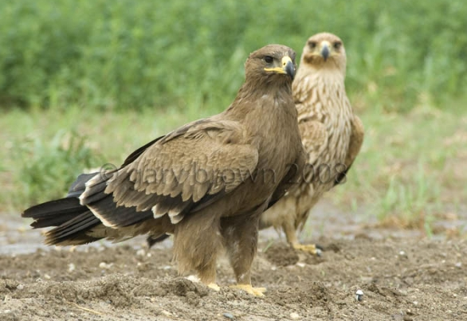
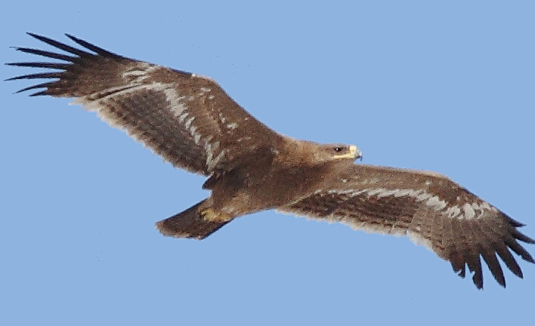

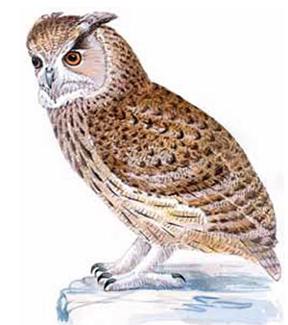
ФИЛИН
Bubo bubo (Linnaeus, 1758)
ТИП ХОРДОВЫЕ (CHORDATA)
КЛАСС ПТИЦЫ (AVES)
ОТРЯД СОВООБРАЗНЫЕ (STRIGIFORMES)
СЕМЕЙСТВО СОВИНЫЕ (STRIGIDAE)
КАТЕГОРИЯ II
СТАТУС - Сокращающиеся в численности
Краткое описание. Самая крупная сова. Длина тела 65 см. На голове характерные «уши». Окраска оперения варьирует у разных подвидов от очень темной коричневато-рыжеватой (преимущественно у птиц, обитающих в лесных местообитаниях) до светло-охристой (у птиц степных районов). У всех филинов заметны черные продольные пестрины-полосы, более разреженные на брюхе. Бока и брюшко пересечены также более мелкими поперечными пестринами. Молодые сходны со взрослыми.
Распространение. Спорадично встречается во всех районах края.
Численность. В настоящее время в крае гнездится не более 50 пар.
Экология и биология. Гнездится на земле – в нишах на склонах оврагов, балок, обрывов, в скалах, под корягами в труднодоступных участках леса, на барханах среди песков. Гнездо – неглубокая, лишенная выстилки лунка в грунте. Полная кладка состоит из 2 - 4 укороченно-овальных белых яиц, которые самка откладывает в марте-апреле. Насиживание их длится чуть больше месяца. Птенцы находятся в гнезде около месяца, после чего поодиночке разбредаются, прячась в траве или среди ветвей. Питается грызунами, птицами и земноводными. На Ставрополье филин чаще встречается осенью и зимой, что связано, видимо, с прикочевкой в Предкавказье птиц из более северных районов.
Лимитирующие факторы. Отсутствие подходящих мест для гнездования, отстрел охотниками.
Меры охраны. Усилить разъяснительную работу и активную пропаганду охраны филина среди охотников. На участках постоянного гнездования вида организовать микрозаповедники или местные памятники природы и ограничивать их посещение в период размножения птиц.

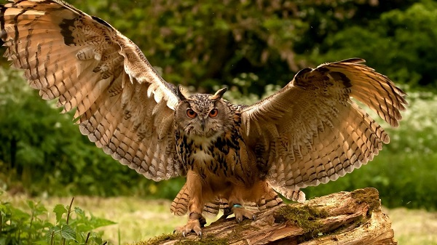

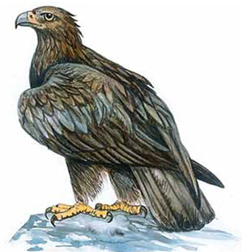
БЕРКУТ
Aquila chrysaetos (Linnaeus, 1758)
ТИП ХОРДОВЫЕ (CHORDATA)
КЛАСС ПТИЦЫ (AVES)
ОТРЯД СОКОЛООБРАЗНЫЕ (FALCONIFORMES)
СЕМЕЙСТВО ЯСТРЕБИНЫЕ (ACCIPITRIDAE)
КАТЕГОРИЯ III
СТАТУС - Редкие
Краткое описание. Очень крупный орел. Длина тела 80 см. Окраска темно-бурая, на затылке золотистые перья. Крылья широкие и длинные, хвост длинный, закругленный. У молодых птиц основание хвоста и пятна на подкрыльях белые (хвост полностью темнеет через 4-5 лет). Населяет глухие леса по окраинам обширных верховых болот, горные массивы. Зимует вблизи мест гнездовий в лесной зоне или откочевывает на юг в лесостепные районы. Огромное гнездо строит на скалах или высоких деревьях. Высматривая добычу, подолгу парит над открытыми пространствами. От подорликов и других орлов отличается чуть приподнятыми в полете крыльями и золотистым затылком, от орланов – оперенными лапами, окраской и закругленной формой хвоста, серым клювом.
Распространение. В гнездовое время встречается в Предгорном районе, в зимнее – единичные особи отмечаются на крупных водоемах по р. Егорлык и р. Куме.
Численность. В крае гнездится не более 3 пар.
Экология и биология. Населяет места, где скалы и лес чередуются с открытыми ландшафтами. Встречается во все сезоны года. Гнездится в нишах скал. Откладка 1 - 3 белых с крапинами яиц происходит в конце марта. По отношению к человеку всегда очень осторожен, превосходя в этом плане всех других хищников. Питается главным образом живой добычей, которую сам отлавливает. Часто добывает зайцев, лисиц, птиц. Может довольствоваться и мелкой добычей: полевками и мышами.
Лимитирующие факторы. Численность беркута сокращается из-за хозяйственного освоения земель, вырубки лесов, прямого и косвенного преследования человеком.
Меры охраны. Те же меры охраны, что и для других крупных хищников. В местах зимовки организовать подкормку беркутов.
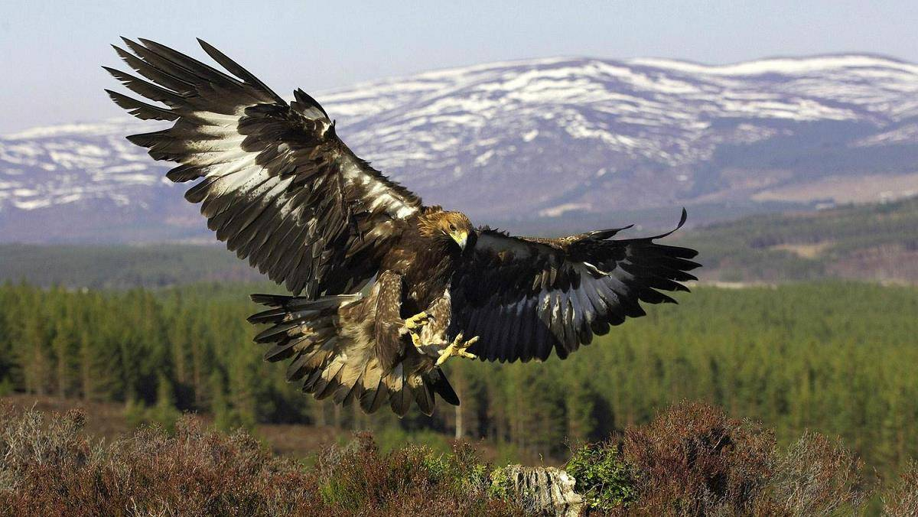

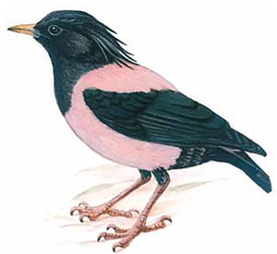
РОЗОВЫЙ СКВОРЕЦ
Sturnus roseus (Linnaeus, 1758)
ТИП ХОРДОВЫЕ (CHORDATA)
КЛАСС ПТИЦЫ (AVES)
ОТРЯД ВОРОБЬИНООБРАЗНЫЕ (PASSERIFORMES)
СЕМЕЙСТВО СКВОРЦОВЫЕ (STURNIDAE)
КАТЕГОРИЯ V
СТАТУС - Восстанавливаемые и восстанавливающиеся
Краткое описание. Птица с типичным обликом скворца. Длина тела 21 см. Голова, шея, зоб, крылья, подхвостье и хвост черные с металлическим оттенком, остальные части тела розовые. На голове длинный черный хохол. У самки хохол значительно короче, розовый цвет более тусклый. Молодые – бледно-бурые с беловатым брюшком. Обитатель сухих степей и полупустынь. Селится крупными колониями. Гнезда помещает в каменистых россыпях, нишах и выбоинах береговых обрывов, норах. После вылета молодых кочует крупными стаями. От других скворцов хорошо отличается розовым оперением.
Распространение. Гнездится преимущественно в северо-восточных районах края.
Численность. В настоящее время на Ставрополье в разные годы гнездится от 1 до 10 тыс. пар. Численность подвержена резким колебаниям (инвазийный вид).
Экология и биология. Прилетает в середине апреля. Населяет сухие степи. Гнездится в основном под крышами животноводческих построек, реже в норах, трещинах береговых обрывов и в кучах строительных материалов (камень, пиломатериалы). Селится колониями от 10 до сотен пар. Яйца откладывает в конце мая – начале июня. Кладка состоит из 3 - 6 голубоватых яиц. Их насиживание продолжается в течение 2 недель. Питается розовый скворец насекомыми – жуками, прямокрылыми и клопами. Отлетает с территории края во второй половине августа.
Лимитирующие факторы. Численность вида сокращается из-за распашки целинных земель, лишающей кормовой базы. Много птиц гибнет в результате массового отравления, кормясь на полях, обработанных ядохимикатами.
Меры охраны. Исключить любое беспокойство птиц в гнездовое время. Проводить разъяснительную работу с местным населением.
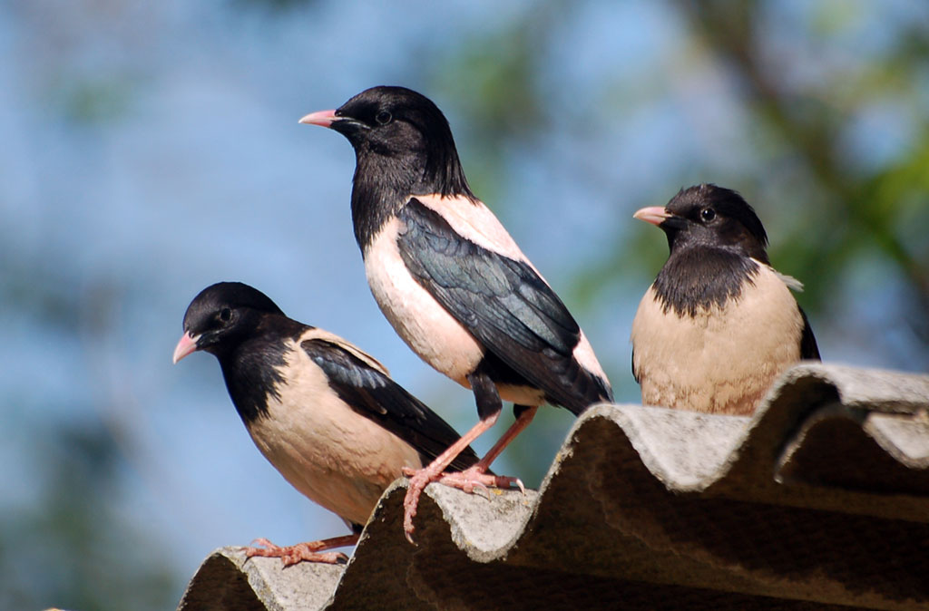
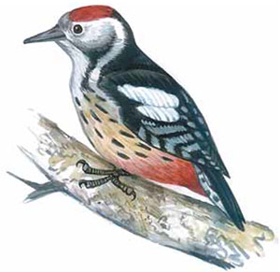
СРЕДНИЙ ДЯТЕЛ
Dendrocopos medius (Linnaeus, 1758)
ТИП ХОРДОВЫЕ (CHORDATA)
КЛАСС ПТИЦЫ (AVES)
ОТРЯД ДЯТЛООБРАЗНЫЕ (PICIFORMES)
СЕМЕЙСТВО ДЯТЛОВЫЕ (PICIDAE)
КАТЕГОРИЯ III
СТАТУС - Редкие
Краткое описание. Дятел средних размеров. Длина тела 20 см. Верх головы ярко-красный. Затылок и спина черные. По бокам спины большие белые пятна. Бока головы и горло белые, бока шеи с черными полосами. Грудь белая с желтым налетом, подхвостье красное. Бока и передняя сторона низа тела с черными продольными пестринами. У самок пятно на голове меньше, с оранжевым задним краем. Молодые окрашены тусклее взрослых. Обитатель широколиственных, реже смешанных лесов. От пестрого дятла отличается пестринами на нижней части тела, красным пятном на темени и отсутствием «усов», от белоспинного – черной спиной, отсутствием «усов» и красным брюхом.
Распространение. Встречается преимущественно в предгорной части Ставрополья, а также в пойменных лесах по рекам Кубань, Кума и Подкумок.
Численность. В настоящее время в крае ориентировочно гнездится около 500 пар с небольшой тенденцией роста численности.
Экология и биология. Населяет пойменные лесные массивы предгорных рек – Кубани, Кумы и Подкумка. Гнездится в лиственных лесах, предпочитая нижние части склонов предгорий. Гнездо помещается в дупле невысоко над землей. В кладке 5-6 белых яиц. Питается мелкими насекомыми и их личинками.
Лимитирующие факторы. Для Ставрополья неизвестны. Снижение численности и исчезновение вида во многих частях его ареала связаны, возможно, с глобальными изменениями климата. Очень вероятно воздействие хищных птиц (тетеревятника), особенно в зимний период.
Меры охраны. Продолжить поиски мест гнездования среднего дятла на Ставрополье и взять их под охрану.
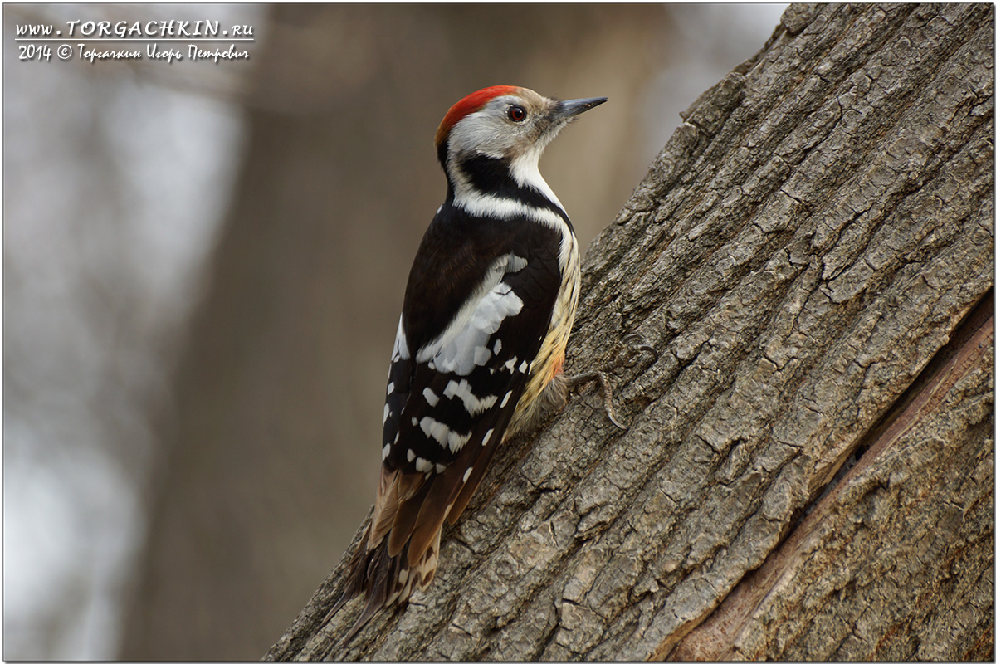

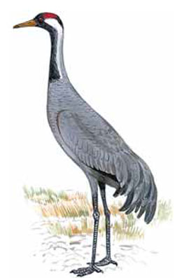
СЕРЫЙ ЖУРАВЛЬ
Grus grus (Linnaeus, 1758)
ТИП ХОРДОВЫЕ (CHORDATA)
КЛАСС ПТИЦЫ (AVES)
ОТРЯД ЖУРАВЛЕОБРАЗНЫЕ (GRUIFORMES)
СЕМЕЙСТВО ЖУРАВЛИНЫЕ (GRUIDAE)
КАТЕГОРИЯ III
СТАТУС - Редкие
Краткое описание. Очень крупная птица. Длина тела 115 см. Окраска тела однородная свинцово-серая. Концы крыльев черные, голова и шея черные, от глаз по бокам головы белая полоса, переходящая на заднюю сторону шеи. На затылке участок красной голой кожи, отсутствующий у молодых птиц. Гнездится по моховым и травянистым болотам, заросшим ольхой, в приозерных заболоченных котловинах. От красавки отличается более крупными размерами, красным участком голой кожи на затылке и отсутствием украшающих перьев на голове.
Распространение. Вероятно, очень редко гнездится в низовьях р. Кумы. Во время миграций концентрируется на Соленых озерах Петровского района.
Численность. В крае возможно гнездование 1-2 пар. На осеннем пролете (октябрь - декабрь) на Соленых озерах Петровского района скапливается до 4,5 тыс. птиц.
Экология и биология. Гнездится на осоковых и тростниковых болотах. Гнездо устраивает на топком месте. В середине апреля птицы откладывают обычно 2 зеленоватых с бурыми размытыми пятнами яйца. Осенью серый журавль в большом количестве поедает на убранных полях осыпавшееся зерно. Нередко также кормится насекомыми и лягушками.
Лимитирующие факторы. Падение численности вида связано с преследованием и беспокойством птиц со стороны человека.
Меры охраны. В сезон миграций егерской службе усилить охрану Соленых озер Петровского района как важнейшего древнего остановочного пункта на путях миграции серого журавля. В средствах массовой информации вести пропаганду охраны вида.
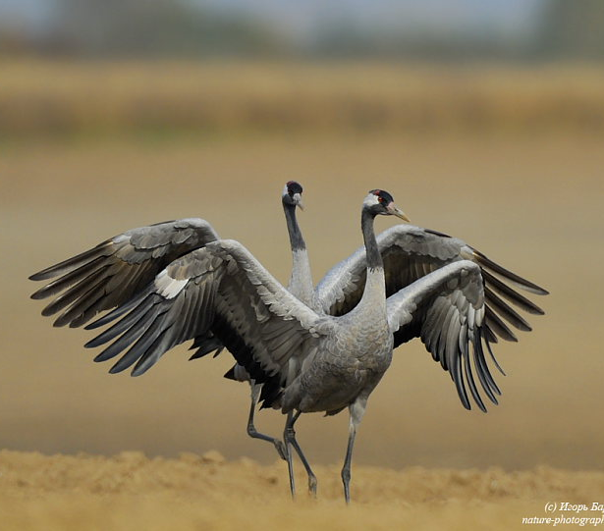
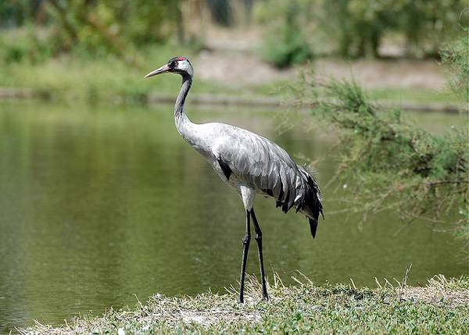

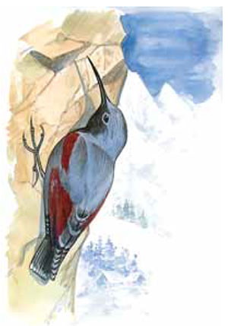
СТЕНОЛАЗ
Tichodroma muraria (Linnaeus, 1766)
ТИП ХОРДОВЫЕ (CHORDATA)
КЛАСС ПТИЦЫ (AVES)
ОТРЯД ВОРОБЬИНООБРАЗНЫЕ (PASSERIFORMES)
СЕМЕЙСТВО ПОПОЛЗНЕВЫЕ (SITTIDAE)
КАТЕГОРИЯ III
СТАТУС – Редкие
Краткое описание. Немного крупнее воробья. Длина тела 16 см. Окраска оперения почти целиком серая, щеки, горло и лоб черные. На крыльях большие ярко-красные пятна, концы крыльев и хвост черные, вершина хвоста белая. У самок слабее развит черный цвет на шее. В осеннем наряде у обоих полов щеки, горло и лоб серые. Клюв длинный, тонкий, слегка изогнутый вниз. У молодых клюв прямой и более короткий, пятна на крыльях розоватые. Полет волнообразный, напоминает полет бабочки. Часто лазает по отвесным скалам, помогая себе крыльями, на хвост никогда не опирается.
Распространение. Встречается в предгорной части Ставрополья.
Численность. В крае гнездится несколько десятков пар.
Экология и биология. Населяет скалы у верхней и нижней границы леса. Гнездится в трещинах и полостях скал по р. Хасаут, р. Березовке, р. Кичмалке и у горы Верхний Джинал на высоте более 900 м над ур. м. Негромкие песенки самца слышны с середины апреля, а с середины мая начинается строительство гнезд и откладка яиц. Гнездо стенолаз строит из мха и сухой травы. Лоток выстилает перьями и шерстью. В полной кладке 3-4 белых с редкими красновато-бурыми точками и лилово-серыми пятнами яйца. Насиживание кладки длится немногим более 2 недель. В начале сентября стенолаз появляется в г. Кисловодске и других ближайших населенных пунктах. Осенью и зимой встречается одиночно. Охотится на мух, пауков и других членистоногих в проемах окон зданий, в отставшей штукатурке, вдоль укрепленных железобетонными плитами берегов рек, протекающих через г. Кисловодск. В конце февраля – марте стенолаз возвращается в места гнездования, поднимаясь по ущельям рек.
Лимитирующие факторы. Для Ставрополья не установлены.
Меры охраны. Проводить разъяснительную работу с местным населением.
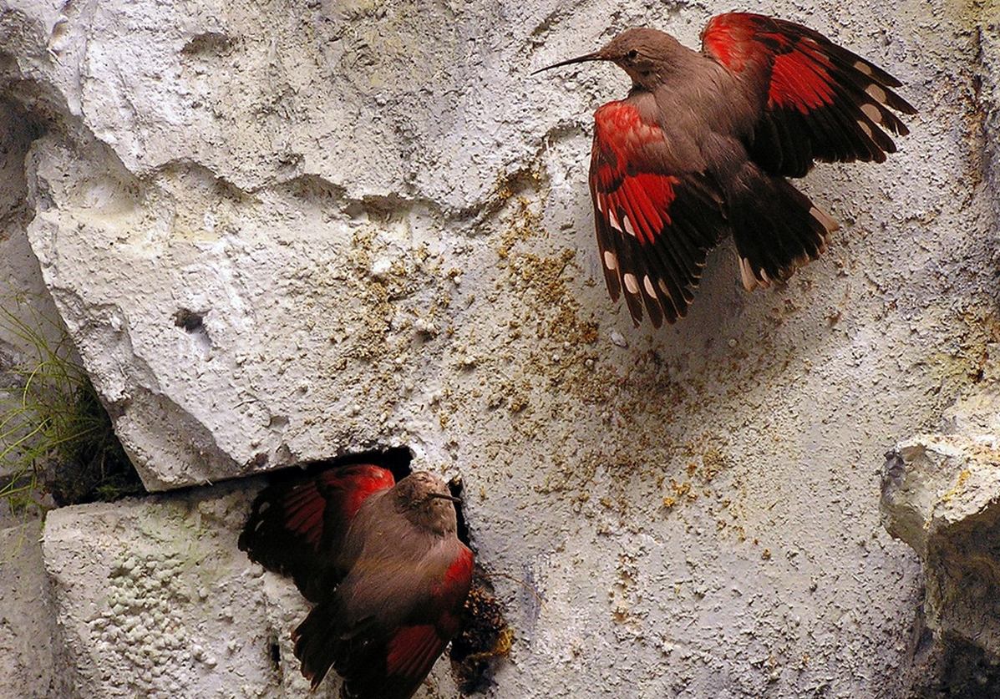
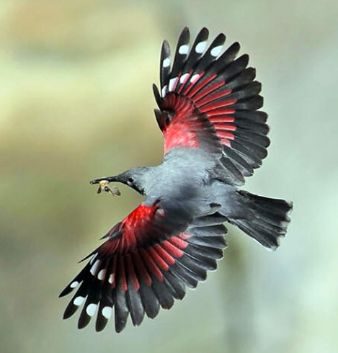

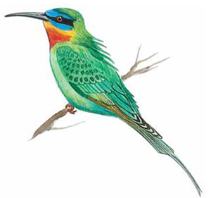
ЗЕЛЕНАЯ ЩУРКА
Merops persicus Pallas, 1773
ТИП ХОРДОВЫЕ (CHORDATA)
КЛАСС ПТИЦЫ (AVES)
ОТРЯД РАКШЕОБРАЗНЫЕ (CORACIIFORMES)
СЕМЕЙСТВО ЩУРКОВЫЕ (MEROPIDAE)
КАТЕГОРИЯ V
СТАТУС - Восстанавливаемые и восстанавливающиеся
Краткое описание. Несколько крупнее золотистой щурки. Длина тела 28 см. Большая часть оперения окрашена в зеленый цвет. Лоб, бровь и полоса под глазом голубые. От клюва через глаз к уху тянется черная полоса. Верхняя часть горла ярко-желтая, низ горла и зоб каштановые. В полете хорошо заметны светло-каштановые подкрылья. Средние рулевые значительно длиннее остальных. У молодых оперение с буроватым оттенком, средние рулевые короткие. Обитатель сухих полупустынь, изрезанных холмами, обрывами и долинами рек. Норы часто роет в земле на ровном месте. От золотистой щурки отличается зеленым оперением.
Распространение. Гнездится на крайнем востоке Ставрополья, преимущественно в низовье р. Кумы.
Численность. В крае гнездится около 500 пар.
Экология и биология. Обитатель полупустынной зоны. Гнездится колониями до 150 пар в норах лессовых и песчаных обрывов, на откосах дренажей, на пологих склонах небольших останцовых бугров и траншей. Охотно селится на территории хуторов и кошар. Нору обычно роют самец и самка. Зеленая щурка выстилает гнездовую камеру сухой травой, стебельками злаков и остатками хитинового покрова насекомых. Полная кладка состоит из 4 - 7 округлых белых яиц. Насиживание их длится 23-24 суток. Питается насекомыми – перепончатокрылыми, стрекозами, жуками и саранчовыми.
Лимитирующие факторы. К сокращению численности зеленой щурки приводит отсутствие подходящих мест для гнездования и хищничество змей, уничтожающих яйца и птенцов.
Меры охраны. Выявленные гнездовья взять под охрану. На участках постоянного гнездования птиц организовать микрозаповедники или местные памятники природы и ограничи- вать их посещение в период размножения птиц для снижения фактора беспокойства. Вести разъяснительную работу среди местного населения по сохранению вида.

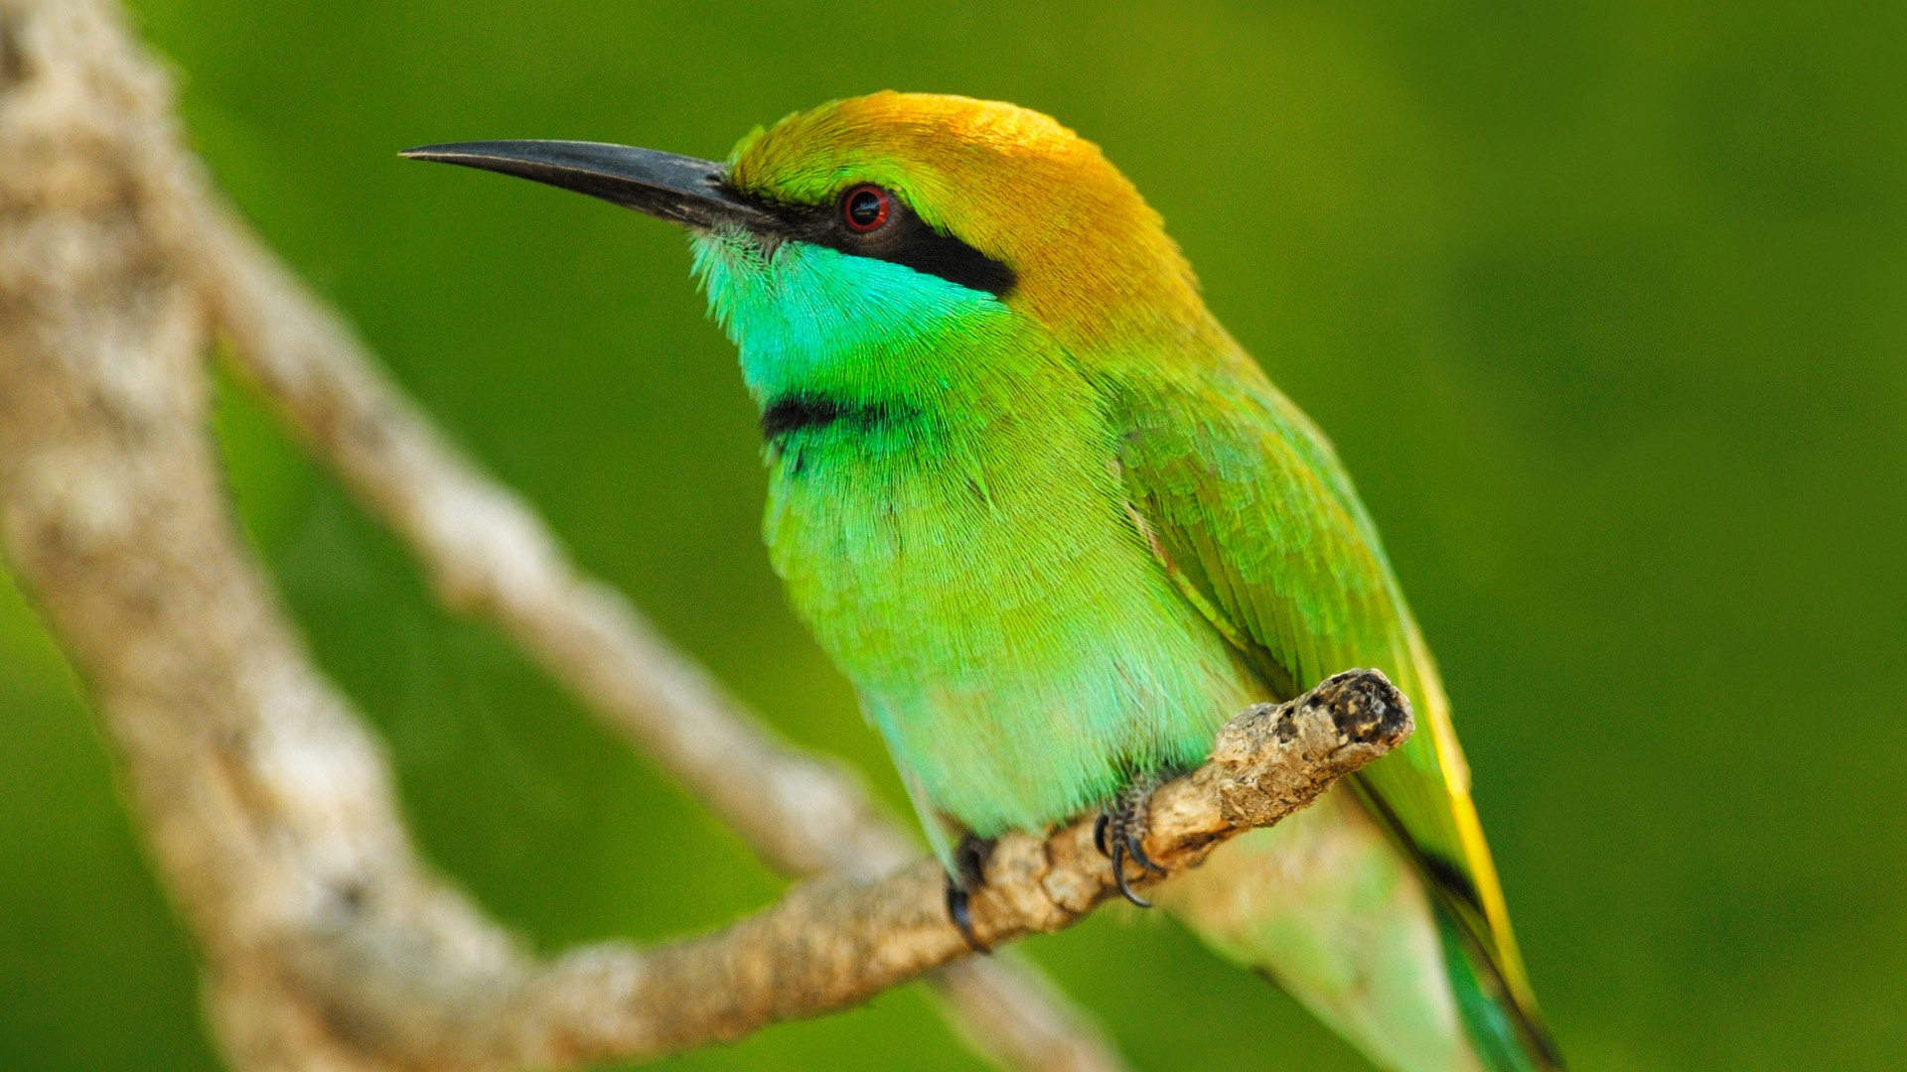

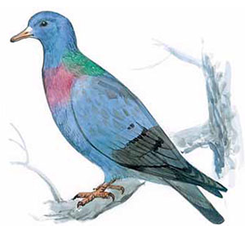
КЛИНТУХ
Columba oenas Linnaeus, 1758
ТИП ХОРДОВЫЕ (CHORDATA)
КЛАСС ПТИЦЫ (AVES)
ОТРЯД ГОЛУБЕОБРАЗНЫЕ (COLUMBIFORMES)
СЕМЕЙСТВО ГОЛУБИНЫЕ (COLUMBIDAE)
КАТЕГОРИЯ V
СТАТУС - Восстанавливаемые и восстанавливающиеся
Краткое описание. Очень похож на городского сизого голубя, но несколько мельче. Длина тела 33 см. Окраска оперения серо-сизая с винно-розовым налетом на зобе. Задняя сторона и бока шеи с зеленым металлическим блеском. Хвост серый с темной вершиной. На верхней стороне крыльев по две неполные темные поперечные полосы. Клюв желтый, ноги красно-желтые. Самки окрашены более тускло, молодые – буровато-серые. Обитатель спелых широколиственных и смешанных лесов, крупных лесных массивов избегает. Гнезда устраивает в дуплах деревьев.
Распространение. В последние годы в крае появился на гнездовании в полостях железобетонных опор высоковольтных ЛЭП преимущественно на территории Ставропольской возвышенности – в Георгиевском, Александровском и Изобильненском районах.
Численность. В настоящее время в крае гнездится не менее 500 пар с выраженной тенденцией роста численности. Зимой и ранней весной отмечается крупными скоплениями, иногда до нескольких тысяч особей.
Экология и биология. Населяет лесостепные ландшафты. На Ставрополье сформировавшаяся гнездовая популяция освоила качественно новую экологическую нишу – полости железобетонных опор высоковольтных ЛЭП среди агроценозов и возле населенных пунктов. Питается исключительно растительным кормом, в основном семенами диких и культурных растений, которые собирает обычно на земле. Осенний пролет хорошо выражен во второй половине сентября – первой половине октября. Зимой птицы держатся стаями на полях.
Лимитирующие факторы. Численность клинтуха может сокращаться в результате массовой охоты на голубей на пролете и зимовках, воздействия хищников – тетеревятника и куницы.
Меры охраны. Взять под охрану выявленные гнездовья клинтуха и запретить охоту на него.

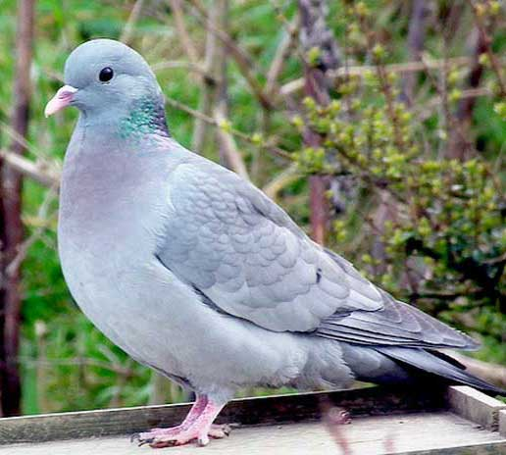
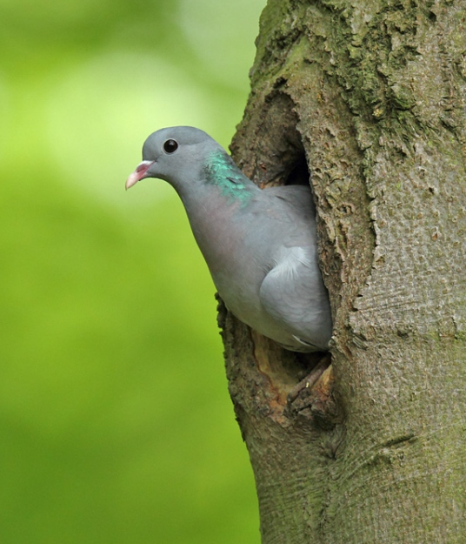

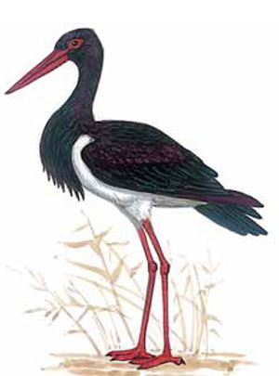
ЧЕРНЫЙ АИСТ
Ciconia nigra (Linnaeus, 1758)
ТИП ХОРДОВЫЕ (CHORDATA)
КЛАСС ПТИЦЫ (AVES)
ОТРЯД АИСТООБРАЗНЫЕ (CICONIIFORMES)
СЕМЕЙСТВО АИСТОВЫЕ (CICONIIDAE)
КАТЕГОРИЯ III
СТАТУС - Редкие
Краткое описание. Большая часть оперения окрашена в черный цвет, брюшко белое, клюв, ноги и кольцо вокруг глаза красные. Длина тела 100 см. У молодых оперение более тусклое, клюв и ноги желтые. Гнездится на обширных заболоченных низменностях с вкраплениями групп крупных деревьев, участков старых лесов или выходов скал в южной части лесной зоны. Очень осторожен, избегает человека и антропогенных ландшафтов. Гнезда строит на высоких деревьях или скалах. От белого аиста отличается черной окраской верха тела.
Распространение. Гнездится в Русской лесной даче (в черте г. Ставрополя), в лесном массиве на горе Стрижамент (830 м над ур. м.) и в лесу у с. Александровского. Летом отдельные особи, иногда пары, регистрируются в сохранившихся лесных массивах поймы р. Кубани (ст-ца Барсуковская), у ст-цы Воровсколесской и недалеко от с. Спицевки. Однажды (в начале мая 1984 г.) в низовье р. Калалы была отмечена стая из 29 особей.
Численность. В крае гнездится 5 - 7 пар.
Экология и биология. Населяет равнинные (плакорные и пойменные) и горные леса, реже – открытые ландшафты. Избегает близости человека. Гнездо массивное и грубое, располагается высоко на дереве или скале, используется на протяжении многих лет подряд. Яйца откладывает в конце апреля. В полной кладке 3 - 5 белых яиц. Это очень осторожная и молчаливая птица. Кормится рыбой и земноводными.
Лимитирующие факторы. Вид страдает из-за сведения лесов, осушения болот, роста фактора беспокойства в гнездовой период. Известен случай гибели взрослой особи от удара электрическим током (май 1985 г., с. Малые Ягуры).
Меры охраны. Выявить и взять под охрану все места гнездования черного аиста. Особое внимание уделить сохранению старых деревьев, на которых аисты строят гнезда. Вести активную пропаганду охраны вида.

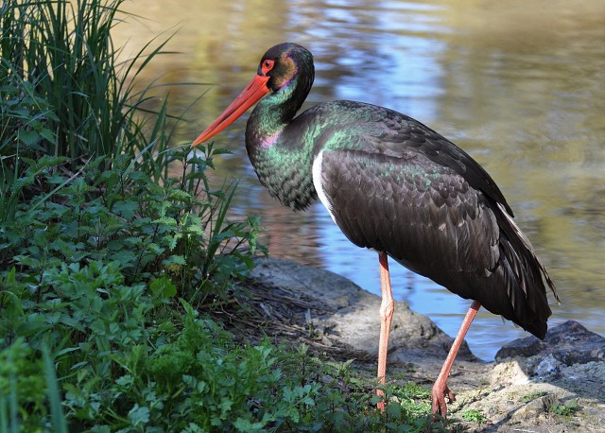
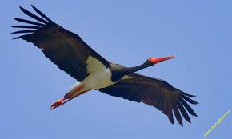

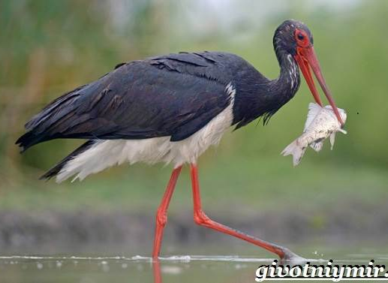

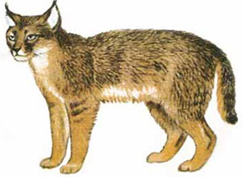
КАВКАЗСКИЙ КАМЫШОВЫЙ КОТ
Felis chaus chaus Güldenstaedt, 1776
ТИП ХОРДОВЫЕ (CHORDATA)
КЛАСС МЛЕКОПИТАЮЩИЕ (MAMMALIA)
ОТРЯД ХИЩНЫЕ (CARNIVORA)
СЕМЕЙСТВО КОШАЧЬИ (FELIDAE)
КАТЕГОРИЯ I
СТАТУС - Находящиеся под угрозой исчезновения
Краткое описание. Среднего размера кот со сравнительно длинными лапами и относительно коротким хвостом. Заметно крупнее домашней кошки. Длина тела 57 - 90 см, хвоста – 21 - 31 см. На ушах небольшие кисточки, мех грубоватый с густым подшерстком. Окраска однотонная желтовато-буро-серая. Нижняя сторона тела и конечности несколько светлее. Иногда вдоль задней части спины тянется размытая темная полоса. На лапах неясные поперечные полосы. Хвост сверху буровато-серый, снизу желтый с тремя неясными темными кольцами и черным концом. От манула, домашней, лесной и степной кошки хорошо отличается однотонной окраской, коротким хвостом и кисточками на ушах. От рыси и каракала отличается слабо развитыми кисточками ушей.
Распространение. Чрезвычайно редкий подвид Ставропольского края. Эпизодически отдельные особи заходят в Нефтекумский, Левокумский и Курский районы из сопредельных территорий Восточного Предкавказья. Камышовый кот сохранился у Состинских озер и озер Светлого Ерика в Калмыкии.
Численность. В настоящее время на Ставрополье обитает несколько особей камышового кота.
Экология и биология. Камышовый кот (хаус) является обитателем труднодоступных тростниковых и кустарниковых зарослей по берегам морей, озер и рек. Свои логовища устраивает в норах или в заломах тростника. Самка приносит 2-3, иногда больше котят. Питается водяной крысой, другими грызунами, птицами, обитающими в прибрежных биотопах. В связи с тем, что очень редок, заслуживает всяческой охраны.
Лимитирующие факторы. Для Ставропольского края неизвестны.
Меры охраны. Продолжить поиски пребывания камышового кота на Ставрополье и выявленные места взять под строгую охрану. Вести активную пропаганду охраны этой редчайшей кошки в местной печати и среди охотников.

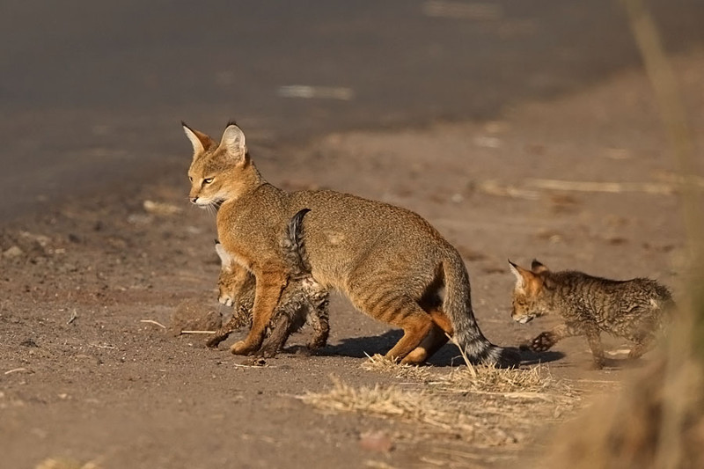
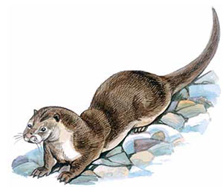
КАВКАЗСКАЯ ВЫДРА
Lutra lutra meridionalis Ognev, 1931
ТИП ХОРДОВЫЕ (CHORDATA)
КЛАСС МЛЕКОПИТАЮЩИЕ (MAMMALIA)
ОТРЯД ХИЩНЫЕ (CARNIVORA)
СЕМЕЙСТВО КУНЬИ (MUSTELIDAE)
КАТЕГОРИЯ III
СТАТУС – Редкие
Краткое описание. Среднего размера зверь с вытянутым вальковатым, слега уплощенным телом, толстой шеей, очень короткими лапами и длинным, несколько сжатым с боков хвостом. Длина тела 70 - 75 см, хвоста - до 50 см. Голова плоская, морда короткая и тупая, уши едва выступают из меха. Пальцы соединены хорошо развитой перепонкой. Окраска темно-бурая, блестящая, однотонная, без резких переходов от спины к бокам. Голова и спина окрашены несколько темнее. Низ тела с серебристым оттенком.
Распространение. В крае известна только на р. Куме в районе г. Пятигорска и г. Буденновска.
Численность. Данные о численности отсутствуют.
Экология и биология. Предпочитает горные и предгорные быстротекущие и незамерзающие зимой реки, богатые форелью. Может селиться на озерах, искусственных водоемах и даже на болотах. Роет норы и использует естественные убежища. Помимо основной норы, имеющей гнездовую камеру и вентиляционное отверстие, часто устраивает несколько временных убежищ. Активный образ жизни ведет в сумерках и ночью. В питании преобладает рыба, но иногда поедает мышевидных грызунов, лягушек и птиц. Спаривание происходит в начале зимы. Молодые встречаются в апреле-мае. В выводке обычно 2 - 4 детеныша, которые держатся с самкой до глубокой осени.
Лимитирующие факторы. Изменение гидрологического режима водоемов, зарегулирование стока многих рек, сокращение пищевых ресурсов (рыбы) вследствие загрязнения рек, браконьерство, сведение древесной и кустарниковой растительности по берегам рек, бетонирование берегов и т.п.
Меры охраны. Ужесточение борьбы с браконьерством, искусственное разведение выдры, а также сохранение естественной обстановки в местах обитания.
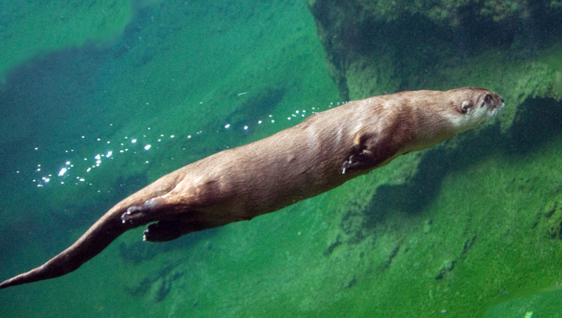
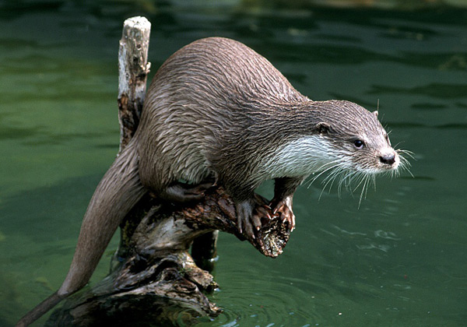

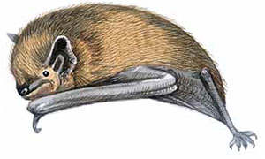
НЕТОПЫРЬ-КАРЛИК
Pipistrellus pipistrellus (Schreber, 1775)
ТИП ХОРДОВЫЕ (CHORDATA)
КЛАСС МЛЕКОПИТАЮЩИЕ (MAMMALIA)
ОТРЯД РУКОКРЫЛЫЕ (CHIROPTERA)
СЕМЕЙСТВО ЛЕТУЧИЕ МЫШИ (VESPERTILIONIDAE)
КАТЕГОРИЯ III
СТАТУС – Редкие
Краткое описание. Мелкая темная летучая мышь. Длина тела около 5 см. Окраска верха от коричневой до серо-палевой, низ несколько светлее. Ухо небольшое, суженное к вершине. От большинства кожанов и нетопырей отличается очень мелкими размерами (длина предплечья до 33 мм), от очень мелкого кожановидного нетопыря - наличием малого верхнего предкоренного зуба и целиком заключенным в межбедренную перепонку хвостом.
Распространение. На Ставрополье отмечен в г. Ставрополе и на юге края.
Численность. Данные о численнсоти отсутствуют.
Экология и биология. Обитатель разнообразных ландшафтов, часто связан с жилищем человека. Дневными убежищами служат чердаки, пустоты за обшивкой стен, разнообразные трещины, дупла с щелевидным входом, полости за отставшей корой. Может поселяться в искусственных гнездовьях для птиц. На время беременности и выкармливания молодняка самки селятся колониями численностью несколько десятков особей. В июне - начале июля рождаются один-два детеныша. К самостоятельному полету молодые способны уже через 3-4 недели. К августу выводковые колонии начинают распадаться. Самцы в летний период держатся одиночно или небольшими группами вне мест вывода молодняка и присоединяются к самкам уже в период осенних миграций. Вечерний вылет происходит рано, сразу же после захода солнца. Питается комарами и бабочками.
Лимитирующие факторы. Вероятно, имеются причины, по которым происходит элиминация нетопыря-карлика в условиях Ставрополья.
Меры охраны. Необходимо детальное исследование биологии и состояния популяции нетопыря-карлика в крае с целью выявления причин его низкой численности. Целесообразно взять под охрану все поселения нетопыря-карлика.
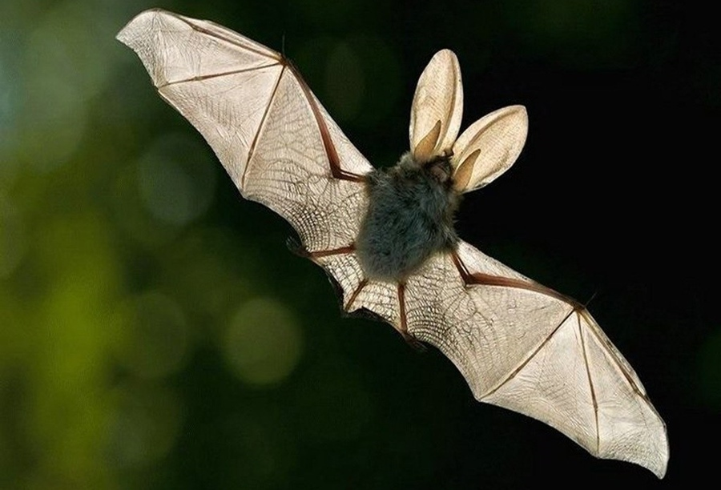

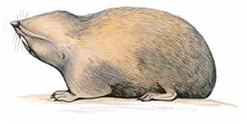
ГИГАНТСКИЙ СЛЕПЫШ
Spalax giganteus Nehring, 1897
ТИП ХОРДОВЫЕ (CHORDATA)
КЛАСС МЛЕКОПИТАЮЩИЕ (MAMMALIA)
ОТРЯД ГРЫЗУНЫ (RODENTIA)
СЕМЕЙСТВО СЛЕПЫШИ (SPALACIDAE)
КАТЕГОРИЯ III
СТАТУС – Редкие
Краткое описание. Крупный слепыш. Длина тела до 350 мм. Окраска верха светлая, охристо-бурая. От обыкновенного слепыша отличается более крупными размерами и светлой окраской.
Распространение. Эндемик северо-восточного Предкавказья. В крае известен из окрестностей пос. Ачикулак и пос. Южанин. Раньше был распространен гораздо шире на запад, поскольку известно, что в конце XVII века в окрестностях г. Георгиевска гигантского слепыша находил П.С. Паллас.
Численность. Данные о численности отсутствуют.
Экология и биология. Обитает в глинистых и песчаных полупустынях, придерживаясь более увлажненных участков с легкими почвами и относительно богатой растительностью. Также встречается в агроценозах и по опушкам островных лесов. Активен круглый год. Роет длинные ходы. При этом выбросы земли достигают в диаметре 1,5 м. Спаривание происходит в декабре-январе. Самка весной приносит раз в 2 года 2-3 детенышей. Молодые покидают материнскую нору к осени. Половой зрелости достигают на втором году жизни.
Лимитирующие факторы. Естественных врагов у гигантского слепыша мало. Молодняк во время расселения иногда становится добычей пернатых хищников. Лимитирующими факторами антропогенного происхождения являются орошение с последующим засолением почв, распашка земель и перевыпас скота.
Меры охраны. В местах обитания гигантского слепыша необходимо регулировать выпас скота и отказаться от мелиоративных работ.
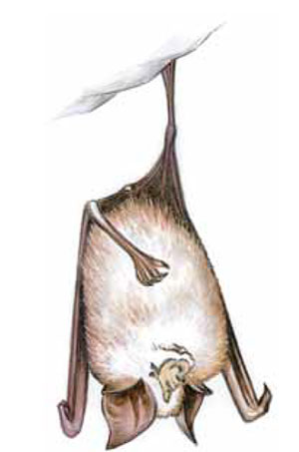
МАЛЫЙ ПОДКОВОНОС
Rhinolophus hipposideros (Bechstein, 1800)
ТИП ХОРДОВЫЕ (CHORDATA)
КЛАСС МЛЕКОПИТАЮЩИЕ (MAMMALIA)
ОТРЯД РУКОКРЫЛЫЕ (CHIROPTERA)
СЕМЕЙСТВО ПОДКОВОНОСЫЕ (RHINOLOPHIDAE)
КАТЕГОРИЯ III
СТАТУС – Редкие
Краткое описание. Мелкая летучая мышь. Длина тела 4,5 - 6 см. Окраска обычно светлая, верх желтоватопалевый, низ белый, но на Кавказе встречаются зверьки с темно-коричневым верхом. От всех видов подковоносов отличается очень мелкими размерами (длина предплечья не превышает 42 мм).
Распространение. Отмечался в г. Ставрополе, г. Кисловодске и г. Пятигорске. Находили в пещере Провал и в штольне горы Развалки в окрестностях г. Железноводска.
Численность. Популяцию малого подковоноса в Предкавказье оценивают в 80 - 100 тыс. особей.
Экология и биология. На Ставрополье в качестве дневных убежищ использует пещеры. Может также поселяться на чердаках жилых зданий и хозяйственных построек. Живет поодиночке или небольшими колониями до 20-30 особей. Питается комарами и молями. Один детеныш появляется в конце июня - начале июля. Период лактации продолжается 4-5 недель. Половой зрелости достигает на втором году жизни. Сезонных миграций не совершает.
Лимитирующие факторы. Гибель этого вида связана с интенсивным применением пестицидов (питаются отравленными насекомыми). Часть особей погибает в результате беспокойства при частом посещении челове- ком зимних убежищ.
Меры охраны. Для охраны вида необходимо выявление имеющихся на территории Ставропольского края убежищ и организация действенной охраны крупных колониальных поселений. Нужно запретить отлов этих зверьков для учебных и препараторских целей. Следует организовать широкую пропаганду среди населения края о необходимости сохранения малого подковоноса и мест его обитания.
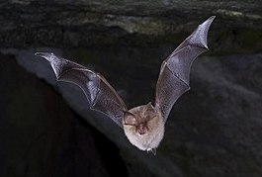
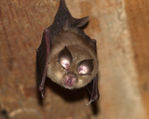
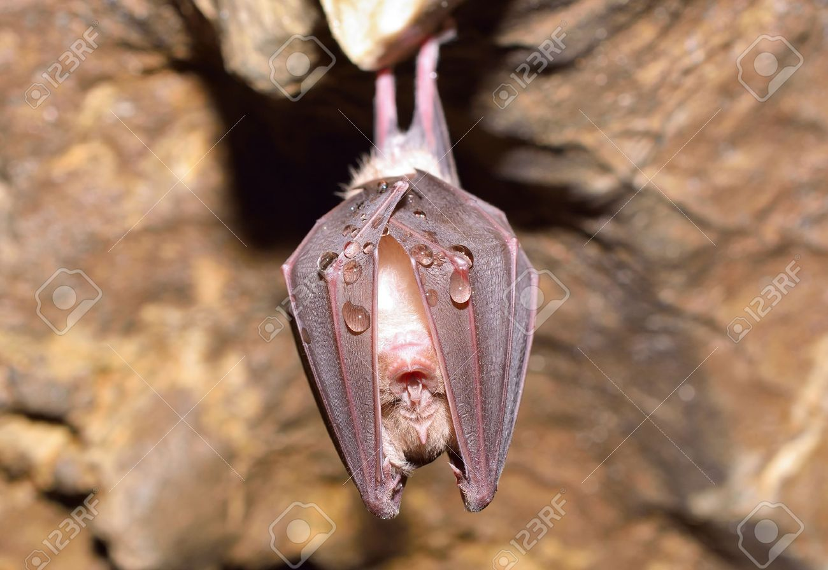

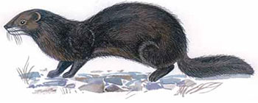
КАВКАЗСКАЯ ЕВРОПЕЙСКАЯ НОРКА
Mustela lutreola turovi Kuznetsov, 1939
ТИП ХОРДОВЫЕ (CHORDATA)
КЛАСС МЛЕКОПИТАЮЩИЕ (MAMMALIA)
ОТРЯД ХИЩНЫЕ (CARNIVORA)
СЕМЕЙСТВО КУНЬИ (MUSTELIDAE)
КАТЕГОРИЯ I
СТАТУС - Находящиеся под угрозой исчезновения
Краткое описание. Мелкий зверек с короткими лапами, гибким вытянутым телом и сравнительно коротким непушистым хвостом. Длина тела 28-43 см, хвоста - 12-19 см. Мех короткий, густой. Морда узкая, уплощенная сверху. Уши маленькие, закругленные, почти не выступают из меха. Пальцы соединены хорошо заметной перепонкой. Окраска меха одноцветная, от рыжевато-бурой до темно-коричневой, несколько более светлая на нижней стороне тела и более темная на лапах и хвосте. На подбородке белое пятно, захватывающее верхнюю и нижнюю губы. Иногда на груди бывает белое пятно.
Распространение. Спорадично распространена на Северном Кавказе. В крае единичные встречи зафиксированы в бассейне р. Егорлык, на Красном водохранилище, а также на р. Золка в пределах Кировского района и р. Куме.
Численность. Численность норки в пределах Предкавказья оценивается в 0,8-1,0 тыс. зверьков.
Экология и биология. Держится по берегам рек, озер, а также искусственных водоемов - прудов и водохранилищ. Норы устраивает у воды. При этом роет их сама или использует старые норы водяных полевок, а также естественные трещины и дупла упавших на берег деревьев. Питается мышевидными грызунами, рыбой, лягушками, раками, моллюсками. Спаривание происходит в феврале - апреле. Молодые рождаются в апреле-мае, в выводке 4-5 детенышей. Половой зрелости достигает в 10-месячном возрасте.
Лимитирующие факторы. Причины сокращения численности подвида, скорее всего, связаны с массовой добычей зверька.
Меры охраны. Необходимы специальные исследования по установлению мест обитания норки, изучению их биологии и выяснению причин сокращения численности и сужения ареала. Один из путей спасения вида - разведение в неволе.

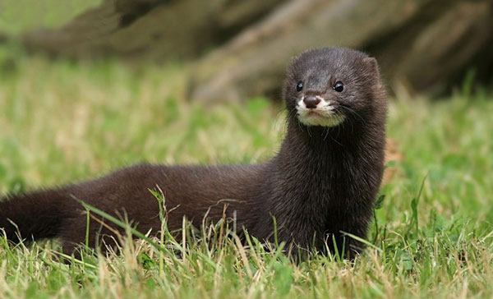
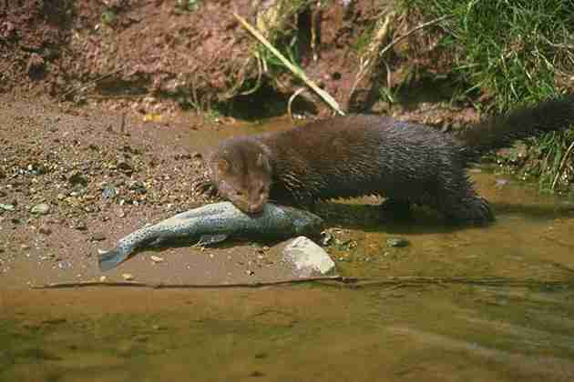

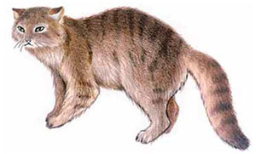
КАВКАЗСКАЯ ЛЕСНАЯ КОШКА
Felis silvestris caucasica Satunin, 1905
ТИП ХОРДОВЫЕ (CHORDATA)
КЛАСС МЛЕКОПИТАЮЩИЕ (MAMMALIA)
ОТРЯД ХИЩНЫЕ (CARNIVORA)
СЕМЕЙСТВО КОШАЧЬИ (FELIDAE)
КАТЕГОРИЯ II
СТАТУС - Сокращающиеся в численности
Краткое описание. Средней величины кот, очень похожий на домашнюю кошку, но несколько крупнее и плотнее. Длина тела 52 - 75 см, хвоста – 27 - 34 см. Мех густой и пушистый. Хвост толстый и ровный, на конце закруглен. Уши без кисточек. Окраска обычно ржаво-серая с желтоватым оттенком. Грудь и брюхо сероваторыжие. Поперек спины и боков тянутся несколько более или менее четко выраженных полос, иногда распадающихся на удлиненные пятна. Четыре черные полосы тянутся через морду, лоб и шею, переходя на спине в две продольные полосы. На хвосте кольцевые широкие полосы. Конец хвоста черный. Более узкие полосы обычно бывают и на лапах. Изредка встречаются очень темные, почти черные экземпляры.
Распространение. В начале ХХ века лесная кошка нередко встречалась во всех лесах, окружающих г. Ставрополь, в районе Кавказских Минеральных Вод. В середине ХХ века была довольно многочисленной в лесу на г. Стрижамент. Затем численность вида стала сокращаться. В настоящее время он обитает в лесу у станицы Темнолесской, отмечался в Татарском и Русском лесных массивах, а также на Новотроицком водохранилище. Численность. На Ставрополье насчитывается около 75 особей.
Экология и биология. Обитатель лесов, иногда встречается в долинах рек и на водохранилищах. Питается грызунами и птицами. В выводке от 2 до 7 котят. Мех прочный и теплый. Н.Я. Динник (1914) писал, что пойманная в капкан лесная кошка никогда не отгрызает своей лапы, как это делают лисицы и куницы. Раньше была промысловым видом.
Лимитирующие факторы. Этот вид страдает из-за сведения лесов и роста фактора беспокойства в период размножения.
Меры охраны. Выявить все возможные места обитания лесной кошки и взять их под охрану. Вести активную пропаганду охраны этой редкой кошки.
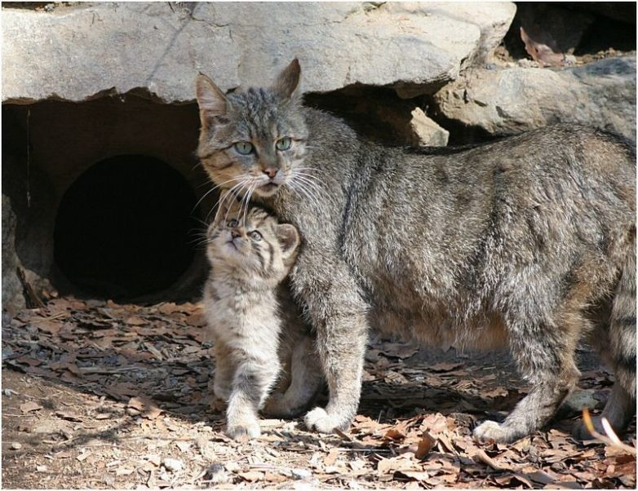
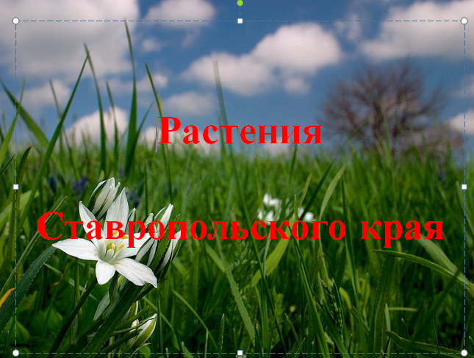

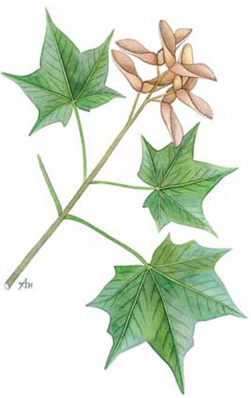
ОТДЕЛ МАГНОЛИЕОБРАЗНЫЕ (ПОКРЫТОСЕМЕННЫЕ)
MAGNOLIOPHYTA
СЕМЕЙСТВО КЛЕНОВЫЕ
ACERACEAE
КЛЕН СВЕТЛЫЙ
Acer laetum C.A. Mey.
СТАТУС 2 (V)
уязвимый вид
КАТЕГОРИЯ III
третичный реликт
Краткое описание. Дерево, достигающее 15 м высоты. Листья супротивные, 5-7-лопастные, 6-12 см длиной, перепончато-бумажистые. Лопасти сразу суженные в длинно-оттянутую, острую верхушку, цель нокрайние, нижние обычно намного меньше остальных, иногда отсутствуют. Цветки мелкие, актиноморфные, пятичленные, зеленовато-желтоватые, с двойным околоцветником, собраны в щитковидное соцветие. Плод - двукрылатка, полуплодик вместе с крылом достигает 3-5 см длины.
Распространение. Эвксинский географический тип. Основной ареал находится в Закавказье. На Северном Кавказе растет западнее р. Теберды и восточнее р. Ассы. На Ставрополье встречается в окрестностях г. Ессентуки - ст. Белый Уголь (1) и в окрестностях ст. Бекешевской (2-3).
Экология и биология. Растет в лесах, предпочитает известняковые субстраты. Цветет в апреле-мае, плоды распространяются ветром.
Лимитирующие факторы. Вырубка леса.
Меры охраны. Контроль за состоянием популяций, организация комплексных ООПТ в местах обитания вида, введение в культуру.
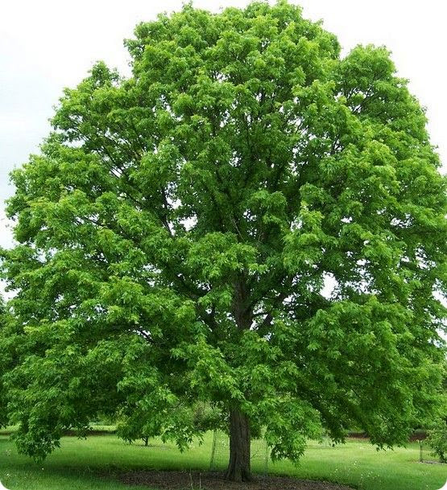
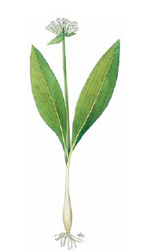
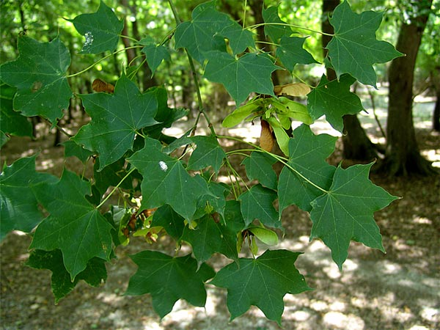
ОТДЕЛ МАГНОЛИЕОБРАЗНЫЕ (ПОКРЫТОСЕМЕННЫЕ)
MAGNOLIOPHYTA
СЕМЕЙСТВО ЛУКОВЫЕ
ACERACEAE
ЛУК МЕДВЕЖИЙ, ЧЕРЕМША
Allium ursinum L.
СТАТУС 3 (R)
уязвимый вид
КАТЕГОРИЯ IV
третичный реликт
Краткое описание. Травянистый многолетник 15-40 см высотой с удлиненной луковицей около 1 см толщиной, покрытой расщепляющимися на параллельные волокна оболочками. Стебель трехгранный, при основании одетый влагалищами двух листьев. Листья черешковые, немного короче стебля, широкие (3-5 см шириной). Цветки мелкие, белые, собраны в полушаровидный зонтик. До распускания соцветие покрыто чехлом, который раскрывается на две половинки и впоследствии опадает. Плод - шаровидная трехгранная коробочка.
Распространение. Европейский географический тип. Ареал охватывает Европу и Кавказ. В крае вид относитель- но редок, встречается в лесных массивах Ставропольской возвышенности, в лесах лакколитов и меловых хребтов Кавминвод (1-4)
Экология и биология. Эфемероид. Растет в лесах, на влажных, богатых гумусом почвах, особенно часто встречается в оврагах в сообществе с папоротниками. Размножение семенное и вегетативное.
Лимитирующие факторы. Ценнейшее пищевое растение, усиленно истребляемое по всему ареалу. Вблизи населенных пунктов активно собирается населением.
Меры охраны. Внесен в список дикорастущих видов, нуждающихся в охране (1,3). Необходимо ограничение сбора растений, контроль за состоянием популяций, введение в культуру.
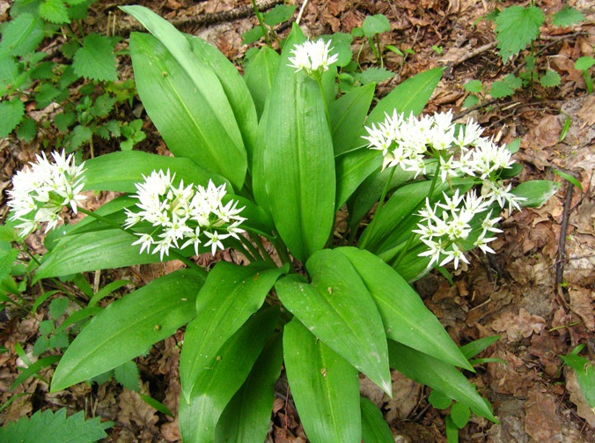
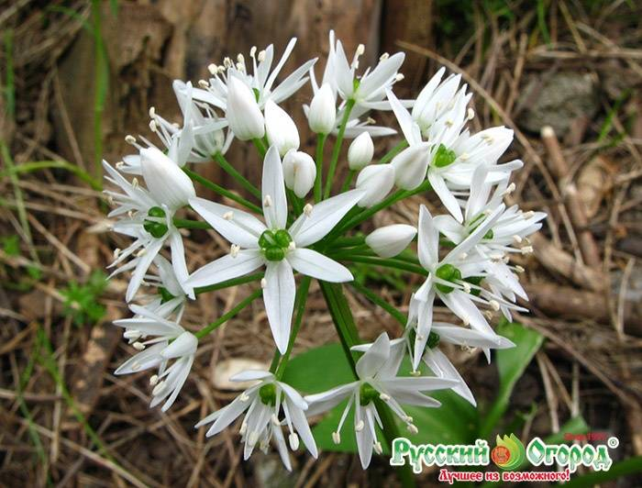
ОТДЕЛ МАГНОЛИЕОБРАЗНЫЕ (ПОКРЫТОСЕМЕННЫЕ)
MAGNOLIOPHYTA
СЕМЕЙСТВО АМАРИЛЛИСОВЫЕ
AMARYLLIDACEAE
ПОДСНЕЖНИК КАВКАЗСКИЙ
Galanthus caucasicus (Baker) Grossh.
СТАТУС 2 (V)
уязвимый вид
КАТЕГОРИЯ IV
общекавказский эндемик
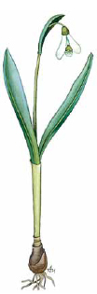
Краткое описание. Травянистый многолетник до 20 см высотой. Листья 7-12 мм шириной, по- крыты восковым налетом. Цветок одиночный, поникающий, белого цвета. Наружные лепестки до 2,5 см длиной, внутренние вдвое короче, с неглубокой выемкой и зеленым пятном почковидно- сердцевидной формы. Плод - мясистая коробочка с семенами, снабженными сочными придатками.
Распространение. Кавказский географический тип. Основной ареал - Закавказье. В Ставропольском крае растет в лесах окрестностей г. Ставрополя, на г. Недреманной (Лопатин лес), в лесу на г. Стрижамент, а также в байрачных лесах у ст. Рождественской и в верховьях р. Томузловки. Распространен также в лесах на лакколитах Кавминвод (1-6).
Экология и биология. Ранневесенний эфемероид. Обитает в лесах нижнего и среднего поясов, где встречается рассеянно в виде изреженных зарослей. Цветет в январе и феврале (во время зимних оттепелей) и в марте (обычно). Семена созревают в начале июня, распространяются муравьями. Размножается семенами и вегетативно.
Лимитирующие факторы. Массовое обрывание цветков на букеты, что приводит к сокращению семенного возобновле-ния. Вид исчез в Таманском лесу, исчезает в парке Победы (Круглый лес), в массе уничтожается в Русской лесной даче, в лесах Кавминвод.
Меры охраны. Занесен в Красную книгу РФ (2008). Охраняется на территории Государственного комплексного природ- ного заказника «Русский лес» и памятников природы лакколитов Кавминвод. В Ставропольском ботаническом саду им. В.В. Скрип- чинского сохраняется в модельном буково-грабовом лесу и части природного леса Круглый. Необходим контроль за состоянием популяций, реинтродукция посевом семян в пределах естественного ареала.
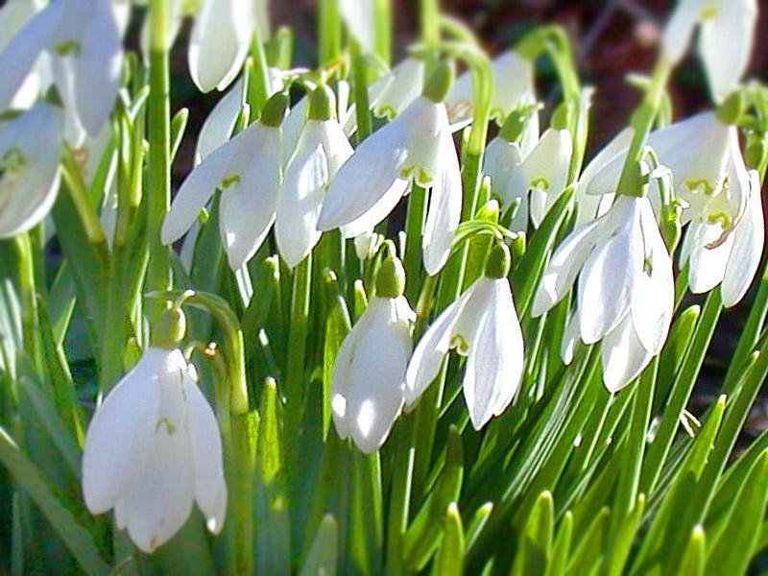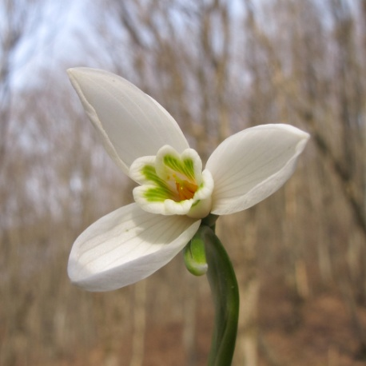

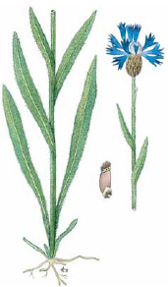
ОТДЕЛ МАГНОЛИЕОБРАЗНЫЕ (ПОКРЫТОСЕМЕННЫЕ)
MAGNOLIOPHYTA
СЕМЕЙСТВО АСТРОВЫЕ (СЛОЖНОЦВЕТНЫЕ)
ASTERACEAE
ВАСИЛЕК ЛОЖНОДОНСКОЙ
Centaurea pseudotanaitica Galushko nom. nudum (Centaurea tanaitica Klok.)
СТАТУС 2 (V)
уязвимый вид
КАТЕГОРИЯ II
субэндемик флоры Ставрополья
Краткое описание. Травянистый многолетник 20-35 см высотой. Стебель прямостоячий, неветвящийся. Листья цельные, продолговато-ланцетные, низбегают на стебель в виде узких крыльев. Все растение густо опушено волосками, придающими ему голубовато-серый оттенок. Корзинка крупная, одиночная. Воронковидные и трубчатые цветки окрашены в сине-голубой цвет. Плод - семянка с жестким неопадающим хохолком. Подземная часть представлена коротким вертикальным корневищем.
Распространение. Предкавказский географический тип. Основной ареал находится на Северном Кавказе - на Ставропольской возвышенности и в районе Терского и Сунженского хребтов. Встречается в окрестностях г. Ставрополя (1-3) и в окрестностях с. Нагутское (4).
Экология и биология. Растет в ковыльно-типчаковых и полынно-ковыльных степях. Образует небольшие попу- ляции из 3-5 особей. Цветет в июне-июле, плоды распространяются ветром.
Лимитирующие факторы. Сбор на букеты, неумеренный выпас скота, сенокошение, слабая конкурентная спо- собность.
Меры охраны Охраняется на территории государственных природных ботанических заказников «Новомарьевская поляна», «Солдатская и Малая поляны г. Стрижамент», «Шалева поляна», «Беспутская поляна». Необходим контроль за состо- янием популяций, введение в культуру.
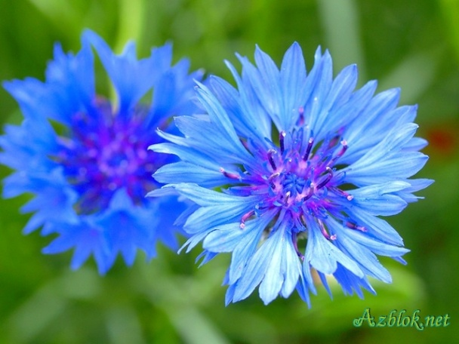
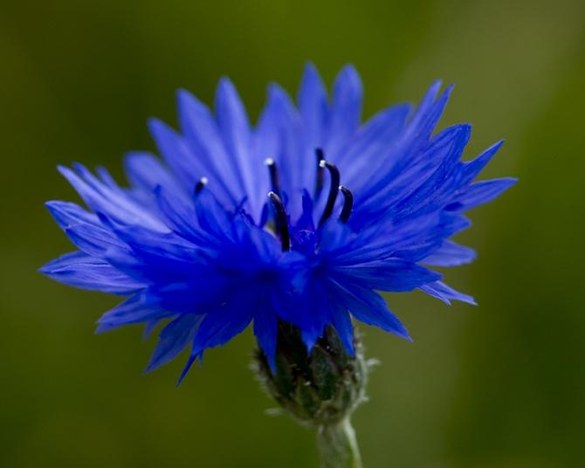
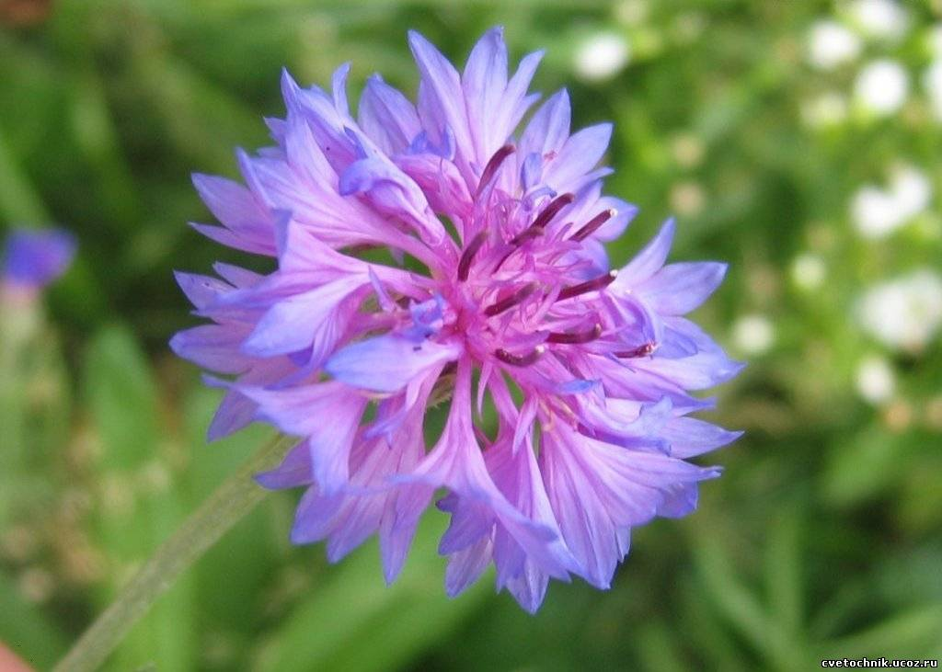
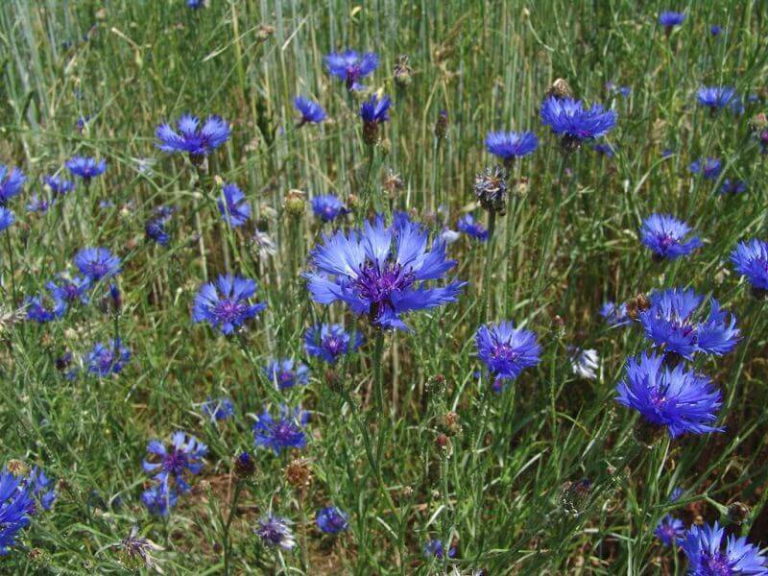
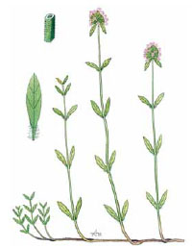
ОТДЕЛ МАГНОЛИЕОБРАЗНЫЕ (ПОКРЫТОСЕМЕННЫЕ)
MAGNOLIOPHYTA
СЕМЕЙСТВО ЯСНОТКОВЫЕ (ГУБОЦВЕТНЫЕ)
LAMIACEAE
ЧЕБРЕЦ (ТИМЬЯН) ПАСТУШИЙ
Thymus pastoralis Iljin
СТАТУС 1 (E)
исчезающий вид
КАТЕГОРИЯ II
субэндемик флоры Ставрополья
Краткое описание. Полукустарничек 12-30 см высотой. Цветоносные ветви под соцветием и в соцветии густо опушены длинными отогнутыми волосками, а в нижней части короткими, загнутыми вниз. Листья продолговато-эллиптические, к основанию клиновидно суженные, но без явственного черешка, 7-27 мм длиной, по краю лишь у основания реснитчатые, на поверхности голые. Соцветие яйцевидное, к концу цветения удлиненное, прерванное, с двумя-семью расставленными кольцами. Венчик около 5 мм длиной, розовато-лиловый. Орешки почти шаровидные, 0,6-0,7 мм в диаметре. Все растение с довольно сильным лимонным запахом.
Распространение. Эукавказский географический тип. Эндемик центральной части Северного Кавказа. В крае встречается на меловых хребтах окрестностей г. Кисловодска (locus classicus), на лакколитах Кавминвод, изолированным участком ареала является степной склон правобережья реки Кубани у ст. Темижбекской (1-3).
Экология и биология. Обитает на луговых степях. Биология вида не изучена.
Лимитирующие факторы. Общеклиматические изменения, сбор в качестве лекарственного сырья.
Меры охраны. Контроль за состоянием популяций, организация комплексных ООПТ в местах обитания вида.
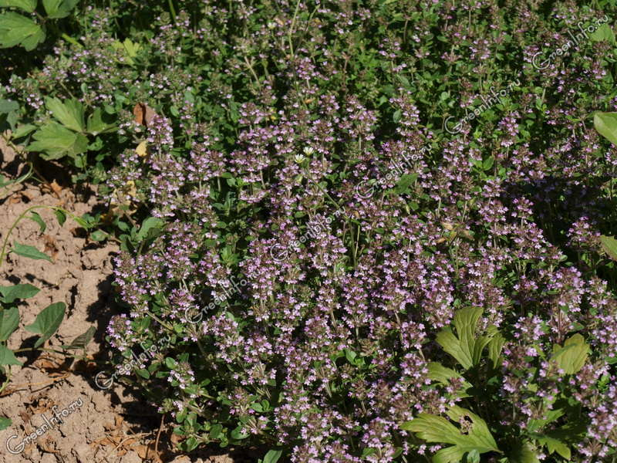
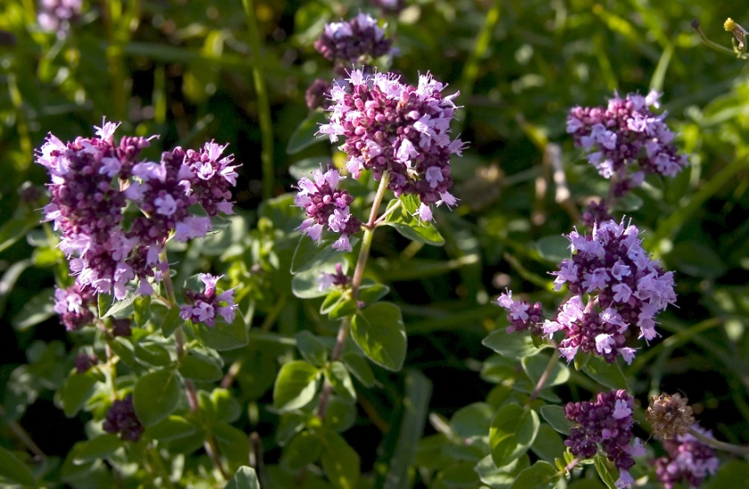

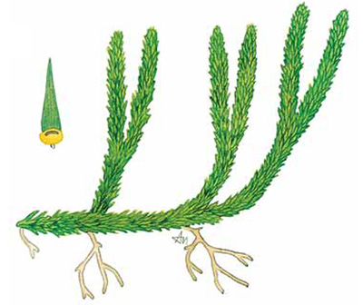
ОТДЕЛ ПЛАУНООБРАЗНЫЕ - LYCOPODIOPHYTA
СЕМЕЙСТВО БАРАНЦОВЫЕ
HUPERZIACEAE
БАРАНЕЦ ОБЫКНОВЕННЫЙ
Huperzia selago (L.)
Bernh. ex Schrank et C. Mart.
СТАТУС 1 (E)
исчезающий вид
КАТЕГОРИЯ III
третичный реликт, гляциальный реликт
Краткое описание. Травянистый вечнозеленый многолетник 5-20 см высотой с придаточными корнями и восходящими, дихотомически ветвящимися стеблями, густо покрытыми линейно-ланцетными, острыми листьями, располагающимися спирально. Спороносного колоска не образуется, спорофиллы не отличаются от вегетативных листьев. Спорангии овальные, вскрываются поперечной щелью.
Распространение. Плюрирегиональный географический тип. Широко распространен в лесной и тундровой зонах по всей Голарктике. В крае известно лишь одно достоверное местообитание вида - Боргустанский хребет в окрестностях г. Кисловодска (1). Возможно его нахождение на Джинальском хребте и на горе Бештау.
Экология и биология. Обитает в лесах, на влажных каменистых и травянистых склонах. На Кавказе встречается в субальпийском и альпийском поясах, а также в тенистых темнохвойных и буковых лесах. Споры прорастают через 3-8 лет после высыпания из спорангия, гаметофит существует в симбиозе с почвенными грибами, созревает через 6-15 лет. Растет очень медленно, годовой прирост составляет 2-5 мм. Способен размножаться и вегетативно при помощи выводковых почек, образующихся на верхушке побега.
Лимитирующие факторы. Общеклиматические изменения. Сбор в качестве лекарственного сырья.

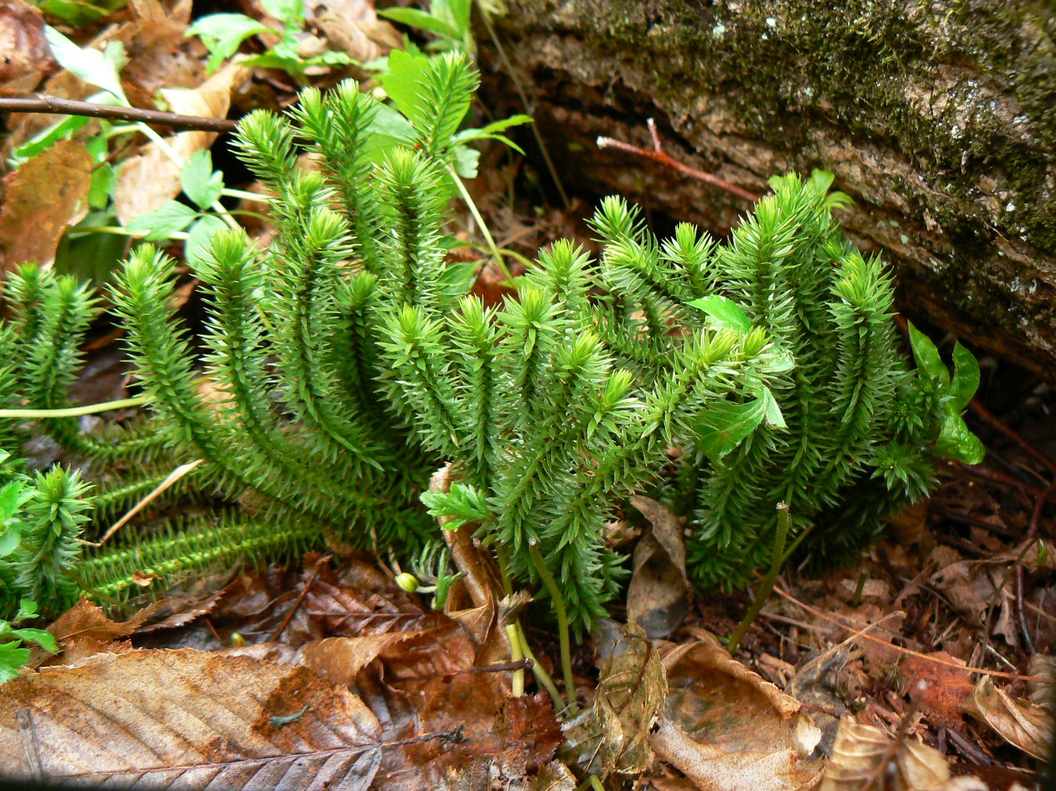
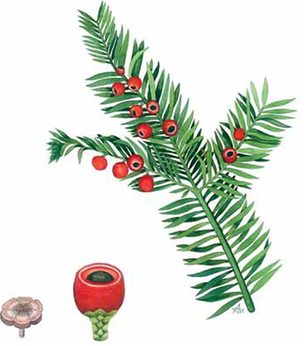
РАСТЕНИЯ – PLANTAE
ОТДЕЛ СОСНООБРАЗНЫЕ (ГОЛОСЕМЕННЫЕ)
PINOPHYTA
СЕМЕЙСТВО ТИСОВЫЕ
ТAXACEAE
ТИС ЯГОДНЫЙ
Taxus baccata L.
СТАТУС 1 (E)
исчезнающий вид
КАТЕГОРИЯ III
третичный реликт
Краткое описание. Вечнозеленое хвойное дерево, достигающее 25 м высоты. Ствол покрыт коричнево-красной корой. Листья линейные, до 3 см длиной, плоские, располагаются спирально. Микростробилы шаровидные, микроспорофиллы зонтиковидные. Семяпочки одиночные, почти до самого верха покрыты ярко-красной мясистой кровелькой.
Распространение. Евро-Кавказский географический тип. Распространен в Западной Европе, на Кавказе, в Малой Азии и Северной Африке. Основной ареал на Кавказе находится в Закавказье. На территории Ставрополья известен из окрестностей г. Пятигорска (1) и в окрестностях ст. Боргустанской, в урочище Широкое (2).
Экология и биология. Растет в лесах, на горных склонах. Обладает медленным ростом, не позволяющим ему конкурировать с быстрорастущими древесными видами. Размножение семенное, семена распространяются птицами. Продолжительность жизни до 1500 лет.
Лимитирующие факторы. Антропогенное воздействие - вырубка деревьев из-за ценной древесины, сбор веток на венки, уплотнение почвы выпасом скота. Всходы не переносят прямого солнечного света.
Меры охраны. Занесен в Красную книгу РФ (2008). Охраняется на территории комплексного ландшафтного памятника природы «Гора Бештау», ботанического памятника природы «Тис ягодный» в Боргустанском и Бекешевском лесничествах. Необходим постоянный контроль за состоянием популяций и широкое введение в культуру. Вид декоративен, хорошо размножается не только семенами, но и черенками, переносит пересадку во взрослом состоянии.

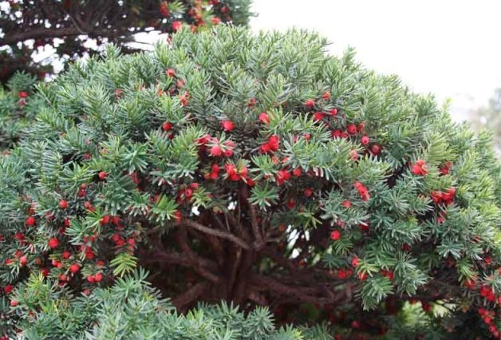

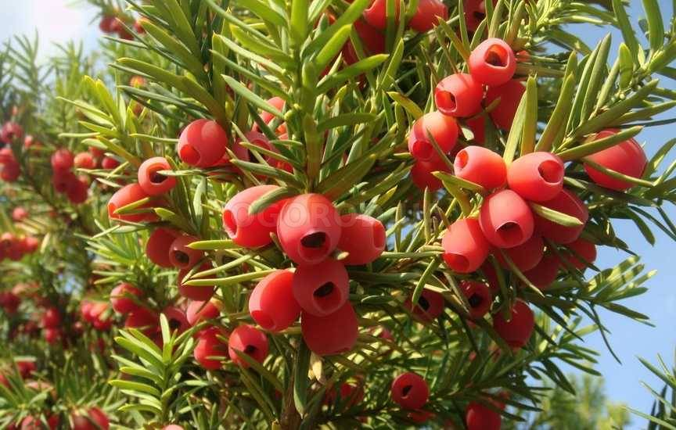

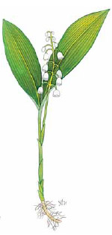
ОТДЕЛ МАГНОЛИЕОБРАЗНЫЕ (ПОКРЫТОСЕМЕННЫЕ)
MAGNOLIOPHYTA
СЕМЕЙСТВО ЛАНДЫШЕВЫЕ
CONVALLARIACEAE
ЛАНДЫШ ЗАКАВКАЗСКИЙ
Convallaria transcaucasica Utkin ex Grossh. (Convallaria majalis L.)
СТАТУС 5 (Res)
восстанавливающийся вид
КАТЕГОРИЯ IV
усиленно эксплуатируемое лекарственное растение
Краткое описание. Травянистый многолетник 15-30 см высотой. Стебель трехгранный, при основании с редуцированными пленчатыми листьями. Прикорневые листья в числе 2-3, продолговато-эллиптические, длинночерешковые, цельнокрайние, с дуговидным жилкованием. Цветки белые, сростнолепестные, в количестве 6-20, собраны в одностороннюю редкую кисть, на поникающих цветоножках. Плод - красно-оранжевая шаровидная ягода. Корневище тонкое, ползучее, разветвленное.
Распространение. Кавказский географический тип. Основной ареал на Кавказе охватывает Черноморское побережье, Грузию, Закавказье, горную часть Северного Кавказа. В Ставропольском крае распространен в лесных районах, байрачных лесах и лесах в поймах рек Кумы и Кубани, в лесах Ставропольской возвышенности (1-4).
Экология и биология. Травянистый эфемероидный многолетник. Обитает на влажных местах в лесах. Размножение семенное и вегетативное. Семена в массе прорастают весной.
Лимитирующие факторы. Бесконтрольная заготовка цветов и листьев, используемых для букетов, а также в ка- честве лекарственного сырья.
Меры охраны Охраняется на территории государственного природного заказника «Русский лес» и в государственном памятнике природы «Буковый лес на г. Стрижамент». Необходим контроль за состоянием природных популяций, ограничение заготовки в качестве лекарственного сырья.

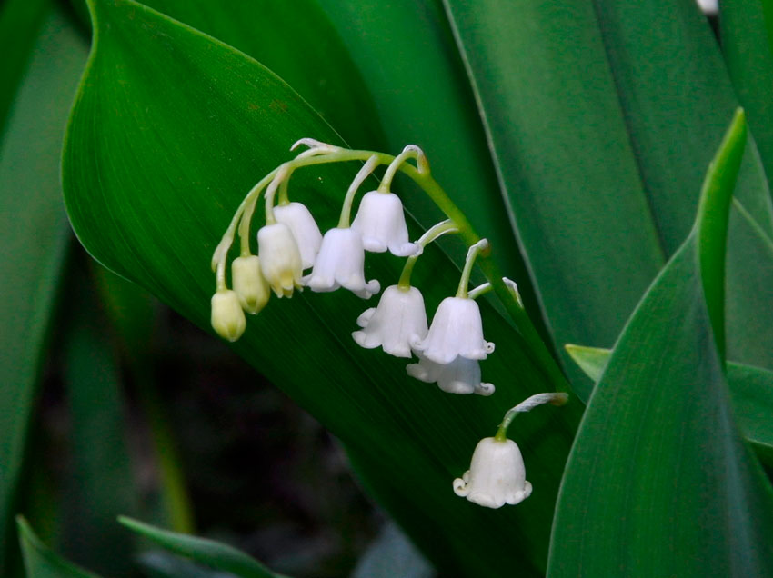
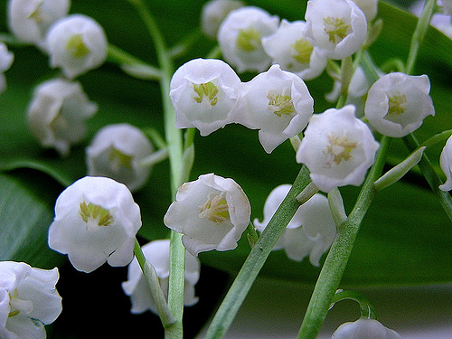
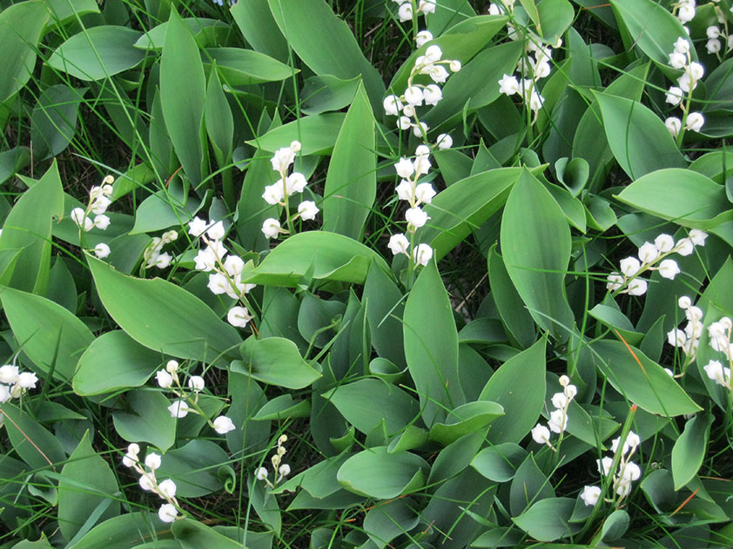

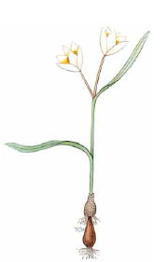
ОТДЕЛ МАГНОЛИЕОБРАЗНЫЕ (ПОКРЫТОСЕМЕННЫЕ)
MAGNOLIOPHYTA
СЕМЕЙСТВО ЛИЛЕЙНЫЕ
LILIACEAE
ТЮЛЬПАН ДВУЦВЕТКОВЫЙ
Tulipa biflora Pall.
СТАТУС 2 (V)
уязвимый вид
КАТЕГОРИЯ V
редкий вид
Краткое описание. Травянистый многолетник 10-20 см высотой. Стебель прямостоячий, несет два линейных, желобчатых листа: один прикорневой, второй - стеблевой. Цветков обычно два, мелких, белых, снаружи серо-зеленоватых. Плод - округлая, вздутая коробочка с носиком. Подземная часть - небольшая луковица до 1,5 см в диаметре, покрытая бумагообразными чешуями.
Распространение. Туранский географический тип. Основной ареал - юго-запад Сибири, север Казахстана, Китай, Малая Азия, Иран. В Ставропольский край заходит северо-западный край ареала. Встречается в Апанасенков- ском районе, на западных склонах и балках окрестностей оз. Маныч-Гудило (1-4).
Экология и биология. Ранневесенний эфемероид. Растет в типчаково-ковыльных степях. Размножается только семенами.
Лимитирующие факторы. Распашка степей и перевыпас скота, сбор на букеты.
Меры охраны. Контроль за состоянием популяций, организация комплексных ООПТ в местах обитания вида.

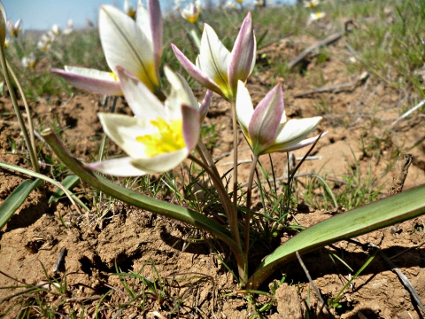
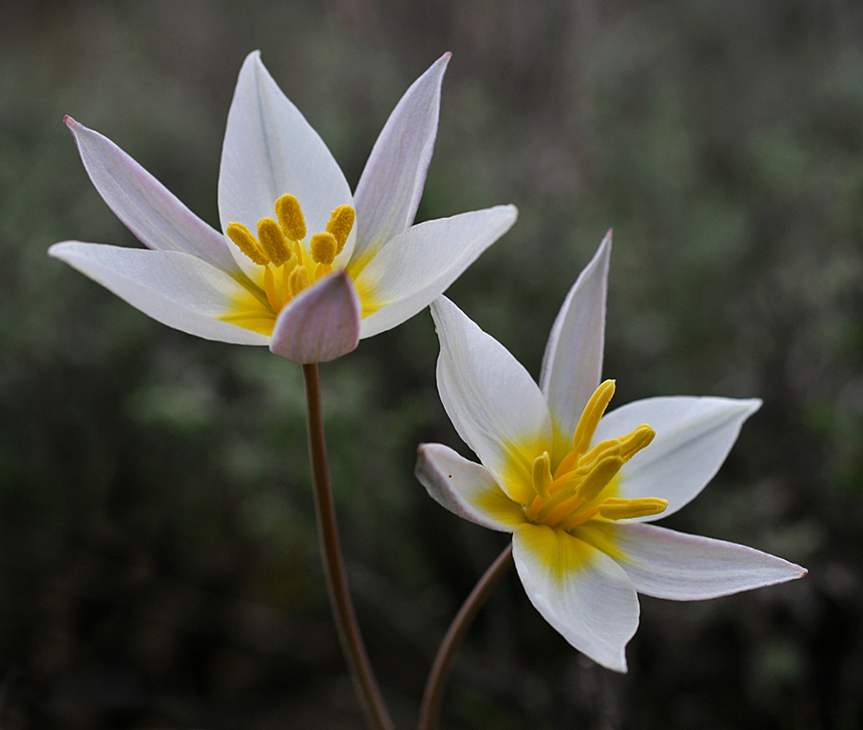
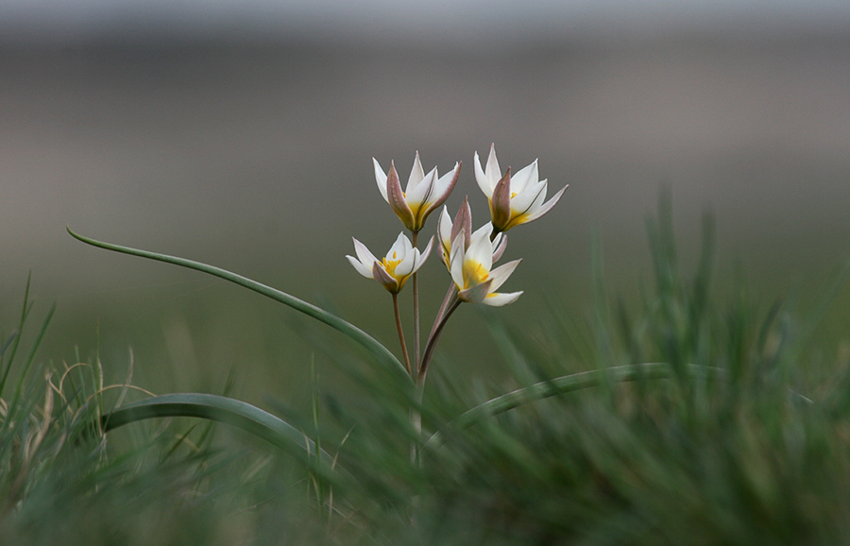

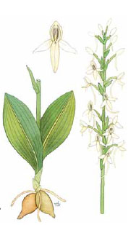
ОТДЕЛ МАГНОЛИЕОБРАЗНЫЕ (ПОКРЫТОСЕМЕННЫЕ)
MAMAGNOLIOPHYTA
СЕМЕЙСТВО ЯТРЫШНИКОВЫЕ (ОРХИДНЫЕ)
ORCHIDACEAE
ЛЮБКА ДВУЛИСТНАЯ
Platanthera bifolia (L.) Rich.
СТАТУС 1 (E)
исчезающий вид
КАТЕГОРИЯ IV
усиленно эксплуатируемое лекарственное растение
Краткое описание. Травянистый многолетник 20-50 см высотой. Стебель прямостоячий, неветвистый, у основания с двумя продолговато-яйцевидными листьями 8-18 см длиной. Цветки собраны в многоцветковое, рыхлое соцветие, белые, с сильным приятным запахом. Губа языковидная, тупая, с длинным шпорцем, заостренным на конце. Гнезда пыльников параллельные и соприкасающиеся. Корневые клубни цельные, продолговато-яйцевидные, на конце оттянуты в шнуровидное окончание
Распространение. Палеарктический географический тип. Распространен широко в умеренных областях Северного полушария. На Кавказе имеется лишь несколько точечных фрагментов этого ареала. В крае встречается в окрестностях г. Железноводска. Это единственное известное местообитание вида на Ставрополье (1-5).
Экология и биология. Растет в лесах, на лесных полянах, в зарослях кустарников. Может выдерживать затенение, но предпочитает хорошо освещенные места, где лучше цветет и плодоносит. Размножается исключительно семенами.
Лимитирующие факторы. Сбор на букеты, а также выкапывание клубней в качестве источника лекарственного сырья.
Меры охраны. Охраняется на территории комплексного ландшафтного памятника природы «Гора Железная». Необходим контроль за состоянием популяций.
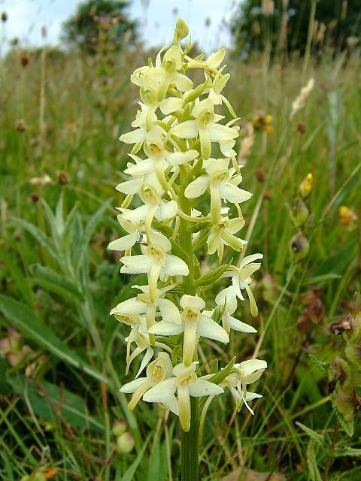
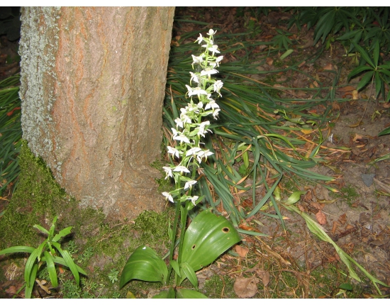

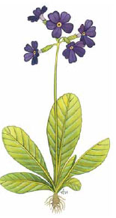
ОТДЕЛ МАГНОЛИЕОБРАЗНЫЕ (ПОКРЫТОСЕМЕННЫЕ)
MAMAGNOLIOPHYTA
СЕМЕЙСТВО ПЕРВОЦВЕТНЫЕ
PRIMULACEAE
ПЕРВОЦВЕТ ПРИЯТНЫЙ
Primula amoena Вieb.
СТАТУС 0 (EX)
предположительно исчезнувший вид
КАТЕГОРИЯ III
гляциальный реликт
Краткое описание. Травянистый многолетник 10-20 см высотой. Листья постепенно сужены в крылатый черешок, удлиненно обратнояйцевидцые, 10-15 см длиной, по краю мелко зубчатые. Цветки собраны в зонтиковидное соцветие, состоящее из 2-7 цветков, расположенных на вершине цветочной стрелки, которая в 2-3 раза превышает длину листьев. Венчик до 2-2,5 см в диаметре, розово-пурпурный, трубка венчика в 1,5 раза превышает длину чашечки. Плод - коробочка, едва выставляющаяся из чашечки. Корневище короткое, с бурыми, шнуровидными корнями.
Распространение. Эукавказский географический тип. Эндемик Центрального Кавказа. В крае известен только из одного места - г. Бештау, откуда и был описан (locus classicus) (1).
Экология и биология. Эфемероид. Обитает в субальпийском и альпийском поясах, на лугах, на скалах и осыпях, часто у тающих снегов. Размножается семенами.
Лимитирующие факторы. Рекреационная нагрузка, сбор на букеты.
Меры охраны. Охраняется на территории комплексного ландшафтного памятника природы «Гора Бештау». Необходимо подтверждение нахождения вида в природе, контроль за состоянием популяций, введение в культуру и реинтродукция в места обитания.
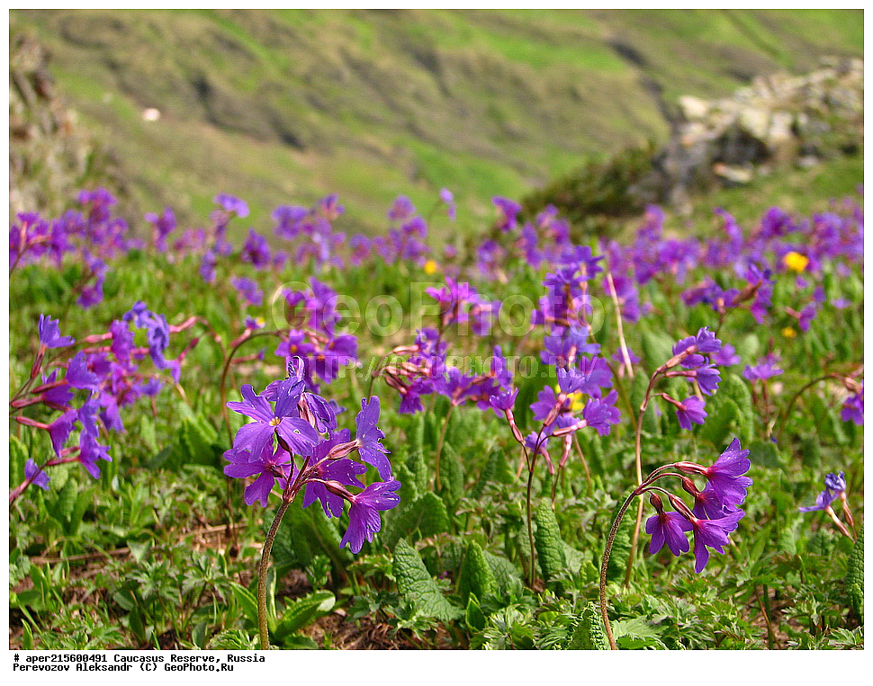
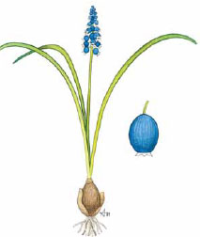
ОТДЕЛ МАГНОЛИЕОБРАЗНЫЕ (ПОКРЫТОСЕМЕННЫЕ)
MAGNOLIOPHYTA
СЕМЕЙСТВО ГИАЦИНТОВЫЕ
HYACINTHACEAE
МЫШИНЫЙ ГИАЦИНТ ШОВИЦА
Muscari szovitsianum Baker
СТАТУС 2 (V)
уязвимый вид
КАТЕГОРИЯ III
ксеротермический реликт
Краткое описание. Травянистый многолетник 10-12 см высотой. Луковица яйцевидная, с темно-серыми влагалищами. Листья узколинейные, повислые, длиннее стебля, в количестве 2-4. Цветки собраны в густую, продолговато-овальную кисть длиной до 3 см. Околоцветник простой, сростнолепестный, коротко-яйцевидный или овальнокувшинчатый, до 5 мм длиной, светло-синий, голубой, реже белый, на верхушке с отогнутыми белыми зубчиками. Плод - коробочка 3-4 мм длиной.
Распространение. Кавказский географический тип. Основной ареал находится на Восточном Кавказе и в Закавказье. В Ставропольском крае встречается только на Кавказских Минеральных Водах: г. Машук, г. Бештау, Джинальский хребет (3).
Экология и биология. Эфемероид. Обитает на сухих каменистых и скалистых местах до 2000 м над у.м. Цветет в марте. Размножается семенами, очень редко вегетативно.
Лимитирующие факторы. Сбор на букеты, рекреационная нагрузка.
Меры охраны. Охраняется на территории комплексных ландшафтных памятников природы «Гора Бештау», «Гора Машук». Необходим контроль за состоянием популяций
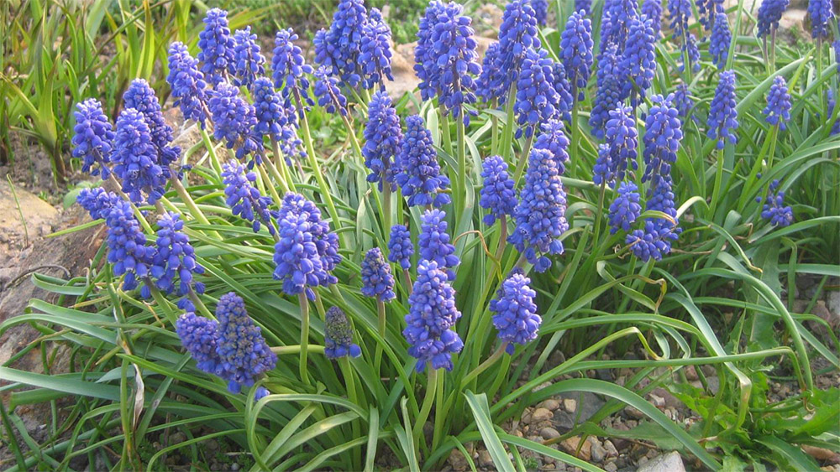

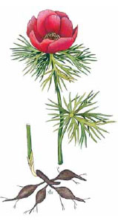
ОТДЕЛ МАГНОЛИЕОБРАЗНЫЕ (ПОКРЫТОСЕМЕННЫЕ)
MAMAGNOLIOPHYTA
СЕМЕЙСТВО ПИОНОВЫЕ
PAEONIACEAE
ПИОН УЗКОЛИСТНЫЙ
Paeonia tenuifolia L.
СТАТУС 3 (R)
сокращающийся вид
КАТЕГОРИЯ III
третичный реликт
Краткое описание. Травянистый многолетник до 50 см высотой. Листья мно- гократно рассечены на узкие, линейные дольки шириной 1-2 мм. Верхние ли- стья скучены под цветком. Цветок одиночный, крупный, до 7 см в диаметре, темно-красного цвета. Тычинок множество (до 200), золотистого цвета. Плоды - листовки. Подземная часть представлена коротким корневищем с шишковидно утолщенными корнями.
Распространение. Понтический географический тип. Общий ареал охватывает территорию от Балкан до Средней и Нижней Волги и южнее - до Азербайджана, Турции, Ирана. На Ставрополье распространен в районе Кавминвод, на горе Стрижамент, хребте Недреманном, в окрестностях г. Ставрополя, в Янкульской котловине и на горе Брык (Прикалаусские высоты) (1-6).
Экология и биология. Растет на луговых степях, на выщелоченных черноземах. Размножается семенами, но медленно. Цветет в мае.
Лимитирующие факторы. Распашка степей, массовый обрыв цветков на букеты, перегрузка кормовых угодий, степные пожары.
Меры охраны. Занесен в Красную книгу РФ (2008). Охраняется на территории государственных природных ботанических заказников Ставропольской возвышенности, комплексных ландшафтных памятников природы Кавминвод. Необходим контроль за состоянием популяций, широкое введение в культуру.

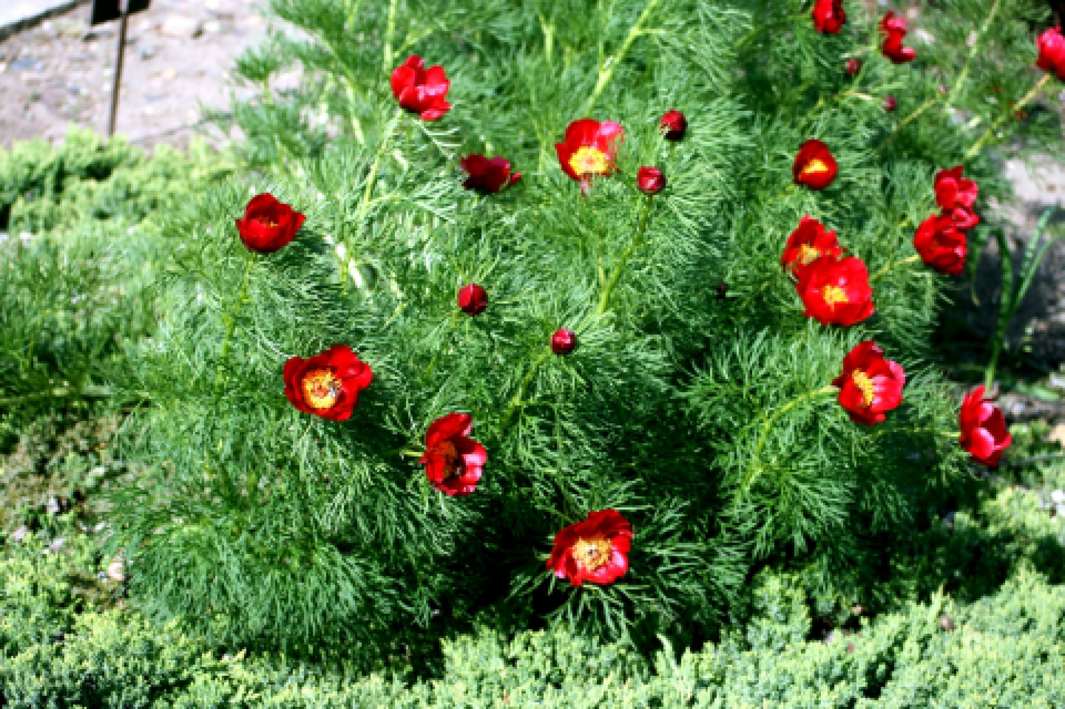
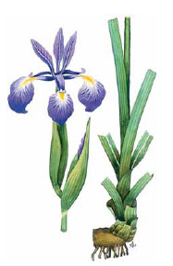
ОТДЕЛ МАГНОЛИЕОБРАЗНЫЕ (ПОКРЫТОСЕМЕННЫЕ)
MAGNOLIOPHYTA
СЕМЕЙСТВО КАСАТИКОВЫЕ (ИРИСОВЫЕ)
IRIDACEAE
КАСАТИК (ИРИС) НЕНАСТОЯЩИЙ
Iris notha Bieb.
СТАТУС 2 (V)
уязвимый вид
КАТЕГОРИЯ II
субэндемик флоры Ставрополья
Краткое описание. Травянистый многолетник, достигающий 1 м высоты. Стебель прямостоячий, неветвистый. Листья линейно-мечевидные, широкие. Цветки располагаются на концах стеблей по 2-3, кобальтово-голубого цвета, крупные. Плод - продолговато-цилиндрическая коробочка с длинным носиком. Подземная часть представлена горизонтальным, толстым корневищем с придаточными корнями.
Распространение. Предкавказский географический тип. За пределами края встречается на Терском и Сунженском хребтах. Основной ареал находится в районе Кавминвод и на Ставропольской возвышенности (1-7). Описан из окрестностей г. Пятигорска (locus classicus).
Экология и биология. Обитает на остепненных лугах, среди кустарников, по склонам холмов южной экспозиции. Цветет в мае-июне, размножается семенами и делением корневища. Культивируется во многих ботанических садах.
Лимитирующие факторы. Уничтожение природных популяций в результате хозяйственной деятельности. Сбор на букеты и выкопка с целью интродукции.
Меры охраны. Занесен в Красную книгу РФ (2008). Охраняется на территории государственных природных ботанических заказников «Новомарьевская поляна», «Солдатская и Малая поляны г. Стрижамент», комплексных ландшафтных памятников природы «Гора Бештау», «Гора Лысая». Необходим контроль за состоянием популяций, широкое введение в культуру и реинтродукция в естественные местообитания.
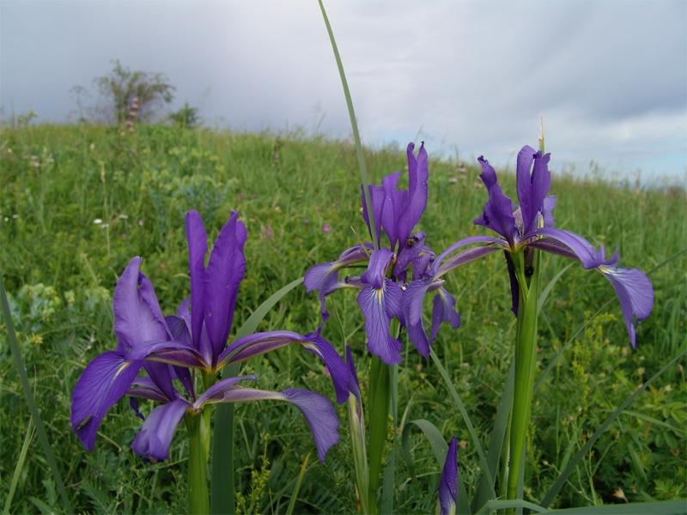
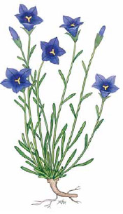
ОТДЕЛ МАГНОЛИЕОБРАЗНЫЕ (ПОКРЫТОСЕМЕННЫЕ)
MAGNOLIOPHYTA
СЕМЕЙСТВО КОЛОКОЛЬЧИКОВЫЕ
CAMPANULACEAE
КОЛОКОЛЬЧИК КАМНЕЛОМКА
Сampanula saxifraga Bieb.
СТАТУС 2 (V)
уязвимый вид
КАТЕГОРИЯ III
гляциальный реликт
Краткое описание. Травянистый многолетник до 10 см высотой с черноватым корневищем, образующим многочисленные разветвления, несущие одноцветковые стебли и бесплодные побеги с розетками листьев. Стебли олиственные, прикорневые листья и листья бесплодных побегов линейные или линейно-ланцетные, от середины и выше неясно городчатые или цельнокрайние, черешковые, 3-5 см длиной. Стеблевые листья более мелкие, самые верхние - линейные, сидячие. Цветки крупные, колокольчатые, фиолетово-синие, до 3 см длиной. Зубцы чашечки продолговато-ланцетные, туповатые, в три-четыре раза короче венчика, придатки чашечки треугольные, острые, отогнутые и превышающие по длине трубку.
Распространение. Эукавказский географический тип. Эндемик Центрального Кавказа. Описан с вершины горы Бештау (locus classicus), встречается также на Джинальском хребте (1,2).
Экология и биология. Обитает в альпийском поясе, на скалах и осыпях, реже на лужайках. На Бештау встречается на вершине горы, на скалах. Размножается семенами.
Лимитирующие факторы. Рекреационная нагрузка, сбор на букеты.
Меры охраны Охраняется на территории комплексного ландшафтного памятника природы «Гора Бештау». Необходим контроль за состоянием популяций.

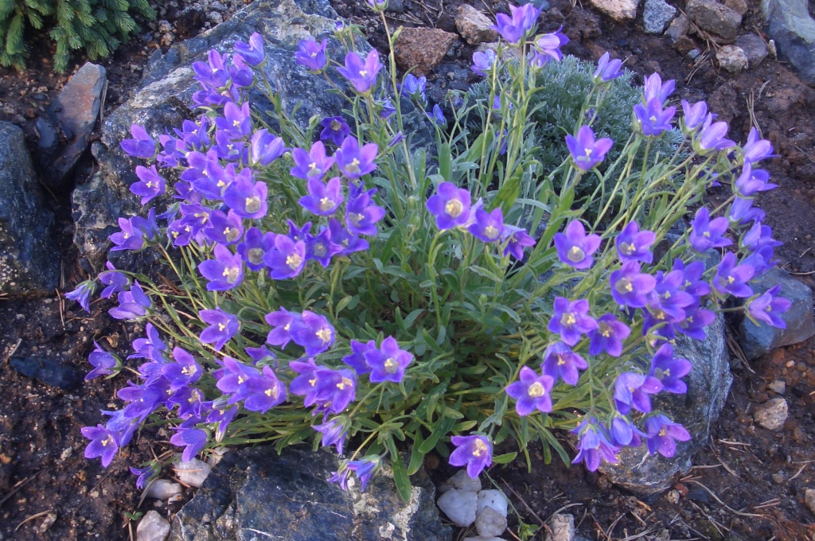
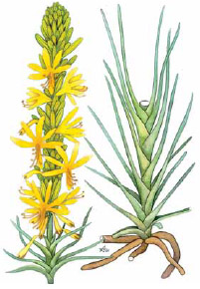
ОТДЕЛ МАГНОЛИЕОБРАЗНЫЕ (ПОКРЫТОСЕМЕННЫЕ)
MAGNOLIOPHYTA
СЕМЕЙСТВО АСФОДЕЛОВЫЕ
ASCLEPIADACEAE
АСФОДЕЛИНА ЖЕЛТАЯ
Asphodeline lutea (L.) Reichenb.
СТАТУС 0 (EX)
предположительно исчезнувший вид
КАТЕГОРИЯ III
ксеротермический реликт
Краткое описание. Травянистый многолетник 50-80 см высотой. Стебель прямостоячий, неветвистый, олиствен в нижней части. Ли- стья трехгранные, до 5 мм шириной, шиловидные, зеленые, без белого налета. Цветки желтые, крупные, колесовидные, гораздо крупнее прицветников, собраны в плотные, колосовидные соцветия. Плод - округлая коробочка, неправильно и крупно морщинистая, 12-15 мм в диаметре. Подземная часть представлена коротким корневищем с толстыми, шнуровидными корнями.
Распространение. Средиземноморский географический тип. Распространен в Средиземноморье и Малой Азии, встречается в Крыму и на Кавказе. На Ставрополье обитает только на Кавминводах, в окрестностях г. Кисловодска, на склонах Боргустанского и Джинальского хребтов (1-3).
Экология и биология. Растет на сухих, каменистых местах, в зарослях кустарников. Размножение семенное.
Лимитирующие факторы. О состоянии популяций Асфоделины желтой в последние десятилетия нет никаких сведений, специальные поиски в природе пока не дали положительных результатов. В тех местах, где раньше находили это растение (окрестности г. Кисловодска), оно уже исчезло.
Меры охраны. Необходимо подтверждение нахождения вида на территории края, выяснение состояния популяций и организация комплексных ООПТ в местах обитания вида, введение в культуру.
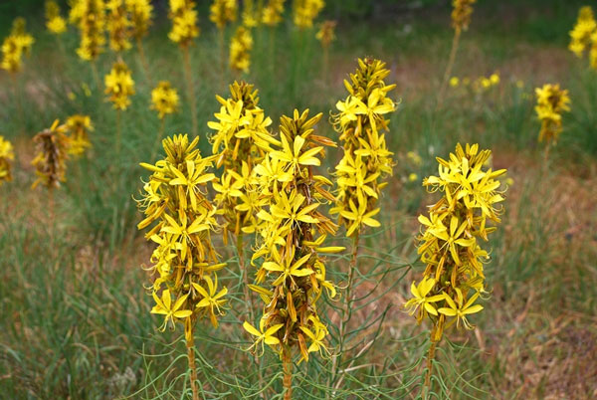
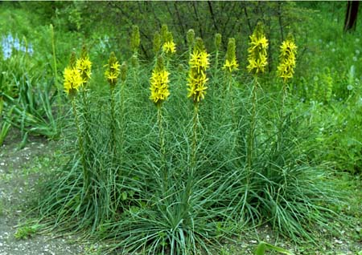

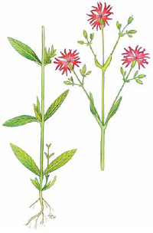
ОТДЕЛ МАГНОЛИЕОБРАЗНЫЕ (ПОКРЫТОСЕМЕННЫЕ)
MAGNOLIOPHYTA
СЕМЕЙСТВО ГВОЗДИЧНЫЕ
CARYOPHYLLACEAE
КУКУШКИН ЦВЕТ ОБЫКНОВЕННЫЙ
Cocciganthe flos-cuculi (L.) Fourr. (Coronaria flos-cuculi (L.) R. Br.)
СТАТУС 0 (EX)
предположительно исчезнувший вид
КАТЕГОРИЯ III
гляциальный реликт
Краткое описание. Травянистый многолетник 30-90 см высотой с прямостоячими стеблями и небольшой прикорневой розеткой листьев. Стеблевые листья супротивные, линейно-ланцетные. Цветки в диаметре до 4 см, с красными или розовыми, глубокорассеченными на 4 линейные доли лепестками. Плод - цилиндрическая коробочка, вскрывающаяся зубчиками. Подземная часть представлена коротким каудексом.
Распространение. Евро-Сибирский географический тип. Распространен в умеренной части Европы и Средней полосе России. На Кавказе встречается в Центральном Предкавказье и находится в изоляции от основного ареала. Единственное местонахождение вида в регионе зарегистрировано в окрестностях г. Ставрополя (1).
Экология и биология. Растет на сырых лугах, на жирных наносных почвах, травянистых болотах, по берегам рек и прудов. Предпочитает условия повышенной влажности. Цветет с середины мая до августа. Размножение семенное.
Лимитирующие факторы. Освоение территорий, рекреационная нагрузка, сбор на букеты.
Меры охраны Подтверждение нахождения вида в природе, выяснение состояния популяций, введение в культуру, организация комплексной ООПТ в местах обитания вида.
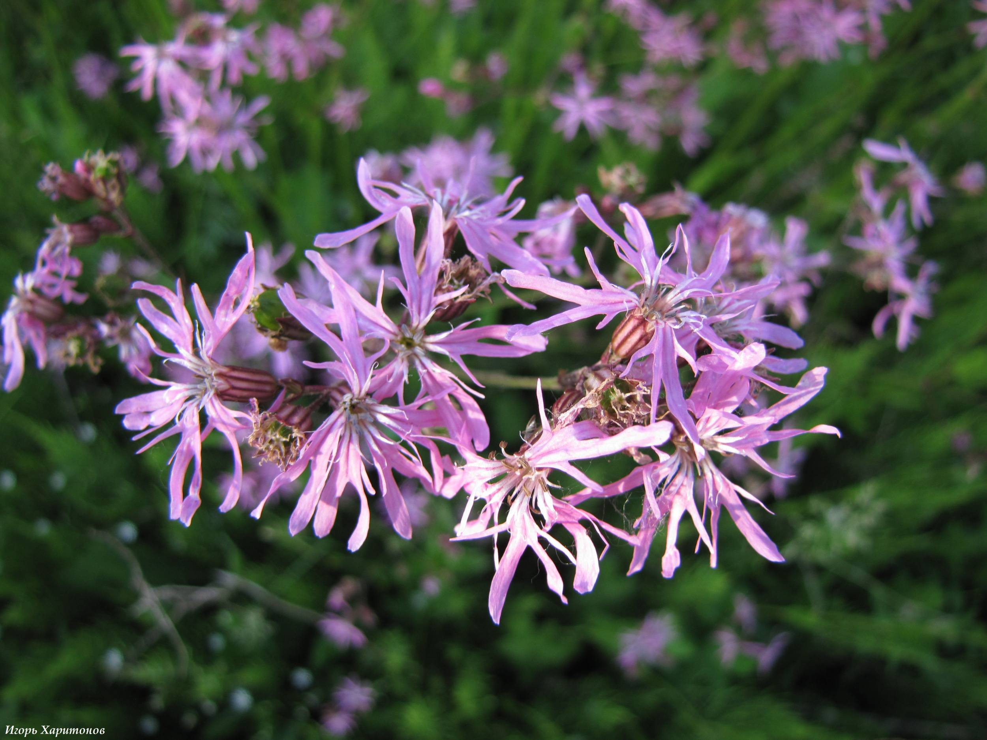
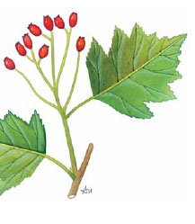
ОТДЕЛ МАГНОЛИЕОБРАЗНЫЕ (ПОКРЫТОСЕМЕННЫЕ)
MAMAGNOLIOPHYTA
СЕМЕЙСТВО РОЗОВЫЕ
ROSACEAE
РЯБИНА ГЛОГОВИНА
Sorbus torminalis (L.) Crantz
СТАТУС 4 (I)
неопределенный вид
КАТЕГОРИЯ III
третичный реликт, гляциальный реликт
Краткое описание. Дерево до 20 м высотой. Листья простые, в очертании округло-яйцевидные, с каждой стороны с 3-5 заостренными лопастями, по краю мелкопильчатые. Цветки собраны в щитковидное соцветие, лепестки белые. Плоды мелкие, удлиненные, буроватые.
Распространение. Европейский географический тип. Основной ареал вида находится в Европе, на Западном Кавказе, в Закавказье и Дагестане. Изолированный участок ареала имеется в верховьях реки Подкумок. В крае встречается в окрестностях г. Кисловодска, на Дарьинских высотах и на г. Бештау (1-4).
Экология и биология. Растет в широколиственных лесах, в среднем поясе. Размножается семенами, распространяемыми птицами.
Лимитирующие факторы.Нарушение мест обитания, вырубка лесов.
Меры охраны. Охраняется на территории комплексного ландшафтного памятника природы «Гора Бештау». Необходим контроль за состоянием популяций, ограничение рубки леса в местах обитания вида, введение в культуру.

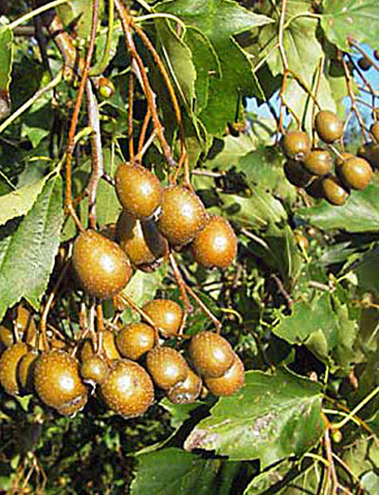
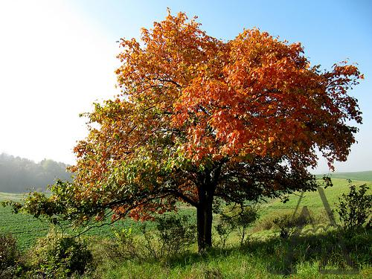
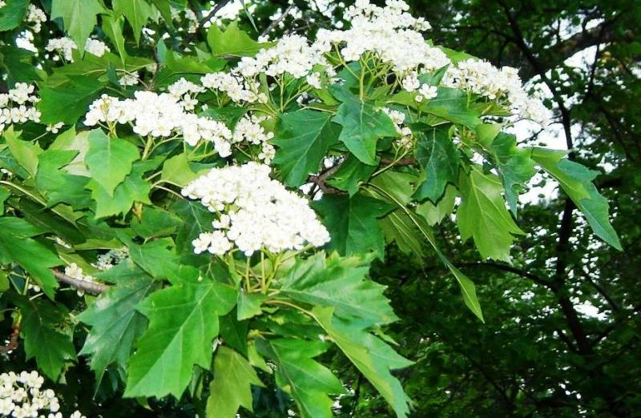

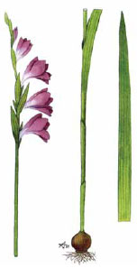
ОТДЕЛ МАГНОЛИЕОБРАЗНЫЕ (ПОКРЫТОСЕМЕННЫЕ)
MAGNOLIOPHYTA
СЕМЕЙСТВО КАСАТИКОВЫЕ (ИРИСОВЫЕ)
IRIDACEAE
ШПАЖНИК ТОНКИЙ
Gladiolus tenuis Bieb.
СТАТУС 2 (V)
уязвимый вид
КАТЕГОРИЯ IV
собираемое на букеты декоративное растение
Краткое описание. Многолетнее клубнелуковичное травянистое растение 30-70 см высотой. Клубни яйцевидные, с сетчато-волокнистыми влагалищами. Листья 15-30 см длиной, линейно-мечевидные, 10-20 мм шириной. Цветки зигоморфные, сидячие, до 3 см длиной, собраны в односторонее колосовидное соцветие. Лепестки в количестве, шести темно-пурпурно-фиолетовые. Семена грушевидные, бескрылые. Цветение июнь-август. Плод - многосемянная коробочка.
Распространение. Спорадически встречается в Западной Европе, Крыму, Восточном Закавказье, Иране, Украине и на Ставрополье - Ставропольская возвышенность и Кавминводы.
Экология и биология. Эфемероид. Обитает на луговых степях, по опушкам, в кустарниках в местах повышенной влажности. Размножается семенами, ограниченно «детками» - мелкими клубнелуковицами.
Лимитирующие факторы. Уничтожение местообитаний вида в результате интенсивно усиливающегося антропогенного воздействия. Узкая экологическая амплитуда и малочисленность популяций.
Меры охраны. Охраняется на территории государственных природных ботанических заказников «Новомарьевская поляна», «Солдатская и Малая поляны г. Стрижамент», «Шалева поляна», «Беспутская поляна». Необходим контроль за состоянием популяций, широкое введение в культуру.

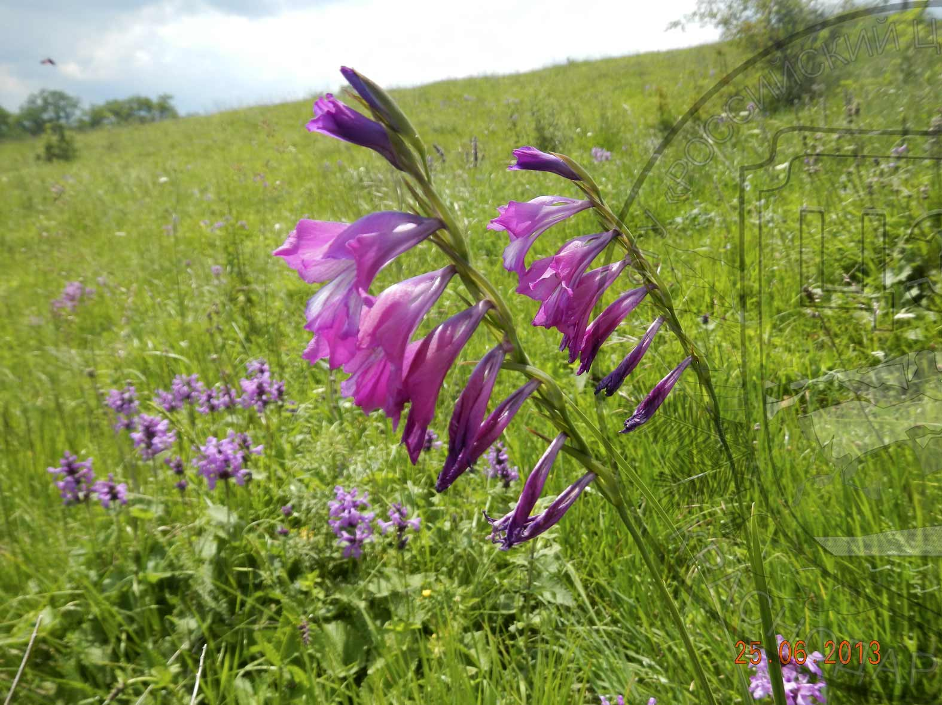
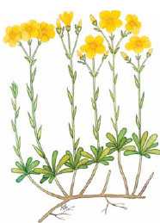
ОТДЕЛ МАГНОЛИЕОБРАЗНЫЕ (ПОКРЫТОСЕМЕННЫЕ)
MAGNOLIOPHYTA
СЕМЕЙСТВО ЛЬНОВЫЕ
LINACEAE
ЛЕН КРЫМСКИЙ
Linum tauricum Willd.
СТАТУС 3 (R)
сокращающийся вид
КАТЕГОРИЯ III
ксеротермический реликт
Краткое описание. Полукустарничек 15-25 см. высотой с прикорневыми стерильными розетковидными побегами, которые сохраняются до конца вегетации. Генеративные стебли немногочисленные, восходящие, с сохраняющейся ко времени цветения прикорневой розеткой листьев. Розеточные листья продолговато-лопатовидные, на верхушке часто с остроконечием, сизоватые. Цветки желтые, собраны в дихазиальные соцветия, лепестки до 15-20 мм длиной. Чашелистики по краю железистые с гребневидной средней жилкой, по краю узко пленчато окаймленные, суженные на верхушке в длинное острие, которое значительно превышает длину коробочки.
Распространение. Понтический географический тип с дизъюнктивным ареалом. Распространен на территории стран Причерноморского бассейна. В России встречается в Анапо-Новороссийском регионе, Западном и Центральном Предкавказье (1). В крае встречается в окрестностях г. Ставрополя, Пятигорска и Кисловодска, на Прикалаусских высотах, Сычевско-Воровсколесском массиве (2).
Экология и биология. Обитает в степях, на выходах на поверхность или близком залегании известняка-ракушечника (5). Входит в состав разреженных петрофитных и псаммопетрофитных сообществ на каменистых инсолированных и хорошо дренированных склонах южной экспозиции (6). Размножается семенами.
Лимитирующие факторы. Низкая численность популяций, неумеренный выпас скота, разрушение мест обитания.
Меры охраны. Контроль за состоянием популяций, организация комплексных ООПТ в местах обитания вида, широкое введение в культуру.
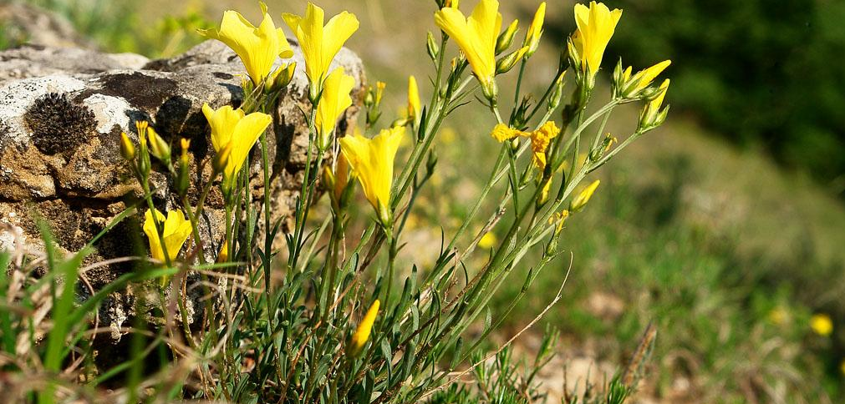
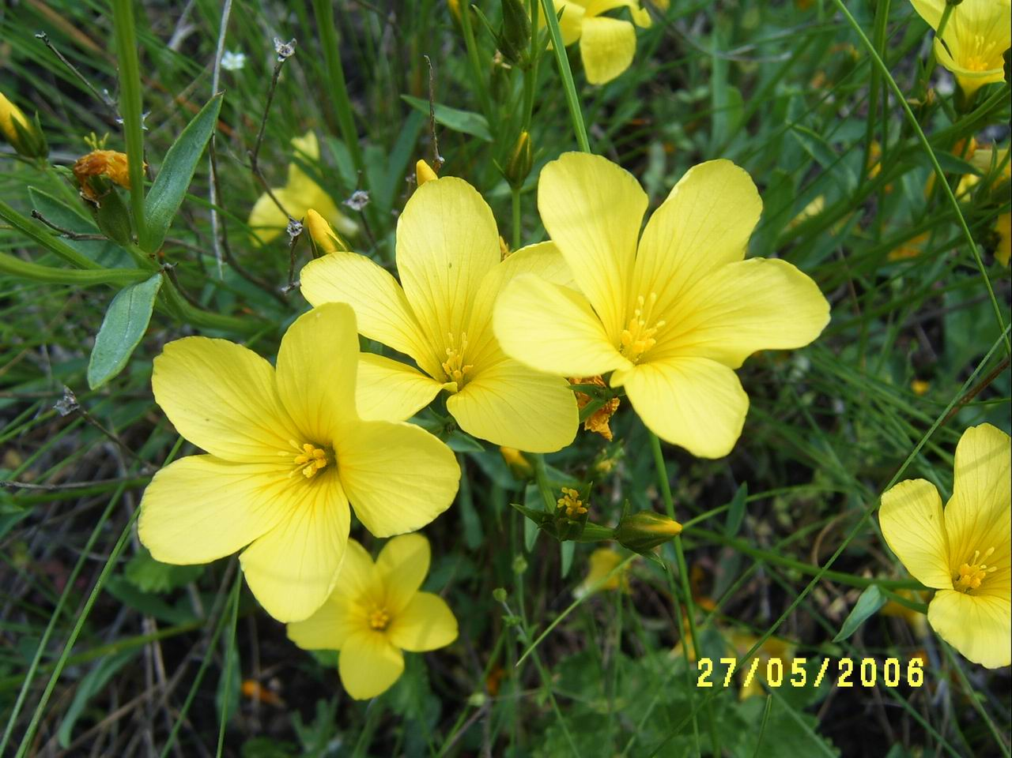
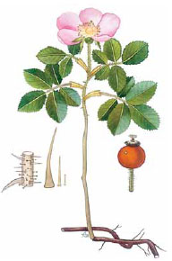
ОТДЕЛ МАГНОЛИЕОБРАЗНЫЕ (ПОКРЫТОСЕМЕННЫЕ)
MAMAGNOLIOPHYTA
СЕМЕЙСТВО РОЗОВЫЕ
ROSACEAE
ШИПОВНИК ФРАНЦУЗСКИЙ
Rosa gallica L.
СТАТУС 1 (E)
исчезающий вид
КАТЕГОРИЯ III
гляциальный реликт
Краткое описание. Кустарник 20-60 см высотой. Листья кожистые, полувечнозеленые, с 3-5 листочками. Листочки снизу бледно-зеленые, иногда с немногими железками, с простыми зубцами, по окраине железистые. Черешки и прилистники также железистые. Стебли в нижней части голые, вверху олиственные и покрыты шипами двух типов - толстыми, изогнутыми и тонкими, игловидными, иногда почти щетинковидными. Кроме шипов имеются и железистые волоски. Цветки одиночные, на длинных густожелезистых ножках, крупные, пурпуровые. Гипантии обратноширокояйцевидные, красные, чашелистики с крупными боковыми долями, после цветения распростертые.
Распространение. Европейский географический тип. Распространен в Европе и на Западном Кавказе. В Ставропольском крае встречается только в одном месте - в окрестностях г. Пятигорска (1-2).
Экология и биология. Обитает в зарослях кустарников, по опушкам лесов. Размножение семенное и вегетативное при помощи длинных подземных столонов.
Лимитирующие факторы. Общеклиматические изменения, рекреационная нагрузка.
Меры охраны. Охраняется на территории комплексных ландшафтных памятников природы «Гора Бештау», «Гора Лысая». Необходим контроль за состоянием популяций.
